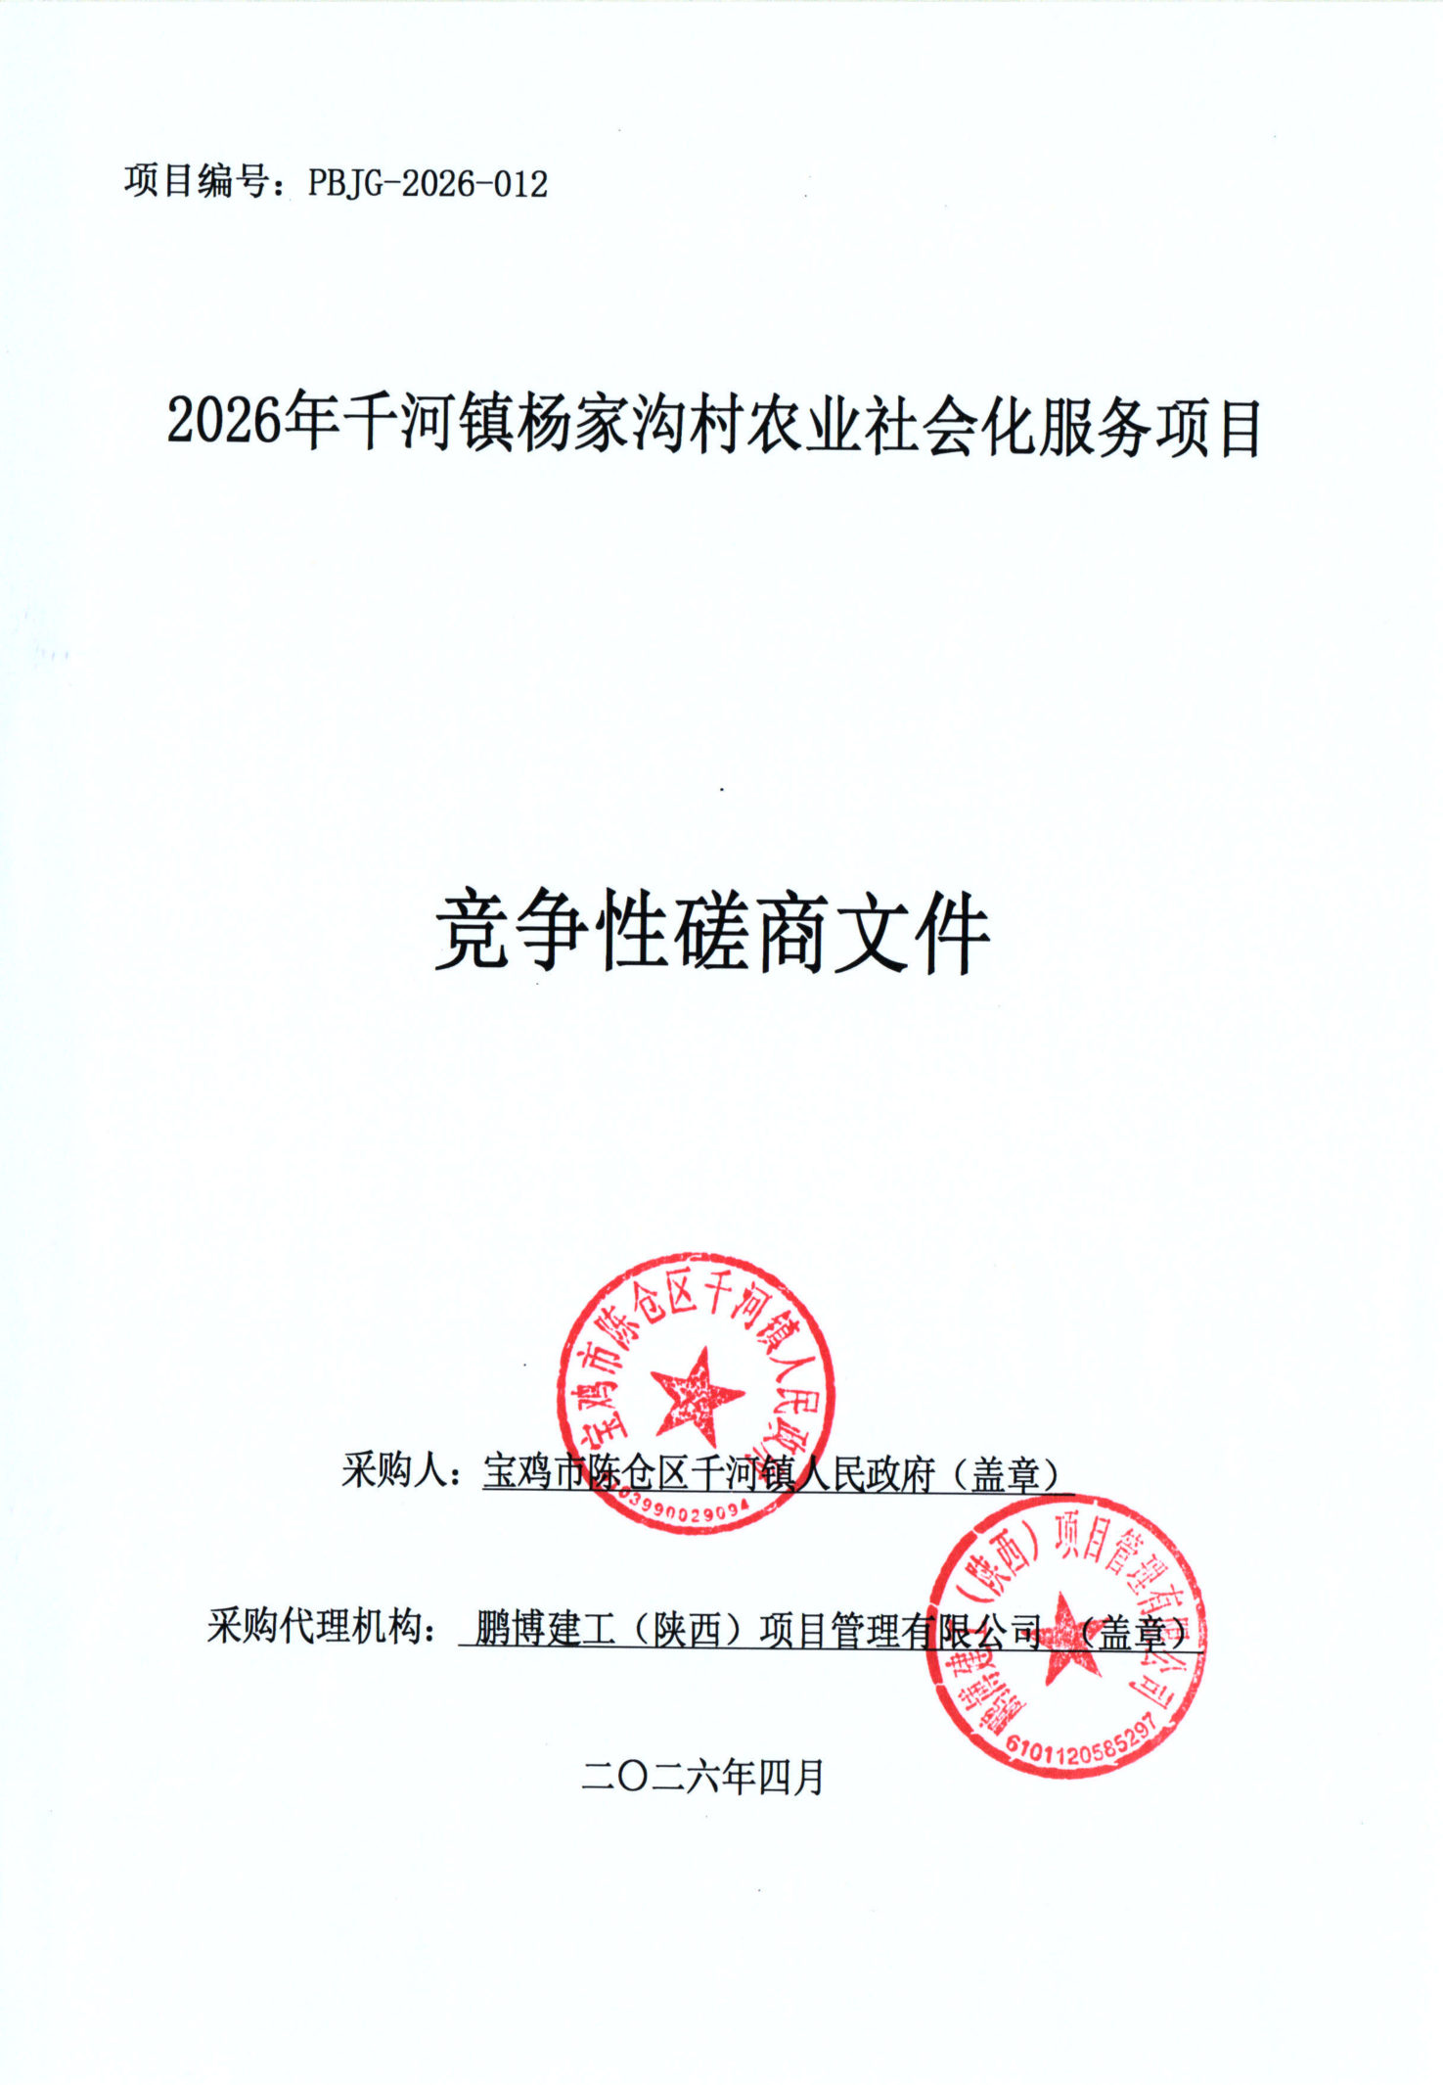项目编号：PBJG-2026-012

2026年千河镇杨家沟村农业社会化服务项目

竞争性磋商文件

采购人：宝鸡市陈仓区千河镇人民政府（盖章）

采购代理机构： 鹏博建工（陕西）项目管理有限公司 （盖章）

二〇二六年四月

目 录

第一章 竞争性磋商公告 1
第二章 磋商文件须知及前置表 7
第三章 采购内容及工程量清单 36
第四章 商务要求 61
第五章 评审方法 63
第六章 合同草案条款 73
第七章 竞争性磋商响应文件格式 89

第一章 竞争性磋商公告

2026年千河镇杨家沟村农业社会化服务项目竞争性磋商公告

项目概况
2026年陈仓区千河镇杨家沟村农业社会化服务项目采购项目的潜在供应商应在全国公共资源交易平台(陕西省•宝鸡市)获取采购文件，并于2026年04月30日09时00分（北京时间）前提交响应文件。

一、项目基本情况
项目编号：PBJG-2026-012
项目名称：2026年陈仓区千河镇杨家沟村农业社会化服务项目
采购方式：竞争性磋商
预算金额：2,680,000.00元
采购需求：
合同包1(千河镇杨家沟村农业社会化服务项目一标段新建库房及晾晒场):
合同包预算金额：771,700.00元
合同包最高限价：771,693.56元
品目号 | 品目名称 | 采购标的 | 数量  （单位） | 技术规格、参数及要求 | 品目预算(元)
1-1 | 仓储用房施工 | 千河镇杨家沟村农业社会化服务项目一标段新建库房及晾晒场 | 1(项) | 详见采购文件 | 771700.00
本合同包不接受联合体投标
合同履行期限：90日历天
合同包2(千河镇杨家沟村农业社会化服务项目二标段配套农机采购):
合同包预算金额：1,908,300.00元
合同包最高限价：1,908,300.00元
品目号 | 品目名称 | 采购标的 | 数量  （单位） | 技术规格、参数及要求 | 品目预算(元)
2-1 | 拖拉机 | 千河镇杨家沟村农业社会化服务项目二标段配套农机采购 | 1(批) | 详见采购文件 | 1908300.00
本合同包不接受联合体投标
合同履行期限：90日历天

二、申请人的资格要求：
1.满足《中华人民共和国政府采购法》第二十二条规定;
2.落实政府采购政策需满足的资格要求：
合同包1(千河镇杨家沟村农业社会化服务项目一标段新建库房及晾晒场)落实政府采购政策需满足的资格要求如下:
1）《政府采购促进中小企业发展管理办法》的通知--财库[2020]46号；
2）财政部司法部关于政府采购支持监狱企业发展有关问题的通知--财库〔2014〕68号；
3）《国务院办公厅关于建立政府强制采购节能产品制度的通知》--国办发〔2007〕51号；
4）《财政部发展改革委生态环境部市场监管总局关于调整优化节能产品、环境标志产品政府采购执行机制的通知》（财库[2019]9号）；
5）《市场监管总局关于发布参与实施政府采购节能产品、环境标志产品认证机构名录的公告》—2019年第16号；
6）《财政部民政部中国残疾人联合会关于促进残疾人就业政府采购政策的通知（财库〔2017〕141号）；
7）陕西省财政厅关于印发《陕西省中小企业政府采购信用融资办法》（陕财办采〔2018〕23号）；
8）《关于运用政府采购政策支持乡村产业振兴的通知》财库(2021〕19号；
9）《财政部关于进一步加大政府采购支持中小企业力度的通知》财库（2022）19号；
10）本项目专门面向中小企业采购（残疾人福利性单位、监狱企业视同小型、微型企业）；
11）其他需要落实的政府采购政策；
合同包2(千河镇杨家沟村农业社会化服务项目二标段配套农机采购)落实政府采购政策需满足的资格要求如下:
1）《政府采购促进中小企业发展管理办法》的通知--财库[2020]46号；
2）财政部司法部关于政府采购支持监狱企业发展有关问题的通知--财库〔2014〕68号；
3）《国务院办公厅关于建立政府强制采购节能产品制度的通知》--国办发〔2007〕51号；
4）《财政部发展改革委生态环境部市场监管总局关于调整优化节能产品、环境标志产品政府采购执行机制的通知》（财库[2019]9号）；
5）《市场监管总局关于发布参与实施政府采购节能产品、环境标志产品认证机构名录的公告》—2019年第16号；
6）《财政部民政部中国残疾人联合会关于促进残疾人就业政府采购政策的通知（财库〔2017〕141号）；
7）陕西省财政厅关于印发《陕西省中小企业政府采购信用融资办法》（陕财办采〔2018〕23号）；
8）《关于运用政府采购政策支持乡村产业振兴的通知》财库(2021〕19号；
9）《财政部关于进一步加大政府采购支持中小企业力度的通知》财库（2022）19号；
10）其他需要落实的政府采购政策；
3.本项目的特定资格要求：
合同包1(千河镇杨家沟村农业社会化服务项目一标段新建库房及晾晒场)特定资格要求如下:
1）具有独立承担民事责任能力的法人或其他组织或自然人，并出具合法有效的统一社会信用代码的营业执照（事业单位法人证书等国家规定的相关证明，自然人参与的提供其身份证明）；
2）供应商应拟派代表参加磋商全过程，被授权人须出具法定代表人授权书（附法定代表人、被授权人身份证复印件）及本人身份证原件（法定代表人须出具法定代表人身份证明及本人身份证原件）；
3）供应商须具备建筑工程施工总承包三级(含三级)及以上资质，且具建设行政主管部门颁发的安全生产许可证，并在人员、设备、资金等方面具有相应的施工能力；
4）拟派项目经理须具备建筑工程专业二级及以上注册建造师资格，在本单位注册并缴纳养老保险（提供2025年4月至今养老保险缴纳证明）且无在建工程（提供无在建项目承诺书）；
5）财务状况报告：提供2024年度或2025年度的财务审计报告（至少包括资产负债表和利润表，成立时间至提交投标文件截止时间不足一年的可提供成立后任意时段的资产负债表）或其基本存款账户开户银行出具的资信证明及基本存款账户信息（开户许可证）；
6）税收缴纳证明：提供2025年4月至今已缴纳的至少三个月的纳税证明或完税证明，依法免税的单位应提供相关证明材料；
7）社会保障资金缴纳证明：提供2025年4月至今已缴存的至少三个月的社会保障资金缴存单据或社保机构开具的社会保险参保缴费情况证明，依法不需要缴纳社会保障资金的单位应提供相关证明材料；
8）供应商不得列入“国家企业信用信息公示系统”严重违法失信名单（黑名单）、不得列入“信用中国”严重失信主体名单、不得列入“中国执行信息公开网”失信被执行人名单（被执行人包括供应商、法定代表人及项目经理）；供应商不得存在与采购活动相关的行贿犯罪记录，以“中国裁判文书网”为准（供应商、法定代表人及项目经理），提供以上网站相关内容查询结果截图；
9）参加本次政府采购活动前三年内在经营活动中没有重大违纪的书面声明。
10）与采购人有利害关系可能影响招标公正性的单位不得投标，单位负责人为同一人或者存在直接控股、管理关系的不同单位，不得同时参加本项目投标（通过“国家企业信用信息公示平台”上查询的打印件加盖供应商公章并提供承诺）；
11）本项目为专门面向中小企业采购，供应商应提供中小企业声明函；
12）本项目不接受联合体投标，提供承诺书。
合同包2(千河镇杨家沟村农业社会化服务项目二标段配套农机采购)特定资格要求如下:
1）具有独立承担民事责任能力的法人或其他组织或自然人，并出具合法有效的统一社会信用代码的营业执照（事业单位法人证书等国家规定的相关证明，自然人参与的提供其身份证明）；
2）供应商应拟派代表参加磋商全过程，被授权人须出具法定代表人授权书（附法定代表人、被授权人身份证复印件）及本人身份证原件（法定代表人须出具法定代表人身份证明及本人身份证原件）；
3）财务状况报告：提供2024年度或2025年度的财务审计报告（至少包括资产负债表和利润表，成立时间至提交投标文件截止时间不足一年的可提供成立后任意时段的资产负债表）或其基本存款账户开户银行出具的资信证明及基本存款账户信息（开户许可证）；
4）税收缴纳证明：提供2025年4月至今已缴纳的至少三个月的纳税证明或完税证明，依法免税的单位应提供相关证明材料；
5）社会保障资金缴纳证明：提供2025年4月至今已缴存的至少三个月的社会保障资金缴存单据或社保机构开具的社会保险参保缴费情况证明，依法不需要缴纳社会保障资金的单位应提供相关证明材料；
6）供应商不得列入“国家企业信用信息公示系统”严重违法失信名单（黑名单）、不得列入“信用中国”严重失信主体名单、不得列入“中国执行信息公开网”失信被执行人名单（被执行人包括供应商、法定代表人）；供应商不得存在与采购活动相关的行贿犯罪记录，以“中国裁判文书网”为准（供应商、法定代表人），提供以上网站相关内容查询结果截图；
7）参加本次政府采购活动前三年内在经营活动中没有重大违纪的书面声明。
8）与采购人有利害关系可能影响招标公正性的单位不得投标，单位负责人为同一人或者存在直接控股、管理关系的不同单位，不得同时参加本项目投标（通过“国家企业信用信息公示平台”上查询的打印件加盖供应商公章并提供承诺）；
9）本项目不接受联合体投标，提供承诺书。

三、获取采购文件
时间：2026年04月17日至2026年04月24日，每天上午08:00:00至12:00:00，下午14:00:00至18:00:00（北京时间）
途径：全国公共资源交易平台(陕西省•宝鸡市)
方式：在线获取
售价：0元

四、响应文件提交
截止时间：2026年04月30日09时00分00秒（北京时间）
地点：全国公共资源交易平台（陕西省·宝鸡市）平台在线提交

五、开启
时间：2026年04月30日09时00分00秒（北京时间）
地点：全国公共资源交易平台（陕西省·宝鸡市）不见面开标大厅

六、公告期限
自本公告发布之日起3个工作日。

七、其他补充事宜
1、请供应商按照陕西省财政厅关于政府采购供应商注册登记有关事项的通知中的要求，通过陕西省政府采购网（http://www.ccgp-shaanxi.gov.cn/）注册登记加入陕西省政府采购供应商库并及时办理CA数字证书（陕西CA锁）。参与本次项目的供应商请及时登录陕西省政府采购网（http://www.ccgp-shaanxi.gov.cn/），办理投标人入库申请并及时办理CA数字证书（陕西CA锁）；供应商办理CA锁地址及流程，内容如下：CA锁办理地址及流程：宝鸡市金台区行政大道8号海棠风尚宝鸡市公共资源交易中心4楼2号窗口（办理流程：http://ggzy.baoji.gov.cn/fwzn/004002/20220524/05ccf80e-6a61-43e9-90e9-ebdd8da75241.html）
2、本项目有意向投标供应商须登录全国公共资源交易平台（陕西省•宝鸡市）宝鸡市公共资源交易中心（http://ggzy.baoji.gov.cn/），交易平台〖首页〉电子交易平台〉企业端〗后，在〖招标公告/出让公告〗模块中选择有意向的项目点击“我要投标”，报名成功后即可从〖我的项目〉项目流程〉交易文件下载〗中下载电子采购文件（*.SXSZF格式）。
3、供应商在网上填写的单位信息（单位名称、营业执照相关信息）应与采购文件要求及后期上传的电子响应文件中相关信息一致，否则造成资格审查不通过的后果供应商自负。
4、本项目采用电子开标方式，各供应商可登录全国公共资源交易平台（陕西省·宝鸡市）宝鸡市公共资源交易中心（http://ggzy.baoji.gov.cn/）下载《政府采购电子标书制作工具》、《政府采购投标单位操作手册》和,按照流程制作电子标书并在投标截止时间前上传电子响应文件。因供应商自身设施故障或自身原因导致无法完成投标的，由供应商自行承担后果。
5、未完成网上投标或未经采购代理公司确认或未在规定时间内在平台上下载电子采购文件的，导致无法完成后续流程的责任自负；
6、如有技术性问题，请先翻阅操作手册或致电软件开发商，技术支持热线：4009280095、4009980000；

八、对本次招标提出询问，请按以下方式联系。

1.采购人信息
名称：宝鸡市陈仓区千河镇人民政府
地址：宝鸡市陈仓区千河镇司家崖村
联系方式：15191749612

2.采购代理机构信息
名称：鹏博建工（陕西）项目管理有限公司
地址：陕西省西安市未央区未央路80号盛龙广场B区六单元2506室
联系方式：15336169145

3.项目联系方式
项目联系人：陈亚奇
电话：15336169145
鹏博建工（陕西）项目管理有限公司
2026年04月17日

第二章 磋商文件须知及前置表
序号 | 内容 | 要求与说明
1 | 项目名称及编号 | 项目名称：2026年千河镇杨家沟村农业社会化服务项目  项目编号：PBJG-2026-012  一标段项目名称：千河镇杨家沟村农业社会化服务项目一标段新建库房及晾晒场  一标段标段编号：PBJG-2026-012-1  二标段项目名称：千河镇杨家沟村农业社会化服务项目二标段配套农机采购  二标段项目名称：PBJG-2026-012-2
2 | 采购人 | 名 称：宝鸡市陈仓区千河镇人民政府  地 址：陕西省宝鸡市陈仓区干河镇司家崖村  联系人：金卓  电 话：15191749612
3 | 采购代理机构 | 名 称：鹏博建工（陕西）项目管理有限公司  地 址：陕西省西安市未央区未央路80号盛龙广场B区六单元2506室  联系人：陈亚奇  电 话：15336169145
4 | 采购方式 | 竞争性磋商
5 | 资金来源 | 财政资金
6 | 采购内容 | 2026年千河镇杨家沟村农业社会化服务项目：位于千河镇杨家沟村委会院内，合同包1(千河镇杨家沟村农业社会化服务项目一标段新建库房及晾晒场):新建442㎡钢结构机械库房(长26m、宽17m，含土建、钢结构、电气安装等)，新建晾晒场1250㎡(150mm厚砂砾垫层、180mm厚C30凝土地面)；合同包2(千河镇杨家沟村农业社会化服务项目二标段配套农机采购)采购轮式拖拉机2台、液压翻转犁2台、电动智能精量播种机2台、自走式玉米收获机1台、复式条播机2台、自走式打药机1台、多功能变速旋耕机2台；具体内容详见工程量清单及采购清单。
7 | 供应商资格要求 | 1.满足《中华人民共和国政府采购法》第二十二条规定;  2.落实政府采购政策需满足的资格要求：  合同包1(千河镇杨家沟村农业社会化服务项目一标段新建库房及晾晒场)落实政府采购政策需满足的资格要求如下:  1）《政府采购促进中小企业发展管理办法》的通知--财库[2020]46号；  2）财政部司法部关于政府采购支持监狱企业发展有关问题的通知--财库〔2014〕68号；  3）《国务院办公厅关于建立政府强制采购节能产品制度的通知》--国办发〔2007〕51号；  4）《财政部发展改革委生态环境部市场监管总局关于调整优化节能产品、环境标志产品政府采购执行机制的通知》（财库[2019]9号）；  5）《市场监管总局关于发布参与实施政府采购节能产品、环境标志产品认证机构名录的公告》—2019年第16号；  6）《财政部民政部中国残疾人联合会关于促进残疾人就业政府采购政策的通知（财库〔2017〕141号）；  7）陕西省财政厅关于印发《陕西省中小企业政府采购信用融资办法》（陕财办采〔2018〕23号）；  8）《关于运用政府采购政策支持乡村产业振兴的通知》财库(2021〕19号；  9）《财政部关于进一步加大政府采购支持中小企业力度的通知》财库（2022）19号；  10）本项目专门面向中小企业采购（残疾人福利性单位、监狱企业视同小型、微型企业）；  11）其他需要落实的政府采购政策；  合同包2(千河镇杨家沟村农业社会化服务项目二标段配套农机采购)落实政府采购政策需满足的资格要求如下:  1）《政府采购促进中小企业发展管理办法》的通知--财库[2020]46号；  2）财政部司法部关于政府采购支持监狱企业发展有关问题的通知--财库〔2014〕68号；  3）《国务院办公厅关于建立政府强制采购节能产品制度的通知》--国办发〔2007〕51号；  4）《财政部发展改革委生态环境部市场监管总局关于调整优化节能产品、环境标志产品政府采购执行机制的通知》（财库[2019]9号）；  5）《市场监管总局关于发布参与实施政府采购节能产品、环境标志产品认证机构名录的公告》—2019年第16号；  6）《财政部民政部中国残疾人联合会关于促进残疾人就业政府采购政策的通知（财库〔2017〕141号）；  7）陕西省财政厅关于印发《陕西省中小企业政府采购信用融资办法》（陕财办采〔2018〕23号）；  8）《关于运用政府采购政策支持乡村产业振兴的通知》财库(2021〕19号；  9）《财政部关于进一步加大政府采购支持中小企业力度的通知》财库（2022）19号；  10）其他需要落实的政府采购政策；  3.本项目的特定资格要求：  合同包1(千河镇杨家沟村农业社会化服务项目一标段新建库房及晾晒场)特定资格要求如下:  1）具有独立承担民事责任能力的法人或其他组织或自然人，并出具合法有效的统一社会信用代码的营业执照（事业单位法人证书等国家规定的相关证明，自然人参与的提供其身份证明）；  2）供应商应拟派代表参加磋商全过程，被授权人须出具法定代表人授权书（附法定代表人、被授权人身份证复印件）及本人身份证原件（法定代表人须出具法定代表人身份证明及本人身份证原件）；  3）供应商须具备建筑工程施工总承包三级(含三级)及以上资质，且具建设行政主管部门颁发的安全生产许可证，并在人员、设备、资金等方面具有相应的施工能力；  4）拟派项目经理须具备建筑工程专业二级及以上注册建造师资格，在本单位注册并缴纳养老保险（提供2025年4月至今养老保险缴纳证明）且无在建工程（提供无在建项目承诺书）；  5）财务状况报告：提供2024年度或2025年度的财务审计报告（至少包括资产负债表和利润表，成立时间至提交投标文件截止时间不足一年的可提供成立后任意时段的资产负债表）或其基本存款账户开户银行出具的资信证明及基本存款账户信息（开户许可证）；  6）税收缴纳证明：提供2025年4月至今已缴纳的至少三个月的纳税证明或完税证明，依法免税的单位应提供相关证明材料；  7）社会保障资金缴纳证明：提供2025年4月至今已缴存的至少三个月的社会保障资金缴存单据或社保机构开具的社会保险参保缴费情况证明，依法不需要缴纳社会保障资金的单位应提供相关证明材料；  8）供应商不得列入“国家企业信用信息公示系统”严重违法失信名单（黑名单）、不得列入“信用中国”严重失信主体名单、不得列入“中国执行信息公开网”失信被执行人名单（被执行人包括供应商、法定代表人及项目经理）；供应商不得存在与采购活动相关的行贿犯罪记录，以“中国裁判文书网”为准（供应商、法定代表人及项目经理），提供以上网站相关内容查询结果截图；  9）参加本次政府采购活动前三年内在经营活动中没有重大违纪的书面声明。  10）与采购人有利害关系可能影响招标公正性的单位不得投标，单位负责人为同一人或者存在直接控股、管理关系的不同单位，不得同时参加本项目投标（通过“国家企业信用信息公示平台”上查询的打印件加盖供应商公章并提供承诺）；  11）本项目为专门面向中小企业采购，供应商应提供中小企业声明函；  12）本项目不接受联合体投标，提供承诺书。  合同包2(千河镇杨家沟村农业社会化服务项目二标段配套农机采购)特定资格要求如下:  1）具有独立承担民事责任能力的法人或其他组织或自然人，并出具合法有效的统一社会信用代码的营业执照（事业单位法人证书等国家规定的相关证明，自然人参与的提供其身份证明）；  2）供应商应拟派代表参加磋商全过程，被授权人须出具法定代表人授权书（附法定代表人、被授权人身份证复印件）及本人身份证原件（法定代表人须出具法定代表人身份证明及本人身份证原件）；  3）财务状况报告：提供2024年度或2025年度的财务审计报告（至少包括资产负债表和利润表，成立时间至提交投标文件截止时间不足一年的可提供成立后任意时段的资产负债表）或其基本存款账户开户银行出具的资信证明及基本存款账户信息（开户许可证）；  4）税收缴纳证明：提供2025年4月至今已缴纳的至少三个月的纳税证明或完税证明，依法免税的单位应提供相关证明材料；  5）社会保障资金缴纳证明：提供2025年4月至今已缴存的至少三个月的社会保障资金缴存单据或社保机构开具的社会保险参保缴费情况证明，依法不需要缴纳社会保障资金的单位应提供相关证明材料；  6）供应商不得列入“国家企业信用信息公示系统”严重违法失信名单（黑名单）、不得列入“信用中国”严重失信主体名单、不得列入“中国执行信息公开网”失信被执行人名单（被执行人包括供应商、法定代表人）；供应商不得存在与采购活动相关的行贿犯罪记录，以“中国裁判文书网”为准（供应商、法定代表人），提供以上网站相关内容查询结果截图；  7）参加本次政府采购活动前三年内在经营活动中没有重大违纪的书面声明。  8）与采购人有利害关系可能影响招标公正性的单位不得投标，单位负责人为同一人或者存在直接控股、管理关系的不同单位，不得同时参加本项目投标（通过“国家企业信用信息公示平台”上查询的打印件加盖供应商公章并提供承诺）；  9）本项目不接受联合体投标，提供承诺书。
8 | 工期（供货期） | 合同签订后90日历天
9 | 质量 | 达到国家质量验收规范合格标准及采购人要求。
10 | 付款方式 | 甲乙双方自行商定
11 | 最高投标限价 | 一标段：771693.56元。二标段：1908300.00元（供应商报价超出最高限价，作为不实质性响应竞争性磋商文件，按无效磋商响应处理。）
12 | 磋商报价要求 | 供应商的最终磋商报价应是按照竞争性磋商文件的要求和磋商响应文件的承诺，保质保量完成本项目所需要的全部费用。包括税金及其他所有相关费用的总和。采购人不再单独支付其他任何费用。磋商货币：人民币。
13 | 磋商有效期 | 自磋商之日起算90日历日
14 | 考察现场、标前答疑会 | 不组织，供应商认为有必要，自行前往。  □组织，另行书面通知
15 | 转包与分包履约 | 不得转包
16 | 构成磋商文件的其他文件 | 磋商文件的澄清、修改书及有关补充通知为磋商文件的有效组成部分
17 | 供应商对磋商文件提出质疑的时间、形式 | 时间：在知道或者应知其权益受到损害之日起7个工作日内  形式：书面形式
18 | 对供应商提出质疑答复时间、形式 | 时间：收到后7个工作日内书面形式予以答复  形式：书面形式
19 | 是否允许递交多个备选磋商方案 | 不允许
20 | 磋商保证金及账户 | 1.投标保证金的金额：（人民币）10000.00元  2.投标保证金的形式：银行转账/保函  3.备注：  （1）保证金账户详见宝鸡市公共资源交易中心交易平台系统；  账号：一标段：80602000142101980617530  二标段：80602000142101980617531  开户行：长安银行股份有限公司宝鸡分行营业部  户 名：宝鸡市公共资源交易中心保证金专户  （2）以保函形式递交投标保证金的请自行前往宝鸡市公共资源交易中心财务办理，并将保函复印件加盖公章附于竞争性磋商响应文件中；  （3）保证金递交信息最终以宝鸡市公共资源交易中心查询结果为准。  （4）供应商缴费完成后，请及时在系统里查询保证金缴纳情况，并对缴纳结果自行负责。  （5）投标保证金的退还(按照宝鸡市公共资源交易中心要求办理)。凡没有按以上规定提交投标保证金的供应商，将被视为非响应性投标而予以拒绝  一标段：转账注明： 17530投标保证金，二标段：转账注明： 17531投标保证金，并将银行转账凭证扫描件装入响应文件中（未按规定交纳投标保证金的视为放弃投标）。  参与投标的供应商未交纳、或者未足额交纳、或者未按规定时限交纳保证金的，将被视为自动放弃参与投标的权利。
21 | 电子竞争性磋商响应文件编制 | 本项目的响应文件必须使用电子标书专用工具软件编制，并通过“陕西省公共资源交易平台（http://www.sxggzyjy.cn/）”完成响应过程，响应文件的编制和递交，应按照竞争性磋商文件的规定进行。如未按照竞争性磋商文件文件要求编制、递交电子响应文件，其后果由供应商自负。
22 | 因项目存档需要，竞争性磋商响应文件须准备纸制版文件 | 本项目采用电子化投标，无需提供纸质版响应文件，以网上最终上传版为准。  中标单位在领取成交通知书时提供正本1份；副本2份；电子版文件1份（U盘）。  备注：竞争性磋商响应文件正、副本应分别胶装成册，装订应牢固、不易拆散和换页，不得采用活页装订。
23 | 签字或盖章要求 | 电子竞争性磋商响应文件制作过程中，需要法定代表人签字或盖章的地方，请使用“法人CA锁”进行签章；需要加盖供应商公章的地方，请使用“企业CA锁”进行签章。若导出的PDF文件里看不到签章，请尝试使用专用制作软件中的“查看投标文件工具”打开未加密的电子竞争性磋商响应文件重新导出。在制作过程中，如有其他技术性问题，请先翻阅操作手册，或致电软件开发商。
24 | 竞争性磋商响应文件电子标书 | 1、本项目为“全流程电子化”采购模式，实行电子投标方式，各供应商须自行在网上下载磋商文件、缴纳磋商保证金，并登录全国公共资源交易平台（陕西省宝鸡市）宝鸡市公共资源交易中心（http://ggzy.baoji.gov.cn/）-服务指南-下载专区-下载政府采购电子标书制作工具，按照流程制作电子标书并在规定的响应截止时前上传电子响应文件。  2、供应商应及时下载磋商文件等相关文件，在截止时间之前必须上传电子响应文件；本项目采用“不见面开标”方式，供应商可在网上参与开标活动，不见面开标大厅登录方式为：全国公共资源交易平台（陕西省·宝鸡市）→不见面开标系统（新）相关操作流程详见全国公共资源交易平台（宝鸡市）网站〖首页·〉服务指南·〉下载专区〗中的《宝鸡公共资源交易不见面开标大厅供应商操作手册》-（http://ggzy.baoji.gov.cn/fwzn/004003/20231123/d2048104-5dd1-4825-97f0-186cb8450ee5.html。），开标时需使用企业加密锁（CA锁），在规定时间内进行在线签到、解密、磋商或二次报价等，因供应商原因造成其无法签到、解密、磋商或二次报价等，按无效投标处理。  3、供应商未按规定时间完成解密或因供应商原因造成电子响应文件无法解密、导入失败的，视为其撤销电子响应文件，供应商自行承担相应责任。因供应商之外的原因造成电子响应文件未解密的，视为撤回其电子响应文件，供应商有权要求责任方赔偿因此遭受的直接损失。部分电子响应文件未解密的，其他电子响应文件的磋商可以继续进行。  注：1.为了保证远程不见面开标顺利进行，供应商需使用配备相关设备的电脑提前一小时登录网络开标大厅，因供应商自身设施故障或自身原因导致无法完成签到、解密、磋商或二次报价的，由供应商自行承担后果。2.加密竞争性磋商响应文件和开标时解密投标文件应当使用同一CA，否则将会导致解密失败。
25 | 响应文件截止时间及和地点 | 时间：2026年04月30日9时00分  地点：全国公共资源交易平台(陕西省·宝鸡市)不见面开标大厅系统
26 | 磋商办法 | 综合评分评标法
27 | 磋商小组组建 | 磋商小组构成：专家3人；  评标专家确定方式：按照有关规定，在指定专家库中随机抽取。
28 | 磋商小组推荐成交候选人的家数 | 3家
29 | 发布成交公告的时间、媒介和期限 | 公告时间：在确定成交供应商之日起2个工作日内  公告媒介：陕西省政府采购网及全国公共资源交易平台（陕西省·宝鸡市）  公告期限：1个工作日
30 | 招标代理费及造价咨询费 | 1.招标代理服务费： 以项目的中标金额作为收费基数，依据国家计委颁发的《招标代理服务收费管理暂行办法》（计价格[2002]1980号）、国家发展和改革委员会办公厅颁发的《关于招标代理服务收费有关问题的通知》（发改办价格[2003]857号）和国家发展改革委关于降低部分建设项目收费标准规范收费行为等有关问题的通知发改价格[2011]534号规定收取代理服务费，本项目按中标价的0.65%收取，由受托代理方向中标人收取。  2.成交供应商在领取中标通知书前，须向采购代理机构一次性支付代理服务费及造价咨询费。
31 | 竞争性磋商文件费 | 竞争性磋商文件费0元/套，网上下载，未及时下载后果自负。
32 | 是否专门面向中小企业采购 | 一标段专门面向中小企业采购，非中小企业、监狱企业或者残疾人福利性单位的供应商，其磋商响应文件无效。  二标段非专门面向中小企业采购。
33 | 关于中小企业划分标准 | 根据《工业和信息化部、国家统计局、国家发展和改革委员会、财政部关于印发中小企业划型标准规定的通知》（工信部联企业〔2011〕300号）对中小企业的划分标准的规定，本项目采购标的对应的所属行业划分为：一标段：建筑业，二标段：工业。
34 | 磋商会议程序 | 本次磋商项目原则上采用二次报价（二次报价为最终报价）。  磋商程序为：  开标工作由采购代理机构组织实施，整个过程受同级政府采购监管机构的监督、管理。“不见面开标”是依托政府采购云平台实现的供应商在线参与开标的一种组织形式。供应商无需抵达开标现场，即可在线实现开标、签到、解密、澄清、磋商、二次报价等操作。  1.供应商登录：开标前，请各供应商商至少提前半小时登录宝鸡市公共资源交易平台〖首页·〉不见面开标〗系统。  2.主持人宣布开标：提交竞争性磋商响应文件截止时间过后，系统将不再接收任何竞争性磋商响应文件上传。  3.解密竞争性磋商响应文件：供应商在收到主持人“开始解密”指令后，应使用“加密该竞争性磋商响应文件的CA锁（必须是同一把锁）”在线完成竞争性磋商响应文件解密。除因【宝鸡市公共资源交易中心】断电、断网、系统故障及其他不可抗力等因素，导致“不见面开标”系统无法正常运行外，供应商应在规定的解密时间内完成解密。  4.唱标：对于竞争性磋商项目，“不见面开标”系统将不展示磋商一次报价。  5.开标结束：进入评审环节。  6.资格审查和符合性审查通过后，对有效供应商在线分别进行磋商；  7.对有效供应商要求在线提交第二次商务报价，在磋商小组未对磋商文件进行实质性修改的情况下，第二次报价不得超过一次报价；  8.磋商小组评审、推荐成交候选人。  注：1.在整体项目结束前供应商请保持在线，评审期间磋商小组可能会要求供应商做相应的澄清，因供应商擅自离席造成的不利后果，由供应商自行承担；2.在磋商过程中，磋商小组可以根据竞争性磋商文件和磋商情况实质性变动采购需求中的技术、服务要求以及合同草案条款，第二次商务报价为本磋商活动最终报价；3.根据政府采购的相关规定，所有报价在公示前均不公开宣布。
35 | 其他事项 | 磋商文件的各个组成文件应互为解释，互为说明；如有不明确或不一致，构成合同文件组成内容，以合同文件约定内容为准；除磋商文件中有特别规定外，仅适用于招标阶段的规定，按磋商公告、供应商须知、评标办法、响应文件格式的先后顺序解释； 同一组成文件不同版本之间有不一致的，以形成时间在后者为准。按本款前述规定仍不能形成结论的，由招标代理负责解释。

一、总 则
1.采购人、代理机构和资金来源
1.1 采购人名称、地址见前附表。
1.2 实施本次采购的代理机构为鹏博建工（陕西）项目管理有限公司。
1.3 本次磋商采购所签订合同为财政资金，资金已落实到位。
2.合格的供应商
1.满足《中华人民共和国政府采购法》第二十二条规定;
2.落实政府采购政策需满足的资格要求：
合同包1(千河镇杨家沟村农业社会化服务项目一标段新建库房及晾晒场)落实政府采购政策需满足的资格要求如下:
1）《政府采购促进中小企业发展管理办法》的通知--财库[2020]46号；
2）财政部司法部关于政府采购支持监狱企业发展有关问题的通知--财库〔2014〕68号；
3）《国务院办公厅关于建立政府强制采购节能产品制度的通知》--国办发〔2007〕51号；
4）《财政部发展改革委生态环境部市场监管总局关于调整优化节能产品、环境标志产品政府采购执行机制的通知》（财库[2019]9号）；
5）《市场监管总局关于发布参与实施政府采购节能产品、环境标志产品认证机构名录的公告》—2019年第16号；
6）《财政部民政部中国残疾人联合会关于促进残疾人就业政府采购政策的通知（财库〔2017〕141号）；
7）陕西省财政厅关于印发《陕西省中小企业政府采购信用融资办法》（陕财办采〔2018〕23号）；
8）《关于运用政府采购政策支持乡村产业振兴的通知》财库(2021〕19号；
9）《财政部关于进一步加大政府采购支持中小企业力度的通知》财库（2022）19号；
10）本项目专门面向中小企业采购（残疾人福利性单位、监狱企业视同小型、微型企业）；
11）其他需要落实的政府采购政策；
合同包2(千河镇杨家沟村农业社会化服务项目二标段配套农机采购)落实政府采购政策需满足的资格要求如下:
1）《政府采购促进中小企业发展管理办法》的通知--财库[2020]46号；
2）财政部司法部关于政府采购支持监狱企业发展有关问题的通知--财库〔2014〕68号；
3）《国务院办公厅关于建立政府强制采购节能产品制度的通知》--国办发〔2007〕51号；
4）《财政部发展改革委生态环境部市场监管总局关于调整优化节能产品、环境标志产品政府采购执行机制的通知》（财库[2019]9号）；
5）《市场监管总局关于发布参与实施政府采购节能产品、环境标志产品认证机构名录的公告》—2019年第16号；
6）《财政部民政部中国残疾人联合会关于促进残疾人就业政府采购政策的通知（财库〔2017〕141号）；
7）陕西省财政厅关于印发《陕西省中小企业政府采购信用融资办法》（陕财办采〔2018〕23号）；
8）《关于运用政府采购政策支持乡村产业振兴的通知》财库(2021〕19号；
9）《财政部关于进一步加大政府采购支持中小企业力度的通知》财库（2022）19号；
10）其他需要落实的政府采购政策；
3.本项目的特定资格要求：
合同包1(千河镇杨家沟村农业社会化服务项目一标段新建库房及晾晒场)特定资格要求如下:
1）具有独立承担民事责任能力的法人或其他组织或自然人，并出具合法有效的统一社会信用代码的营业执照（事业单位法人证书等国家规定的相关证明，自然人参与的提供其身份证明）；
2）供应商应拟派代表参加磋商全过程，被授权人须出具法定代表人授权书（附法定代表人、被授权人身份证复印件）及本人身份证原件（法定代表人须出具法定代表人身份证明及本人身份证原件）；
3）供应商须具备建筑工程施工总承包三级(含三级)及以上资质，且具建设行政主管部门颁发的安全生产许可证，并在人员、设备、资金等方面具有相应的施工能力；
4）拟派项目经理须具备建筑工程专业二级及以上注册建造师资格，在本单位注册并缴纳养老保险（提供2025年4月至今养老保险缴纳证明）且无在建工程（提供无在建项目承诺书）；
5）财务状况报告：提供2024年度或2025年度的财务审计报告（至少包括资产负债表和利润表，成立时间至提交投标文件截止时间不足一年的可提供成立后任意时段的资产负债表）或其基本存款账户开户银行出具的资信证明及基本存款账户信息（开户许可证）；
6）税收缴纳证明：提供2025年4月至今已缴纳的至少三个月的纳税证明或完税证明，依法免税的单位应提供相关证明材料；
7）社会保障资金缴纳证明：提供2025年4月至今已缴存的至少三个月的社会保障资金缴存单据或社保机构开具的社会保险参保缴费情况证明，依法不需要缴纳社会保障资金的单位应提供相关证明材料；
8）供应商不得列入“国家企业信用信息公示系统”严重违法失信名单（黑名单）、不得列入“信用中国”严重失信主体名单、不得列入“中国执行信息公开网”失信被执行人名单（被执行人包括供应商、法定代表人及项目经理）；供应商不得存在与采购活动相关的行贿犯罪记录，以“中国裁判文书网”为准（供应商、法定代表人及项目经理），提供以上网站相关内容查询结果截图；
9）参加本次政府采购活动前三年内在经营活动中没有重大违纪的书面声明。
10）与采购人有利害关系可能影响招标公正性的单位不得投标，单位负责人为同一人或者存在直接控股、管理关系的不同单位，不得同时参加本项目投标（通过“国家企业信用信息公示平台”上查询的打印件加盖供应商公章并提供承诺）；
11）本项目为专门面向中小企业采购，供应商应提供中小企业声明函；
12）本项目不接受联合体投标，提供承诺书。
合同包2(千河镇杨家沟村农业社会化服务项目二标段配套农机采购)特定资格要求如下:
1）具有独立承担民事责任能力的法人或其他组织或自然人，并出具合法有效的统一社会信用代码的营业执照（事业单位法人证书等国家规定的相关证明，自然人参与的提供其身份证明）；
2）供应商应拟派代表参加磋商全过程，被授权人须出具法定代表人授权书（附法定代表人、被授权人身份证复印件）及本人身份证原件（法定代表人须出具法定代表人身份证明及本人身份证原件）；
3）财务状况报告：提供2024年度或2025年度的财务审计报告（至少包括资产负债表和利润表，成立时间至提交投标文件截止时间不足一年的可提供成立后任意时段的资产负债表）或其基本存款账户开户银行出具的资信证明及基本存款账户信息（开户许可证）；
4）税收缴纳证明：提供2025年4月至今已缴纳的至少三个月的纳税证明或完税证明，依法免税的单位应提供相关证明材料；
5）社会保障资金缴纳证明：提供2025年4月至今已缴存的至少三个月的社会保障资金缴存单据或社保机构开具的社会保险参保缴费情况证明，依法不需要缴纳社会保障资金的单位应提供相关证明材料；
6）供应商不得列入“国家企业信用信息公示系统”严重违法失信名单（黑名单）、不得列入“信用中国”严重失信主体名单、不得列入“中国执行信息公开网”失信被执行人名单（被执行人包括供应商、法定代表人）；供应商不得存在与采购活动相关的行贿犯罪记录，以“中国裁判文书网”为准（供应商、法定代表人），提供以上网站相关内容查询结果截图；
7）参加本次政府采购活动前三年内在经营活动中没有重大违纪的书面声明。
8）与采购人有利害关系可能影响招标公正性的单位不得投标，单位负责人为同一人或者存在直接控股、管理关系的不同单位，不得同时参加本项目投标（通过“国家企业信用信息公示平台”上查询的打印件加盖供应商公章并提供承诺）；
9）本项目不接受联合体投标，提供承诺书。
三、获取采购文件
3.供应商信用记录查询及使用
供应商不得列入“国家企业信用信息公示系统”严重违法失信名单（黑名单）、不得列入“信用中国”严重失信主体名单、不得列入“中国执行信息公开网”失信被执行人名单（被执行人包括供应商、法定代表人及项目经理）；供应商不得存在与采购活动相关的行贿犯罪记录，以“中国裁判文书网”为准（供应商、法定代表人及项目经理），否则其投标为无效。代理机构将有权对供应商的查询进行复查。 合同包2(千河镇杨家沟村农业社会化服务项目二标段配套农机采购)供应商信用记录查询中不需要查询项目经理，只需查询企业及法定代表人即可。
4.磋商响应文件内容的真实性
供应商应保证其磋商响应文件中所提供的所有有关磋商的资料、信息是真实的，并且来源于合法的渠道。因磋商响应文件中所提供的有关投标的资料、信息不真实，或者其来源不合法而导致的所有法律责任，由供应商自行承担。
5.磋商过程的监督和管理
同级人民政府财政部门及有关部门依法履行对招标过程的监督管理职责。

磋商文件
6.磋商文件构成
6.1 磋商文件规定了要求提供的服务，磋商程序和合同条件在磋商文件中均有说明。磋商文件共七章，内容如下：
第一章 竞争性磋商公告
第二章 磋商文件须知及前置表
第三章 采购内容及工程量清单
第四章 商务要求
第五章 评审方法
第六章 合同草案条款
第七章 竞争性磋商响应文件格式
6.2 供应商应认真阅读磋商文件中所有的事项、格式、条款和规范等要求。如果供应商没有按照磋商文件的要求提交全部必要的资料，由此带来的不利于供应商的评审结果，其风险由供应商自行承担。
6.3 如果磋商响应文件没有对采购内容做出实质性响应，其投标为无效投标。
7.磋商文件的澄清修改
7.1 采购人如果对已发出的磋商文件进行必要的澄清或者修改，将以书面形式澄清。澄清或者修改的内容为磋商文件的组成部分。
7.2 澄清或者修改的内容可能影响磋商响应文件编制的，采购人、代理机构应当在首次提交响应文件截止时间至少5日前，以书面形式通知所有获取磋商文件的潜在供应商；不足5日的，采购人、代理机构将顺延提交磋商响应文件的截止时间。
7.3 供应商应及时登录相应网站查看本项目的变更信息，否则引起的一切后果由供应商自负。
7.4 竞争性磋商文件、竞争性磋商文件澄清（答疑）纪要、竞争性磋商文件修改（补充）文件等内容均以发布的为准。当上述文件在同一内容的表述上不一致时，以时间在后的为准。
8.磋商文件的质疑答复
8.1 已经下载竞争性磋商文件的供应商对磋商文件有疑问或者认为磋商文件使自己的权益受到损害的，应当在“供应商须知前附表”规定的时间内以书面形式向采购人或代理机构提出询问或者质疑，在此之后提出的询问或者质疑均为无效，采购人和代理机构不予受理。
8.2 对于在规定时间内收到的供应商依法提出的询问或者质疑，采购人和代理机构将按程序在规定的时间内予以答复。
8.3 供应商提出质疑应当有明确的请求和必要的证明材料。

三、磋商响应文件的编制
9.投标语言和投标货币
9.1 供应商提交的磋商响应文件以及供应商与代理机构就有关投标的所有来往函电均应使用中文。对不同文字文本磋商响应文件的解释发生异议的，以中文文本为准。
9.2 磋商应以人民币报价。任何包含非人民币报价的磋商均按照无效磋商处理。
10.磋商响应文件格式
10.1 供应商应按照磋商文件中“磋商响应文件格式”所提供的格式和要求制作磋商响应文件，明确表达投标意愿，详细说明投标方案和磋商价格。
10.2 供应商应完整地提供磋商文件要求的所有数据和资料。
11.磋商报价和技术方案要求
11.1 本项目招标最高限价一标段：771693.56元，二标段：1908300.00元，凡超过最高限价的投标报价，其投标按废标处理。
11.2 本次报价的总价等于所有分项报价之和。
11.3 供应商应在磋商响应文件中的响应报价表上，标明投标总报价、工期（供货期）、质量等；任何有选择的报价不予接受；
11.4 投标货币人民币；单位： 元（精确到小数点后两位）；
11.5 报价表应有供应商公章及法定代表人或被授权人的签字或盖章；
11.6 磋商报价表中标明的价格为所有分项报价之和；
11.7 在合同执行过程中，分项单价以竞争性磋商响应二次报价与一次报价比值计算百分比，各项目单价按同比例调整后计取。
11.8 凡因供应商对磋商文件阅读不深、理解不透、误解、疏漏、或因市场行情了解不清造成的后果和风险均由供应商自负；
11.9 最低报价不是中标的唯一依据，超过预算价按废标处理；
11.10 在磋商过程中，磋商小组可以根据磋商文件和磋商情况实质性变动采购需求中的技术、服务要求以及商务要求，但不得变动磋商文件中的其他内容。实质性变动的内容，须经采购人代表确认。
对磋商文件作出的实质性变动是磋商文件的有效组成部分，磋商小组应当及时以书面形式同时通知所有参加磋商的供应商。
供应商应当按照磋商文件的变动情况和磋商小组的要求重新提交磋商响应文件，并由其法定代表人或授权代表签字或者加盖公章。
11.11 当磋商小组认为某个供应商的报价明显低于其他通过符合性审查供应商的报价，有可能影响服务质量和不能诚信履约的，应要求该供应商在磋商现场合理的时间内提供书面说明，必要时提交相关证明材料；供应商不能证明其报价合理的或者磋商小组认为供应商关于报价的合理说明不成立的，磋商小组将其作为无效投标处理。
11.12 磋商文件能够详细列明采购标的的技术、服务要求的，磋商结束后，磋商小组应当要求所有继续参加磋商的供应商在规定时间内提交最后报价。
磋商文件不能详细列明采购标的的技术、服务要求，需经磋商由供应商提供最终设计方案或解决方案的，磋商结束后，磋商小组应当按照少数服从多数的原则投票推荐3家以上供应商的设计方案或者解决方案，并要求其在规定时间内提交最后报价。
最后报价是供应商磋商响应文件的有效组成部分。符合《政府采购竞争性磋商采购方式管理暂行办法》第三条第四项情形的，提交最后报价的供应商可以为2家。
已提交磋商交响应文件的供应商，在提交最后报价之前，可以根据磋商情况退出磋商。采购人、代理机构应当退还退出磋商的供应商的磋商保证金。
11.13 经磋商确定最终采购需求和提交最后报价的供应商后，由磋商小组采用综合评分法对提交最后报价的供应商的磋商响应文件和最后报价进行综合评分。
11.14 综合评分法评审标准中的分值设置应当与评审因素的量化指标相对应。评审时，磋商小组各成员应当独立对每个有效磋商响应的文件进行评价、打分，然后汇总每个供应商每项评分因素的得分。
11.15 如果在磋商文件中没有允许提供备选方案，则每个供应商只允许提交一个投标方案，否则，其投标按照无效投标处理。
11.16 本次投标的最小单元见“供应商须知前附表”中的规定，供应商可对任一最小单元进行投标，但不能对最小单元中的内容或者分项内容进行不完全投标。任何不完全的投标将按照无效投标处理。
12.响应文件的构成
供应商提交的磋商响应文件应包括下列内容：
12.1 按照供应商须知的要求和磋商响应文件规定格式填写的响应函、磋商报价表；按要求格式出具的法定代表人授权书。
12.2 按照磋商文件要求提交的资格证明文件（详见“供应商须知前附表”）。
12.3 按照磋商文件要求提交的竞争性磋商响应文件。
12.4 按照磋商文件的要求编制的技术方案，内容应包括所提供项目的详细内容和质量保证等措施（包括但不限于）。
13. 落实优先采购节能、环保产品的政策
按照政府采购政策，优先采购节能产品，环境标志产品。投标服务涉及提供的投标产品符合财库［2004］185号文件精神，进入节能产品政府采购清单（有效期内）的；符合财库[2006]90号文件精神，进入环境标志产品政府采购清单（有效期内）的，提供证明文件，在评审中给予加分优惠或者价格折扣（详见评审方法）。
14. 落实促进支持小微企业、监狱企业、残疾人企业发展的政策
按照政府采购政策，在评审中对于符合文件要求的小微企业投标的产品和服务，给予价格折扣优惠 (详见评审方法)。供应商属于（财库[2020]46号）文件规定的小微企业的，提供中小企业声明函和相关证明文件；供应商属于（财库[2020]46号）文件规定的监狱企业的，提供由省级以上监狱管理局、戒毒管理局（含新疆生产建设兵团）出具的属于监狱企业的证明文件，视同小微企业；供应商属于（财库[2017]141号）文件规定的残疾人福利性单位的，提供《残疾人福利性单位声明函》，视同小微企业。
15.磋商保证金
15.1 如果磋商文件有要求，供应商应按照“供应商须知前附表”的要求，向宝鸡市公共资源交易中心提交磋商保证金,其有效期与投标有效期一致，并作为其投标的一部分。
15.2 因本项目属于全线上电子交易，中标成交供应商签订采购合同后应及时将相关资料文件送至采购代理机构，由采购代理机构按相关操作流程上报，经宝鸡市公共资源交易中心审核后完成退款。
16.投标有效期
磋商响应文件有效期为自磋商之日起算90日历日；磋商响应文件有效期短于规定的投标有效期，按无效文件处理。中标单位的磋商响应文件有效期延长至合同执行完毕。
17.竞争性磋商响应文件的编制
17.1 竞争性磋商响应文件应按“竞争性磋商响应文件格式”进行编写，如有必要，可以增加附页，作为竞争性磋商响应文件的组成部分。其中，磋商响应函附录在满足竞争性磋商文件实质性要求的基础上，可以提出比竞争性磋商文件要求更有利于采购人的承诺。
17.2 竞争性磋商响应文件应当对竞争性磋商文件有关工期（供货期）、磋商有效期、质量要求、参数及商务要求、采购内容等实质性内容作出响应。
17.3 由委托代理人签字或盖章的竞争性磋商响应文件中须同时提交供应商签署的授权代理委托书。供应商签署授权代理委托书格式、签字、盖章、及内容均应符合要求，否则竞争性磋商响应文件签署授权代理委托书无效。竞争性磋商响应文件应尽量避免涂改、行间插字或删除。如果出现上述情况，改动之处应加盖单位章或由供应商的法定代表人或其授权的代理人签字确认。签字或盖章的具体要求见供应商须知前附表。
17.4 电子版文件的编制要求见供应商须知前附表。
17.5 关于竞争性磋商响应文件的雷同性分析：根据陕西省公共资源交易中心2021年7月22日印发的《关于在政府采购交易系统中开通标书雷同性分析功能的通知》，在符合性审查环节，将由磋商小组在评标系统中对供应商的电子竞争性磋商响应文件进行雷同性分析。
雷同性分析由两项指标组成，分别是“文件制作机器码”和“文件创建标识码”。其中，前者通过验证电子竞争性磋商响应文件制作设备的特征信息（如MAC地址、硬盘序列号、CPU编号、主板号等），判断电子竞争性磋商响应文件是否出自同一台设备。
若“文件制作机器码”一致，则表明不同供应商的电子竞争性磋商响应文件出自同一台制作设备，根据《陕西省财政厅关于政府采购有关政策的复函》（陕财办采函〔2019〕18号），该情形可以视为供应商串通投标，其投标无效。
若“文件创建标识码”一致，则表示不同供应商使用竞争性磋商响应文件制作软件时，使用同一源工程文件，该情形建议由磋商小组结合项目情况综合判定。
17.6 磋商响应文件的签署
电子竞争性磋商响应文件制作过程中，需要法定代表人签字或盖章的地方，请使用“法人CA锁”进行签章；需要加盖供应商公章的地方，请使用“企业CA锁”进行签章。若导出的PDF文件里看不到签章，请尝试使用专用制作软件中的“查看投标文件工具”打开未加密的电子竞争性磋商响应文件重新导出。在制作过程中，如有其他技术性问题，请先翻阅操作手册，或致电软件开发商。
纸质版响应文件应是供应商最终上传版，供应商应按照供应商须知的要求, 按“供应商须知前附表”中规定数量的正、副本，副本可以是正本的复印件，但印章必须是原色章，逐页盖章。每套正本和所有的副本均需打印或用不褪色的蓝（黑）墨水填写，注明“正本”“副本”字样。统一装订，须牢固不易拆散和换页，不得采用活页方式装订；统一连续编码。
17.7 因字迹潦草、表述不清或不按磋商文件格式编制的磋商响应文件，所引起的对供应商不利的后果，由供应商自行负责。

四、磋商响应文件的递交
18.磋商响应文件的装订、密封和标记
18.1 本项目采用电子化投标，无需提供纸质版响应文件，以网上最终上传版为准。请各供应商严格按照规定的电子标准格式编制竞争性磋商响应文件，并确保以标准格式上传，否则不能参与评审.
18.2 因项目存档需要，成交单位须准备纸制版文件。成交单位在领取成交通知书时提供竞争性磋商响应文件正本1份；副本2份；电子版文件1份（U盘）。电子标书包含竞争性磋商响应文件所有内容（电子响应文件为Word 版本和PDF版本，PDF文件为签字、盖章的完整正本扫描件）。竞争性磋商响应文件正、副本应分别胶装成册，装订应牢固、不易拆散和换页，不得采用活页装订。
19．磋商响应文件递交方式和投标截止时间
19.1 竞争性磋商响应文件的递交方式：见供应商须知前附表。
19.2 递交竞争性磋商响应文件截止时间：见供应商须知前附表。
19.3 供应商必须“供应商须知前附表”规定的投标截止时间前，将全部磋商响应文件上传至指定平台。
19.2 以邮寄方式或纸质方式递交磋商响应文件的按照无效投标处理。
20．投标的修改与撤回
20.1 供应商在递交磋商响应文件后，可以修改或撤回其磋商响应文件，也可以提出价格变动声明。
20.2 在磋商截止时间之后，供应商不得对其磋商做任何修改或撤回。

五、磋商、审查与评审
21.磋商程序
21.1 开标工作由采购代理机构按照磋商文件规定的时间和地点组织实施，整个过程受同级政府采购监管机构的监督、管理。“不见面开标”是依托政府采购云平台实现的供应商在线参与开标的一种组织形式。供应商无需抵达开标现场，即可在线实现开标、签到、解密、澄清、磋商、二次报价等操作。
21.2 供应商登录：开标前，请各供应商商至少提前半小时登录宝鸡市公共资源交易平台〖首页·〉不见面开标〗系统。
21.3 主持人宣布开标：提交竞争性磋商响应文件截止时间过后，系统将不再接收任何竞争性磋商响应文件上传。
21.4 解密竞争性磋商响应文件：供应商在收到主持人“开始解密”指令后，应使用“加密该竞争性磋商响应文件的CA锁（必须是同一把锁）”在线完成竞争性磋商响应文件解密。除因【宝鸡市公共资源交易中心】断电、断网、系统故障及其他不可抗力等因素，导致“不见面开标”系统无法正常运行外，供应商应在规定的解密时间内完成解密。
21.5 唱标：对于竞争性磋商项目，“不见面开标”系统将不展示磋商一次报价。
21.6 开标结束：进入评审环节。
21.7 资格审查和符合性审查通过后，对有效供应商在线分别进行磋商；
21.8 对有效供应商要求在线提交第二次商务报价，在磋商小组未对磋商文件进行实质性修改的情况下，第二次报价不得超过一次报价；
21.9 磋商小组评审、推荐成交候选人。
注：①在整体项目结束前供应商请保持在线，评审期间磋商小组可能会要求供应商做相应的澄清，因供应商擅自离席造成的不利后果，由供应商自行承担；②在磋商过程中，磋商小组可以根据竞争性磋商文件和磋商情况实质性变动采购需求中的技术、服务要求以及合同草案条款，第二次商务报价为本磋商活动最终报价；③根据政府采购的相关规定，所有报价在公示前均不公开宣布。
相关操作流程详见全国公共资源交易平台（宝鸡市）网站〖首页·〉服务指南·〉下载专区〗中的《宝鸡公共资源交易不见面开标大厅供应商操作手册》-（http://ggzy.baoji.gov.cn/fwzn/004003/20231123/d2048104-5dd1-4825-97f0-186cb8450ee5.html。）。开标会议全过程进行录像、记录，并存档备查。
22．评审组织及评审原则
22.1 按照《中华人民共和国政府采购法》、中华人民共和国2015年第658号国务院令--《中华人民共和国政府采购法实施条例》和《政府采购竞争性磋商采购方式管理暂行办法》（财库[2014]214号）的规定，依法组建磋商小组。磋商小组由采购人代表和评审专家共3人以上单数组成，其中评审专家人数不得少于磋商小组成员的2/3，采购人代表不得以评审专家身份参加本部门或本单位采购项目的评审。代理机构人员不得参加本机构代理的采购项目的评审。评审专家由有关人员在陕西省财政厅政府采购专家库中随机抽取，本项目抽取3人组成磋商小组，磋商小组成员应当遵守并履行下列责任和义务：
(1)要严格遵守政府采购相关法律制度，依法履行各自职责，公正、客观、审慎地组织和参与评审工作；
(2)对所有磋商文件进行审查、评价是否符合磋商文件的商务、技术等实质性要求；
(3)按采购竞争性磋商文件规定的评审方法和标准，进行比较和评价；对供应商的价格分等客观评分项的评分应当一致；
(4)要求供应商对响应文件有关事项作出解释或澄清；
(5)要依法独立评审，按照磋商文件的要求和评标标准进行评标，确定中标候选单位名单，以及根据采购人委托直接确定中标单位，对评审意见承担个人责任；
(6)对需要共同认定的事项存在争议的，按照少数服从多数的原则做出结论。持不同意见的磋商小组成员应当在评审报告上签署不同意见并说明理由，否则视为同意；
(7)对评审情况以及在评审过程中获悉的国家秘密、商业秘密负有保密责任；
(8)配合财政部门的投诉处理工作；
(9)配合采购人、代理机构答复供应商提出的质疑。
22.2 磋商文件和磋商响应文件是评审的依据。在评审中，不得改变磋商文件中规定的评审标准、方法和中标条件。供应商不得在开标后使用任何方式对磋商响应文件的实质性内容做任何更改。
22.3 在评审期间，对于磋商响应文件中含义不明确、同类问题表述不一致或者有明显文字和计算错误的内容，磋商小组应当以书面形式（由磋商小组专家签字）要求供应商做出必要的澄清、说明或者纠正。供应商的澄清、说明或者补正应当采用书面形式，并由其法定代表人或授权代表签署全名。供应商的澄清、说明或者补正不得超出磋商响应文件的范围或者改变磋商响应文件的实质性内容。
23．评审过程的保密
23.1 磋商小组成员、采购人与代理机构有关人员对评审情况以及在评审过程中获悉的国家秘密、商业秘密负有保密责任。
23.2 在评审过程中，如果供应商试图在磋商响应文件的评审和比较、中标候选人的推荐以及与评审有关的其他方面，向磋商小组、采购人和代理机构施加任何影响，其响应文件将按照无效投标处理。
24．评审方法
24.1 按照中华人民共和国2015年第658号国务院令--《中华人民共和国政府采购法实施条例》和《政府采购竞争性磋商采购方式管理暂行办法》（财库[2014]214号的规定，本次评审采用以下评审方法中的一种：具体见“供应商须知前附表”。
1） 最低评审价法，是指磋商响应文件满足磋商文件全部实质性要求，且投标报价最低的供应商为中标候选人的评审方法。
2） 综合评分法，是指磋商响应文件满足磋商文件全部实质性要求，且按照评审因素的量化指标评审得分最高的供应商为中标候选人的评审方法。
24.2 磋商特别规定：无。
25．评审程序
评审程序为响应文件审查、澄清、比较与评价、磋商、确定中标候选人名单。

六、定标、中标通知与签约
26．定标
26.1 磋商小组根据评审方法的规定对供应商进行评审排序，推荐3名成交候选人，作为评审结果。评审结果由磋商小组签字确认。
26.2 代理机构在评审结束后2个工作日内将评审报告送达采购人，采购人在收到评审报告后5个工作日内，按照评审报告中推荐的成交候选单位顺序确定成交单位，同时书面复函代理机构；
26.3 代理机构收到采购人“成交复函”之日起2个工作日内，在政府采购信息发布媒体上进行公示，公告期限为1个工作日，在公示期满后无争议与投诉确定第一成交候选人为成交人，同时向成交单位发出“成交通知书”。代理机构不做未成交原因的解释。
26.4 供应商对成交公告有异议的，按照《中华人民共和国政府采购法》第五十二条之有关规定执行。提出质疑的供应商应当有明确的请求和必要的证明材料，应保证提出的质疑内容及相应证明材料的真实性及来源的合法性，并承担相应的法律责任。
26.5 成交供应商拒绝与采购人签订合同的，采购人可以按照评审报告推荐的成交候选人名单排序，确定下一候选人为成交人，也可以重新开展政府采购活动。
27．成交与落标通知
27.1 成交人确定之后，鹏博建工（陕西）项目管理有限公司将发出《成交通知书》。
27.2 成交通知书对采购人和成交人具有同等法律效力。成交通知书发出之后，采购人改变成交结果，或者成交人放弃成交，应当承担相应的法律责任。
27.3 成交通知书发出后五个工作日内，鹏博建工（陕西）项目管理有限公司将申请退还未成交人的磋商保证金。成交人的磋商保证金将在合同签订之后五个工作日内退还。
28. 成交合同的签订
28.1 采购人应当自成交通知书发出之日起三十日内，按照磋商文件和成交人磋商响应文件（包括评审中形成的澄清文件）的规定，与成交人签订书面合同。所签订的合同不得对磋商文件确定的事项和成交人磋商响应文件作实质性修改。
29．招标代理服务费
29.1 招标代理服务费：以项目的中标金额作为收费基数，依据国家计委颁发的《招标代理服务收费管理暂行办法》（计价格[2002]1980号）、国家发展和改革委员会办公厅颁发的《关于招标代理服务收费有关问题的通知》（发改办价格[2003]857号）和国家发展改革委关于降低部分建设项目收费标准规范收费行为等有关问题的通知发改价格[2011]534号规定收取代理服务费，本项目按中标价的0.65%收取，由受托代理方向中标人收取。
29.2 成交供应商在领取中标通知书前，须向采购代理机构一次性支付代理服务费及造价咨询费。（详见“供应商须知前附表”）。
30.其他
30.1 出现下列情形之一的，采购人或代理机构应当终止竞争性磋商采购活动，发布项目终止公告，重新开展采购活动：
- 因情况变化，不再符合规定的竞争性磋商采购方式适用情形的。
（二）出现影响采购公正的违法、违规行为的；
（三）在采购过程中符合要求的供应商或报价未超过采购预算的供应商不足3家的。
30.2 在采购活动中因重大变故，采购任务取消的，采购人或代理机构应当终止采购活动，通知所有参加采购活动的供应商，并将项目实施情况和采购任务取消原因报送本级财政部门。

七、询问与质疑
31.质疑
31.1供应商对本次招标采购活动有疑问的，按照国家《中华人民共和国政府采购法》、《中华人民共和国政府采购法实施条例》及《政府采购质疑和投诉办法》（财政部94号令）的规定办理。
31.2供应商对采购文件、采购过程或成交结果使自身的合法权益受到损害，应当在法定期限内，按照质疑函范本格式要求以书面形式一次性向代理机构或采购人提出质疑。
（1）质疑书应当包括以下主要内容：被质疑项目名称、项目编号、标段/包号、采购文件获取日期、质疑事项、证据及来源线索、法律依据（具体条款）、招标采购活动中自己权益受到侵害的实质内容、质疑人有效联系方式等。
（2）质疑书应当由法定代表人或授权代表签字或盖章，并加盖单位公章，公章不得以合同章或其他印章代替，并附法人身份证明。
（3）质疑人可以委托代理人办理质疑事项，代理人办理质疑事项时，除提交质疑书外，还应当提交质疑人的授权委托书及代理人的有效身份证明，授权委托书应当载明委托代理的具体权限和事项。
（4）质疑函范本格式在中国政府采购网站（http://www.ccgp.gov.cn/）自行下载。
（5）接收质疑函的联系部门、联系电话和通讯地址同采购公告。
31.3有下列情形之一的，属于无效质疑，代理机构和采购人不予受理：
（1）质疑人不是参与本次政府采购项目的供应商；
（2）质疑人与质疑事项不存在利害关系的；
（3）未在法定期限内提出质疑的；
（4）质疑未以书面形式提出，以传真、电子邮件、移动通信等形式即时收悉提交的质疑材料；
（5）质疑未按质疑函范本格式提出的；
（6）质疑书主要内容构成不完整的；
（7）质疑书没有合法有效的签字、盖章或授权的；
（8）以非法手段取得证据、材料的；
（9）质疑答复后，同一质疑人就同一事项再次提出质疑的；
（10）不符合法律、法规、规章和政府采购监管机构规定的其他条件的。
31.4代理机构或采购人将在收到书面质疑后7个工作日内做出答复，并以书面形式通知质疑人和其他有关供应商。
32.投诉
32.1供应商和其他厉害关系人认为本次招标采购活动违反法律、法规和规章规定的，有权向有关行政监督机构投诉。
（1）质疑人对代理机构或采购人的答复不满意，以及代理机构或采购人未在规定时间内做出答复的，可以在答复期满后15个工作日内向政府采购监管机构提出投诉。
（2）供应商投诉的事项不得超出已质疑事项的范围。
（3）投诉书范本格式在中国政府采购网站（http://www.ccgp.gov.cn/）自行下载。

附件一：
政府采购投标担保函(项目用）
编号:
（采购人或采购代理机构)：
鉴于(以下简称“供应商”)拟参加编号的项目(以下简称“本项目”)投标，根据本项目磋商文件，供应商参加投标时应向你方交纳投标保证金，且可以投标担保函的形式交纳投标保证金。应供应商的申请，我方以保证的方式向你方提供如下投标保证金担保:
一、保证责任的情形及保证金额
(一)在供应商出现下列情形之一时，我方承担保证责任:
1.中标后供应商无正当理由不与采购人或者采购代理机构签订《政府采购合同》；
2.磋商文件规定的供应商应当缴纳保证金的其他情形。
(二)我方承担保证责任的最高金额为人民币元(大写)，即本项目的投标保证金金额。
二、保证的方式及保证期间
我方保证的方式为：连带责任保证。
我方的保证期间为：自本保函生效之日起个月止。
三、承担保证责任的程序
1.你方要求我方承担保证责任的，应在本保函保证期间内向我方发出书面索赔通知。索赔通知应写明要求索赔的金额，支付款项应到达的账号，并附有证明供应商发生我方应承担保证责任情形的事实材料。
2.我方在收到索赔通知及相关证明材料后，在个工作日内进行审查，符合应承担保证责任情形的，我方应按照你方的要求代供应商向你方支付投标保证金。
四、保证责任的终止
1.保证期间届满你方未向我方书面主张保证责任的，自保证期间届满次日起我方保证责任自动终止。
2. 我方按照本保函向你方履行了保证责任后，自我方向你方支付款项(支付款项从我方账户划出)之日起，保证责任终止。
3.按照法律法规的规定或出现我方保证责任终止的其它情形的，我方在本保函项下的保证责任亦终止。
五、免责条款
1.依照法律规定或你方与供应商的另行约定，全部或者部分免除供应商投标保证金义务时，我方亦免除相应的保证责任。
2.因你方原因致使供应商发生本保函第一条第(一)款约定情形的，我方不承担保证责任。
3.因不可抗力造成供应商发生本保函第一条约定情形的，我方不承担保证责任。
4.你方或其他有权机关对磋商文件进行任何澄清或修改，加重我方保证责任的，我方对加重部分不承担保证责任,但该澄清或修改经我方事先书面同意的除外。
六、争议的解决
因本保函发生的纠纷，由你我双方协商解决，协商不成的，通过诉讼程序解决，诉讼管辖地法院为法院。
七、保函的生效
本保函自我方加盖公章之日起生效。

保证人： (公章) 年月日

附件二：
政府采购履约担保函(项目用)
编号:
（采购人)：
鉴于你方与(以下简称供应商)于年月日签定编号为的《采购合同》(以下简称主合同)，且依据该合同的约定，供应商应在年月日前向你方交纳履约保证金，且可以履约担保函的形在式交纳履约保证金。应供应商的申请，我方以保证的方式向你方提供如下履约保证金担保:
一、保证责任的情形及保证金额
(一)在供应商出现下列情形之一时，我方承担保证责任:
1.将中标项目转让给他人，或者在竞争性磋商响应文件中未说明，且未经采购招标机构人同意，将中标项目分包给他人的:
2.主合同约定的应当缴纳履约保证金的情形：
(1)未按主合同约定的质量、数量和期限供应货物/提供服务/完成工程的；
(2)/
(二)我方的保证范围是主合同约定的合同价款总额的%数额为元(大写),币种为。(即主合同履约保证金金额)
二、保证的方式及保证期间
我方保证的方式为：连带责任保证。
我方保证的期间为：自本合同生效之日起至供应商按照主合同约定的供货/完工期限届满后日内。
如果供应商未按主合同约定向贵方供应货物/提供服务/完成工程的，由我方在保证金额内向你方支付上述款项。
三、承担保证责任的程序
1.你方要求我方承担保证责任的，应在本保函保证期间内向我方发出书面索赔通知。索赔通知应写明要求索赔的金额，支付款项应到达的帐号。并附有证明供应商违约事实的证明材料。
如果你方与供应商因货物质量问题产生争议，你方还需同时提供部门出具的质量检测报告，或经诉讼(仲裁)程序裁决后的裁决书、调解书，本保证人即按照检测结果或裁决书、调解书决定是否承担保证责任。
2.我方收到你方的书面索赔通知及相应证明材料,在工作日内进行核定后按照本保函的承诺承担保证责任。
四、保证责任的终止
1.保证期间届满你方未向我方书面主张保证责任的，自保证期间届满次日起，我方保证责任自动终止。保证期间届满前，主合同约定的货物\工程\服务全部验收合格的，自验收合格日起，我方保证责任自动终止。
2.我方按照本保函向你方履行了保证责任后，自我方向你方支付款项(支付款项从我方账户划出) 之日起，保证责任即终止。
3.按照法律法规的规定或出现应终止我方保证责任的其它情形的，我方在本保函项下的保证责任亦终止。
4.你方与供应商修改主合同，加重我方保证责任的，我方对加重部分不承担保证责任，但该等修改事先经我方书面同意的除外:你方与供应商修改主合同履行期限，我方保证期间仍依修改前的履行期限计算，但该等修改事先经我方书面同意的除外。
五、免责条款
1.因你方违反主合同约定致使供应商不能履行义务的，我方不承担保证责任。
2.依照法律法规的规定或你方与供应商的另行约定，全部或者部分免除供应商应缴纳的保证金义务的，我方亦免除相应的保证责任。
3. 因不可抗力造成供应商不能履行供货义务的，我方不承担保证责任。
六、争议的解决
因本保函发生的纠纷，由你我双方协商解决，协商不成的，通过诉讼程序解决，诉讼管辖地法院为法院。
七、保函的生效

本保函自我方加盖公章之日起生效

保证人(章) : 月年日

第三章 采购内容及要求
一、采购内容
2026年千河镇杨家沟村农业社会化服务项目：位于千河镇杨家沟村委会院内，千河镇杨家沟村农业社会化服务项目一标段新建库房及晾晒场：新建442㎡钢结构机械库房(长26m、宽17m，含土建、钢结构、电气安装等)，新建晾晒场1250㎡(150mm厚砂砾垫层、180mm厚C30凝土地面)；具体内容详见工程量清单及图纸。千河镇杨家沟村农业社会化服务项目二标段配套农机采购：采购轮式拖拉机2台、液压翻转犁2台、电动智能精量播种机2台、自走式玉米收获机1台、复式条播机2台、自走式打药机1台、多功能变速旋耕机2台；具体内容详见采购清单及技术参数。

二、采购要求
①一标段工程量清单
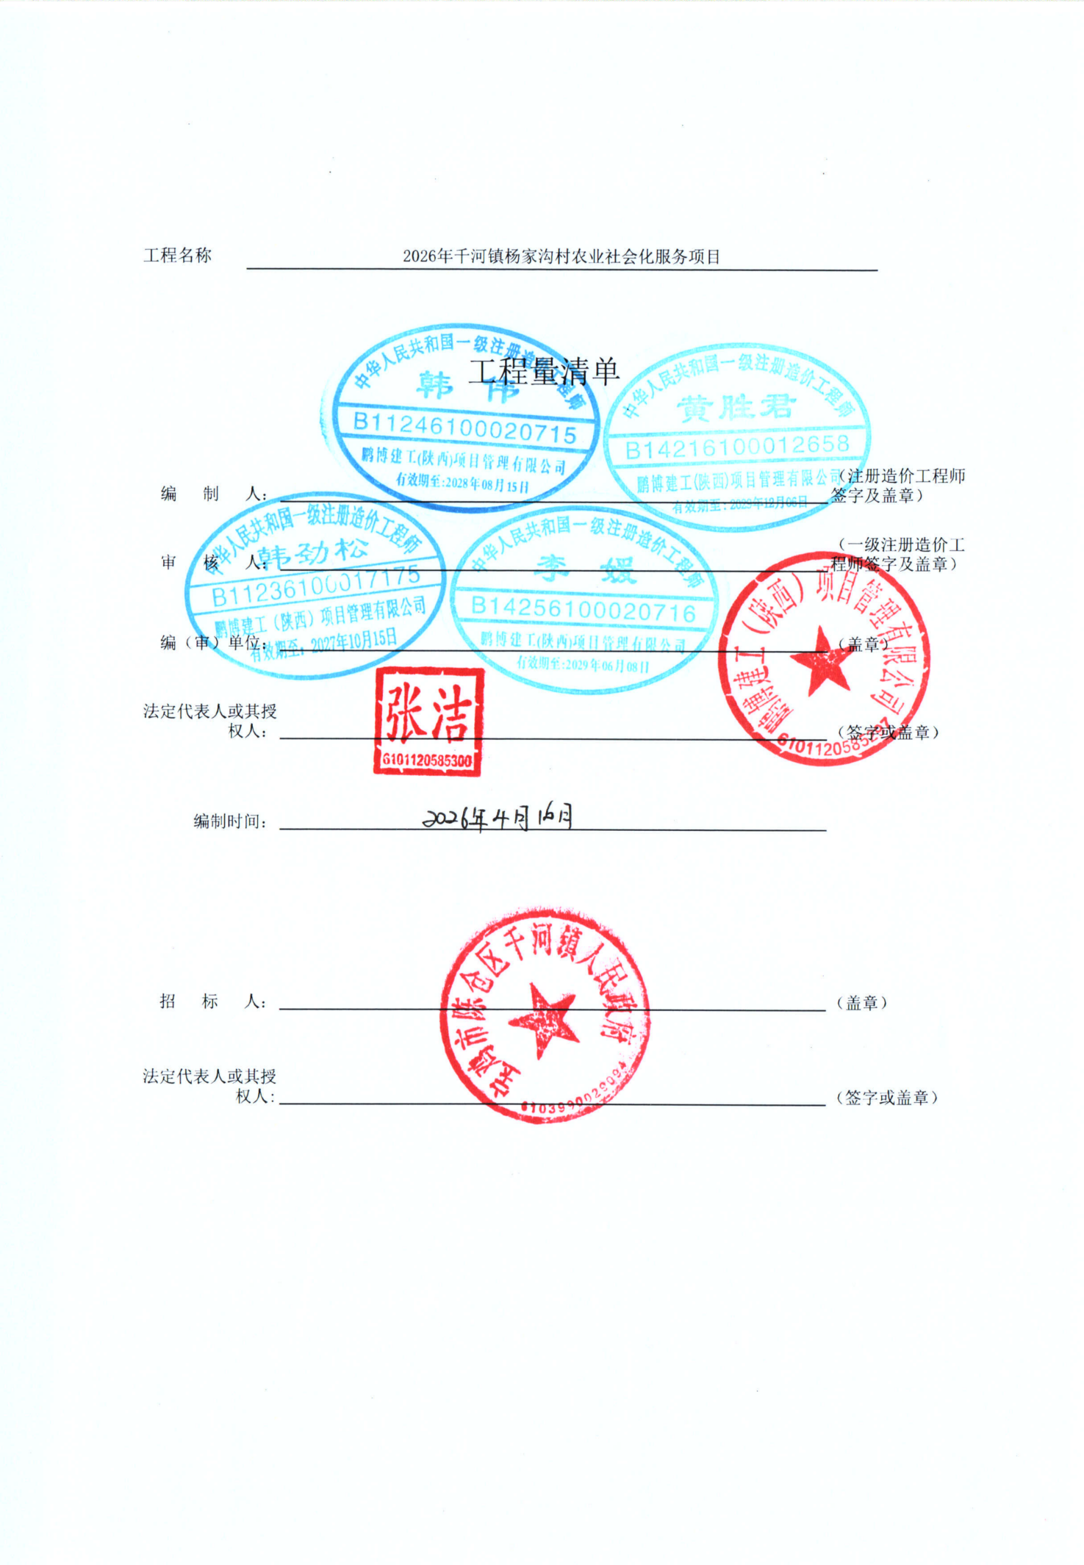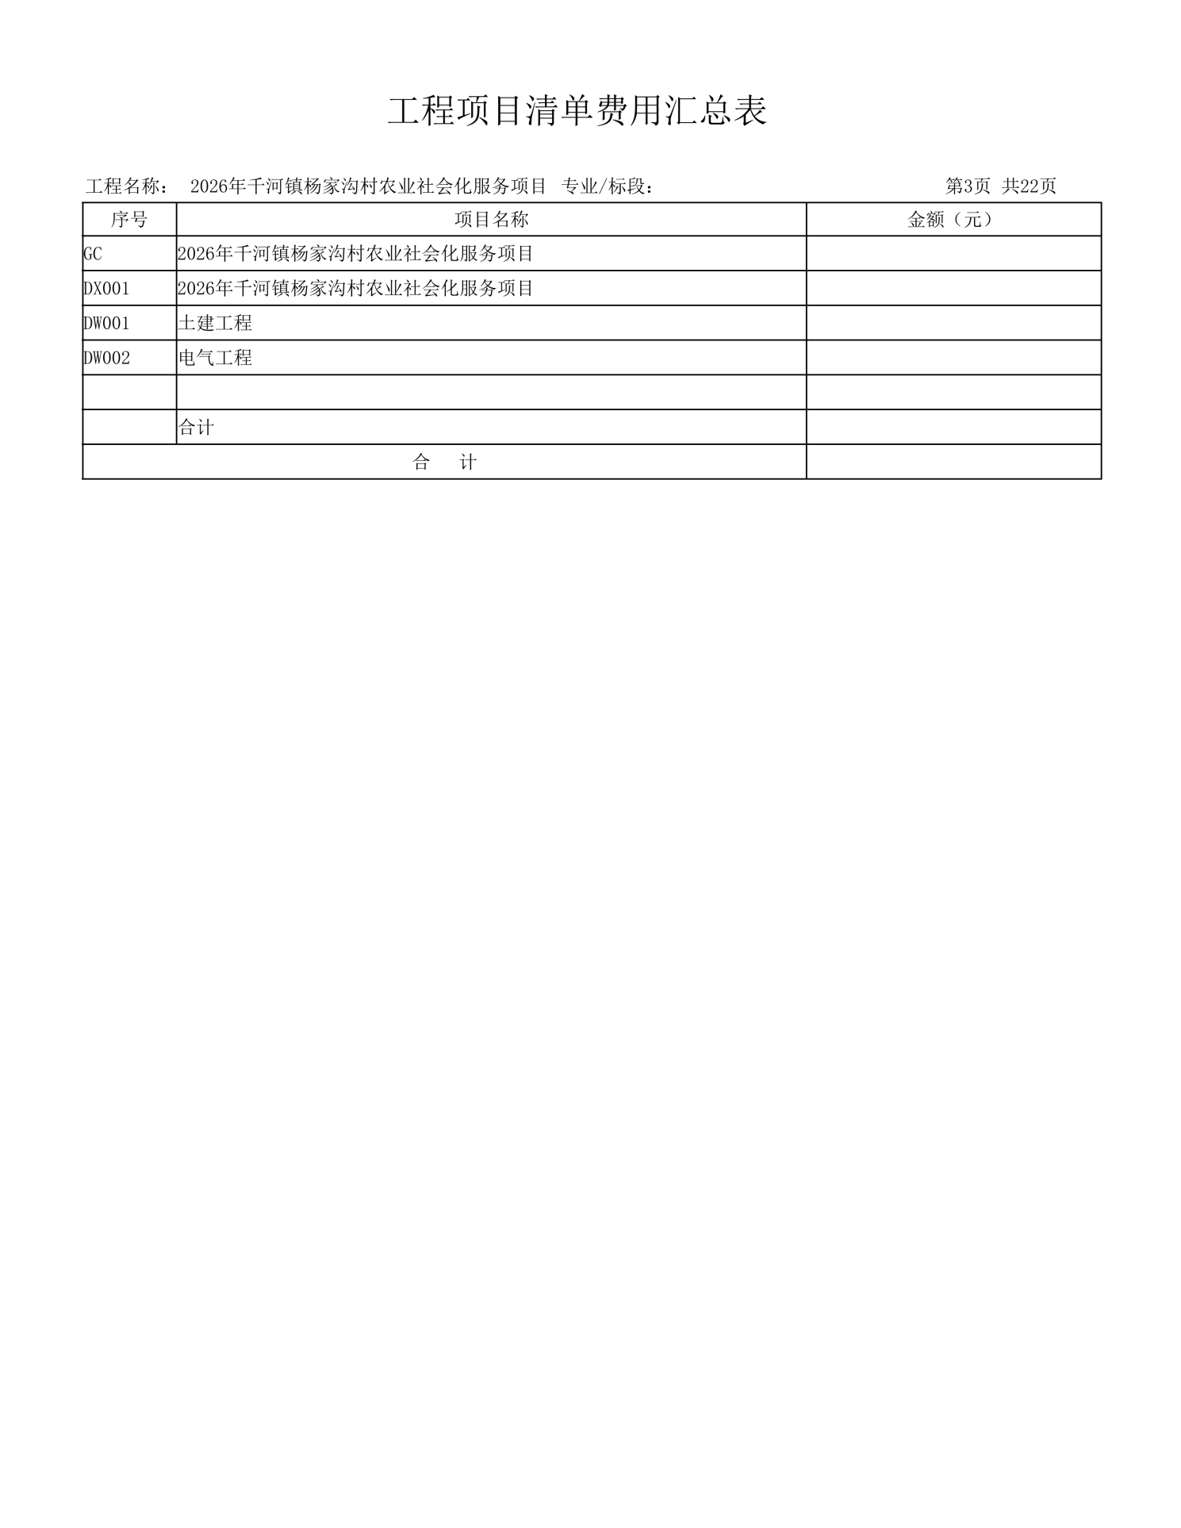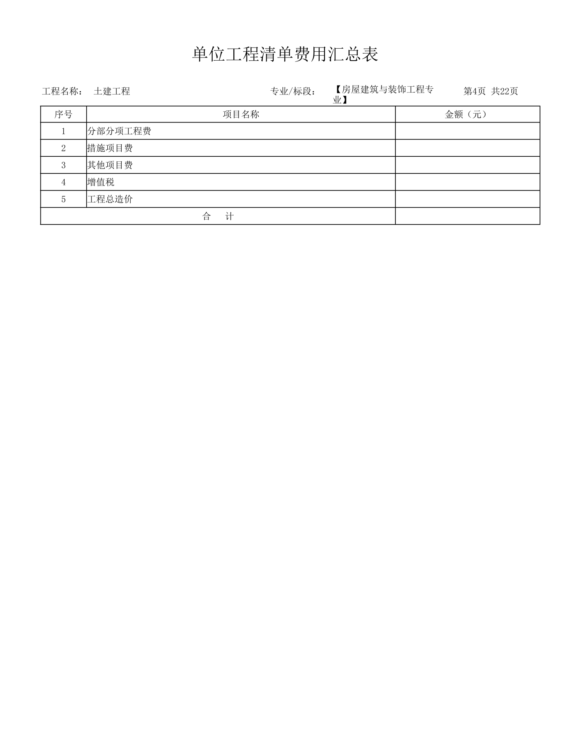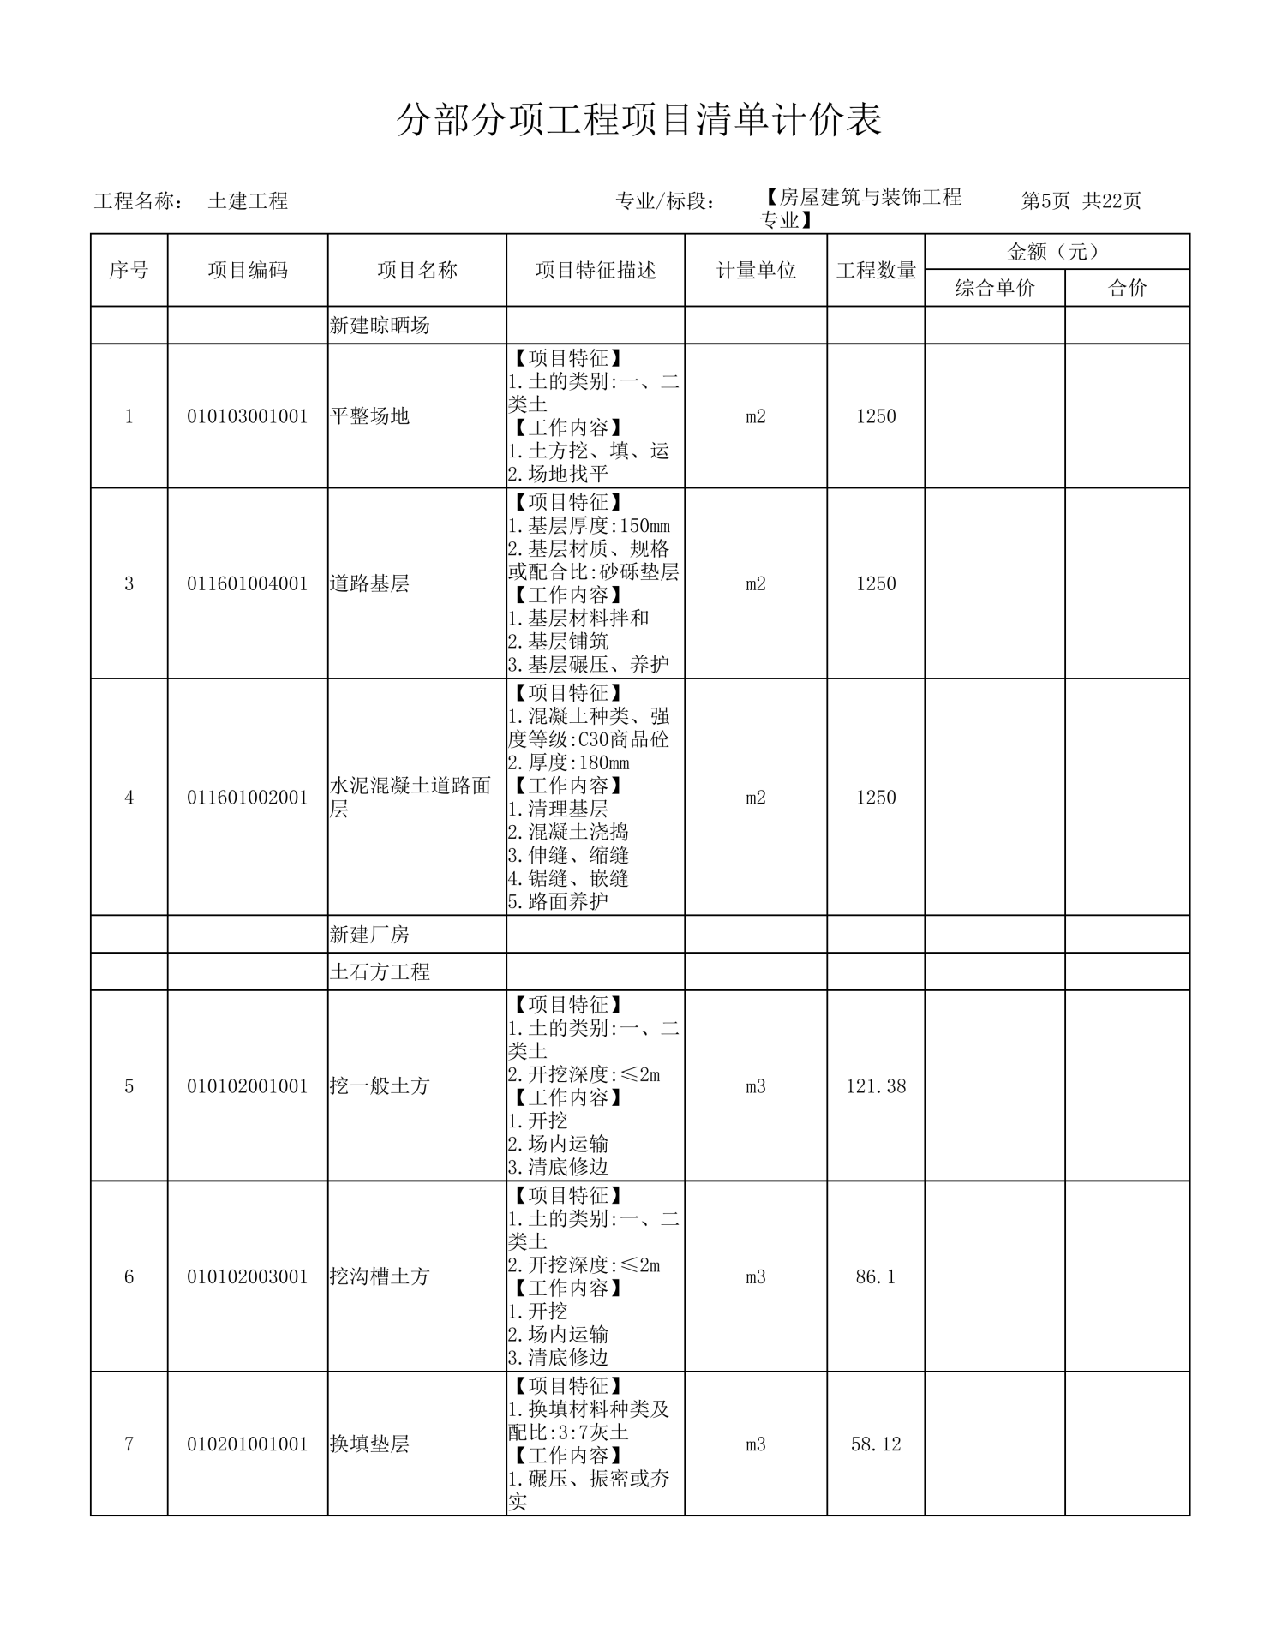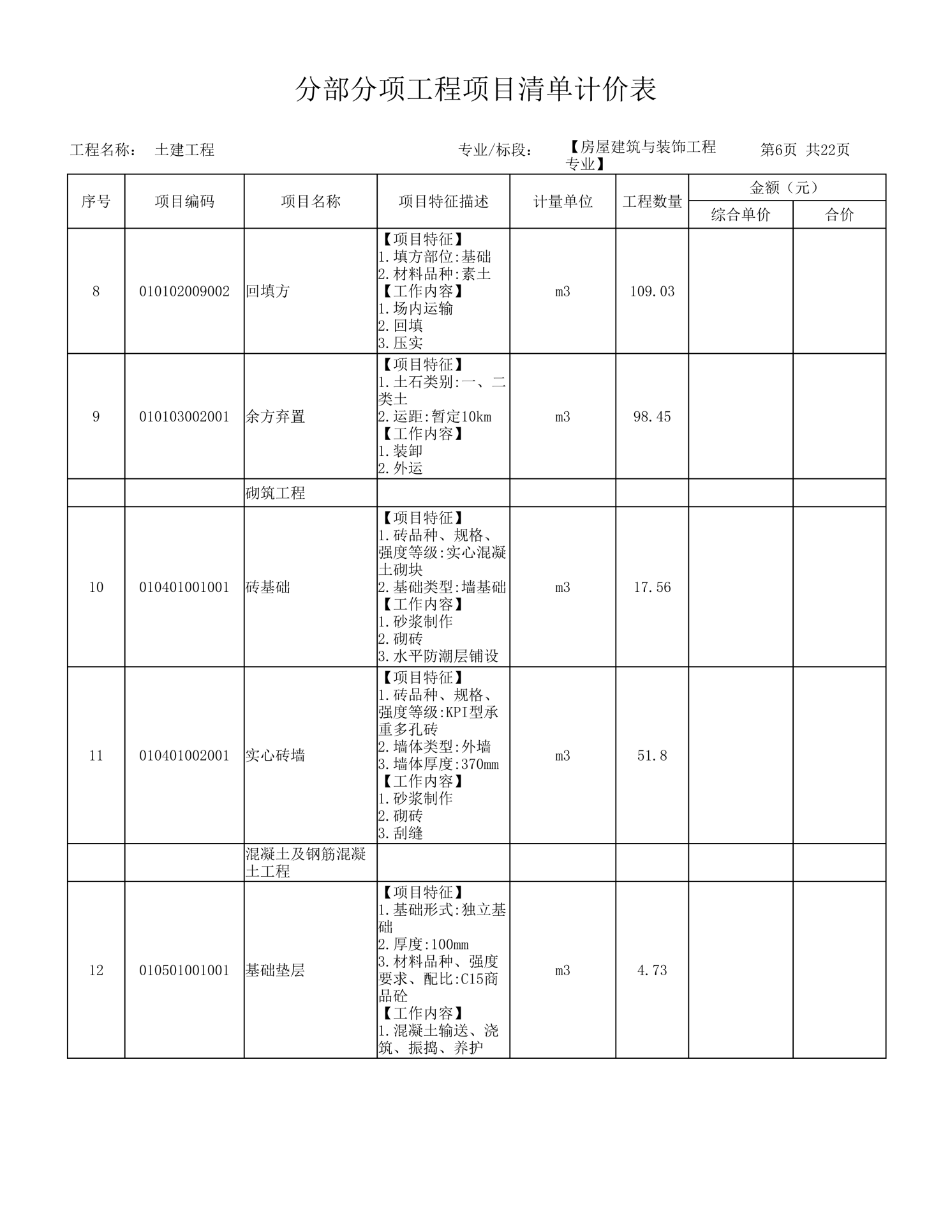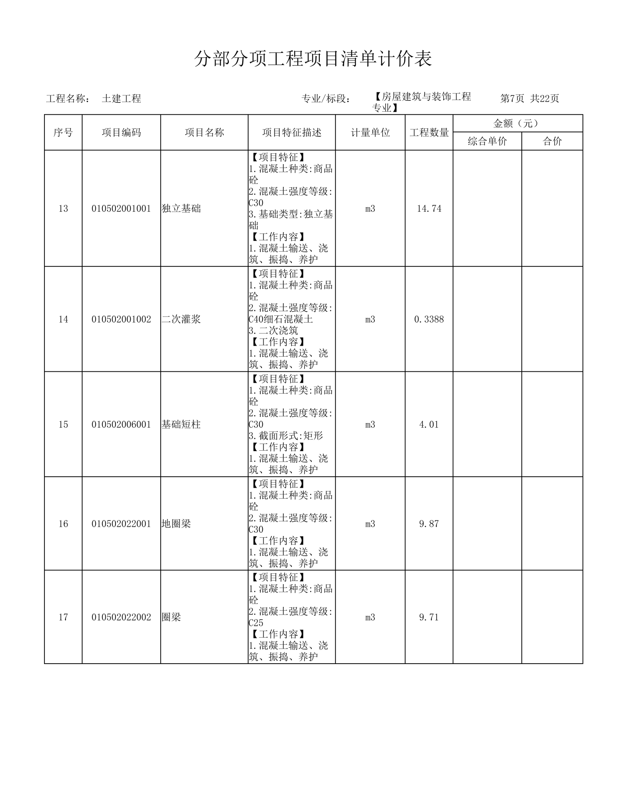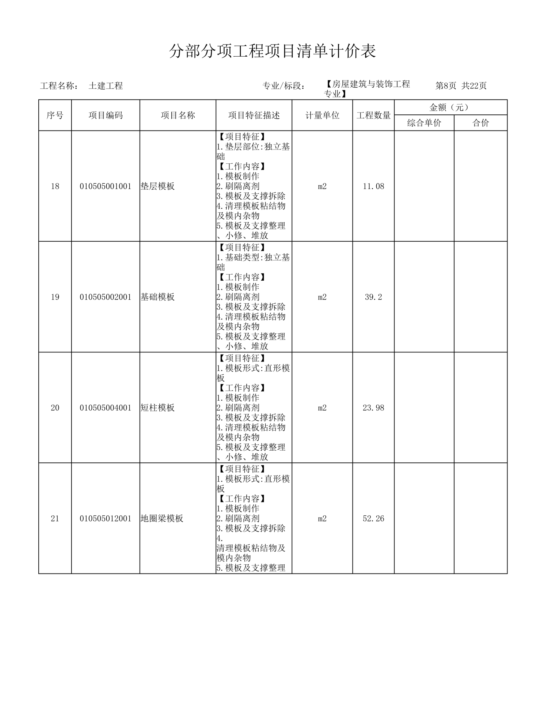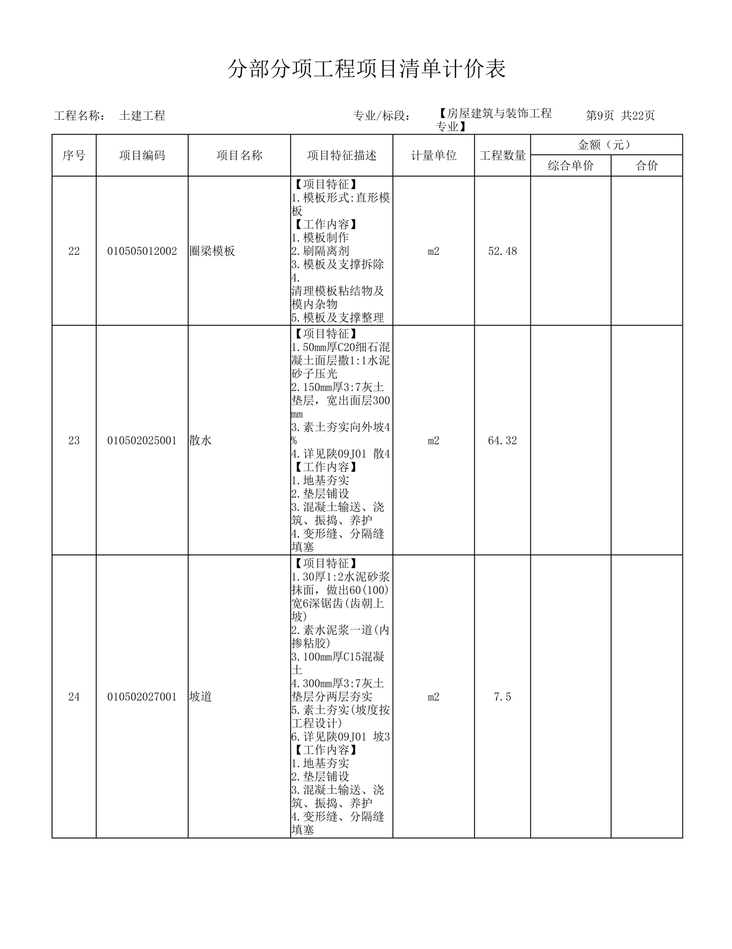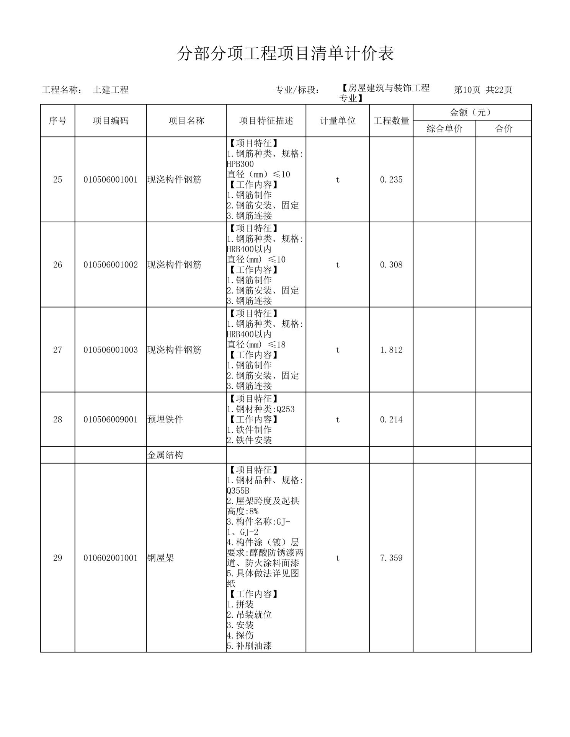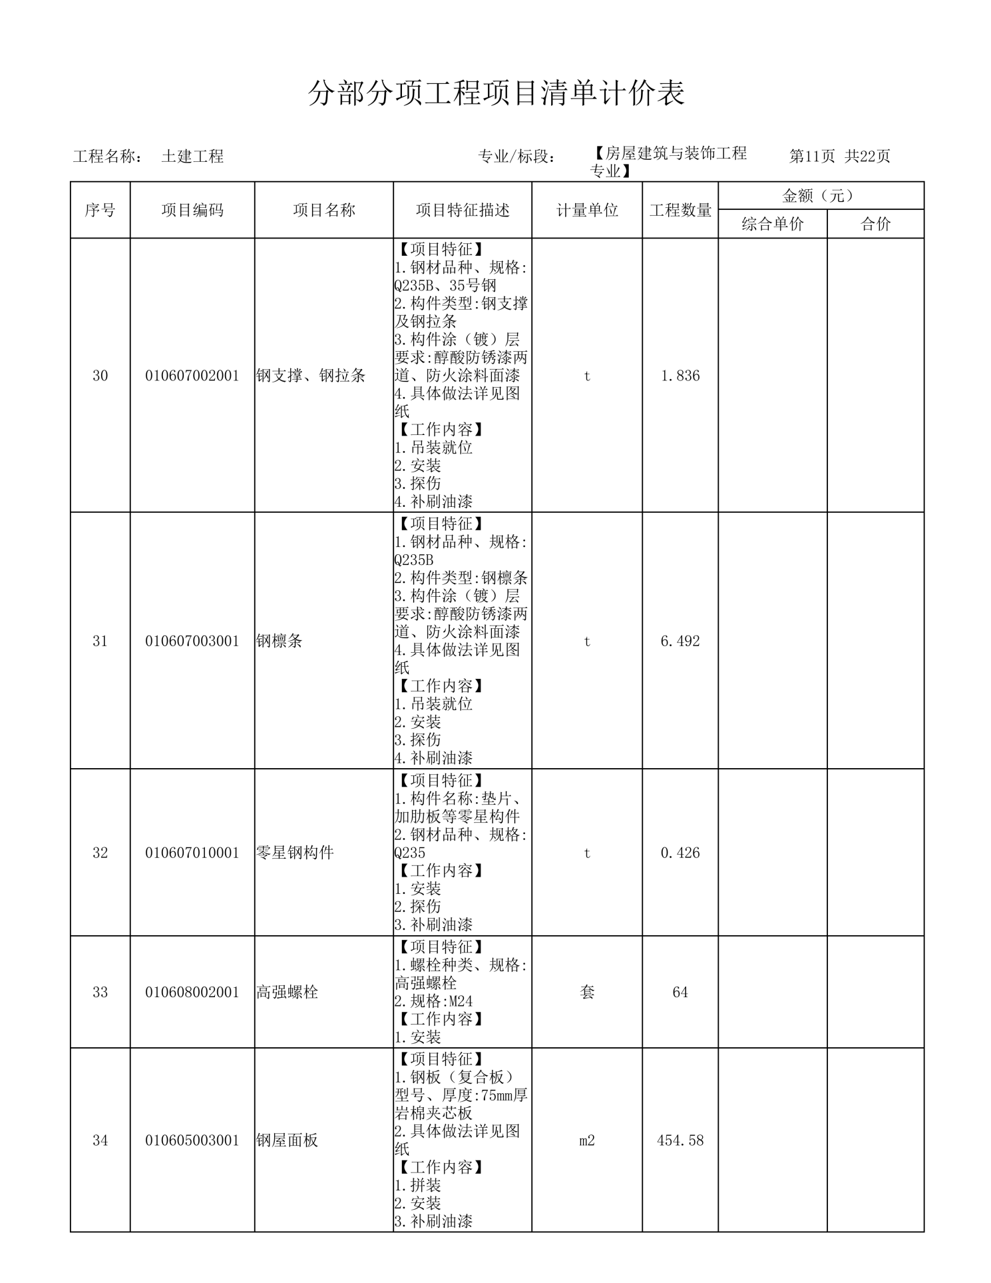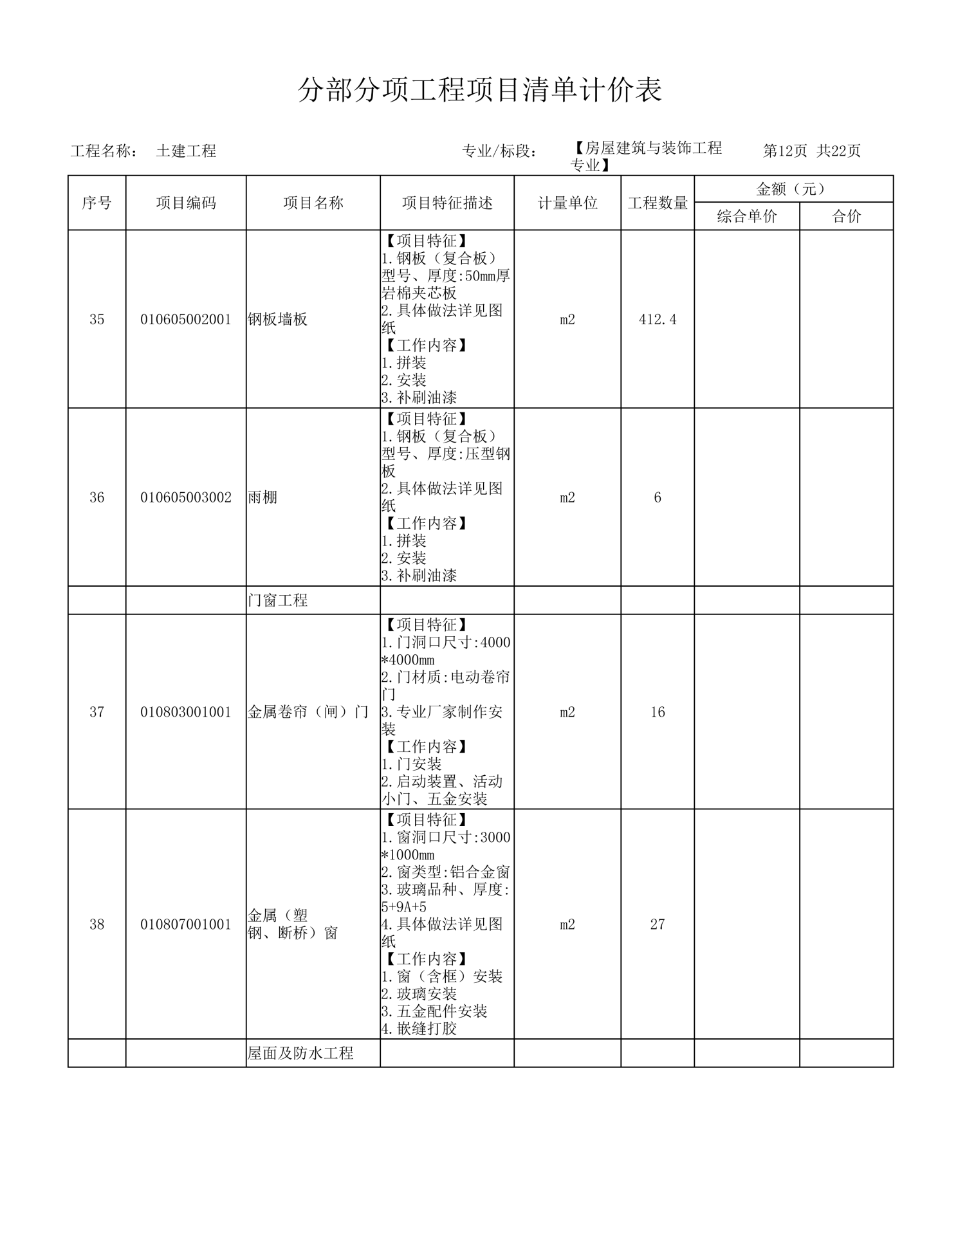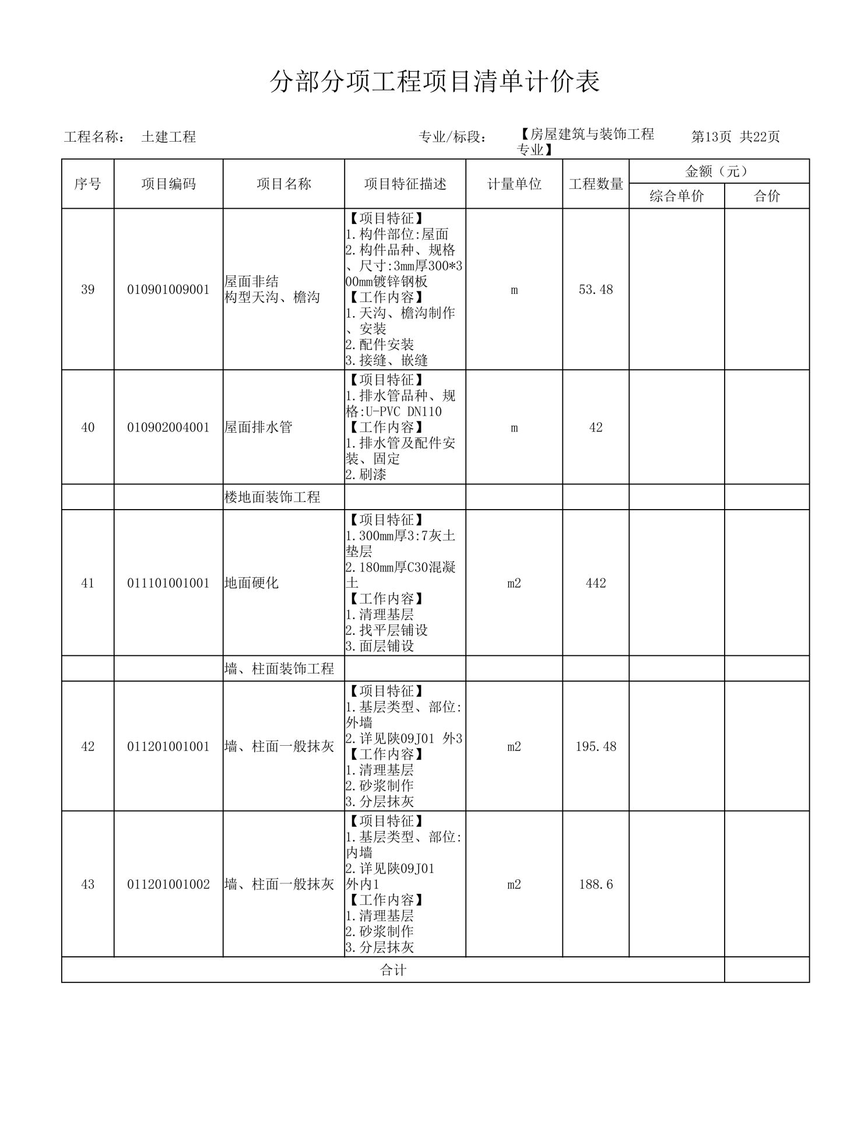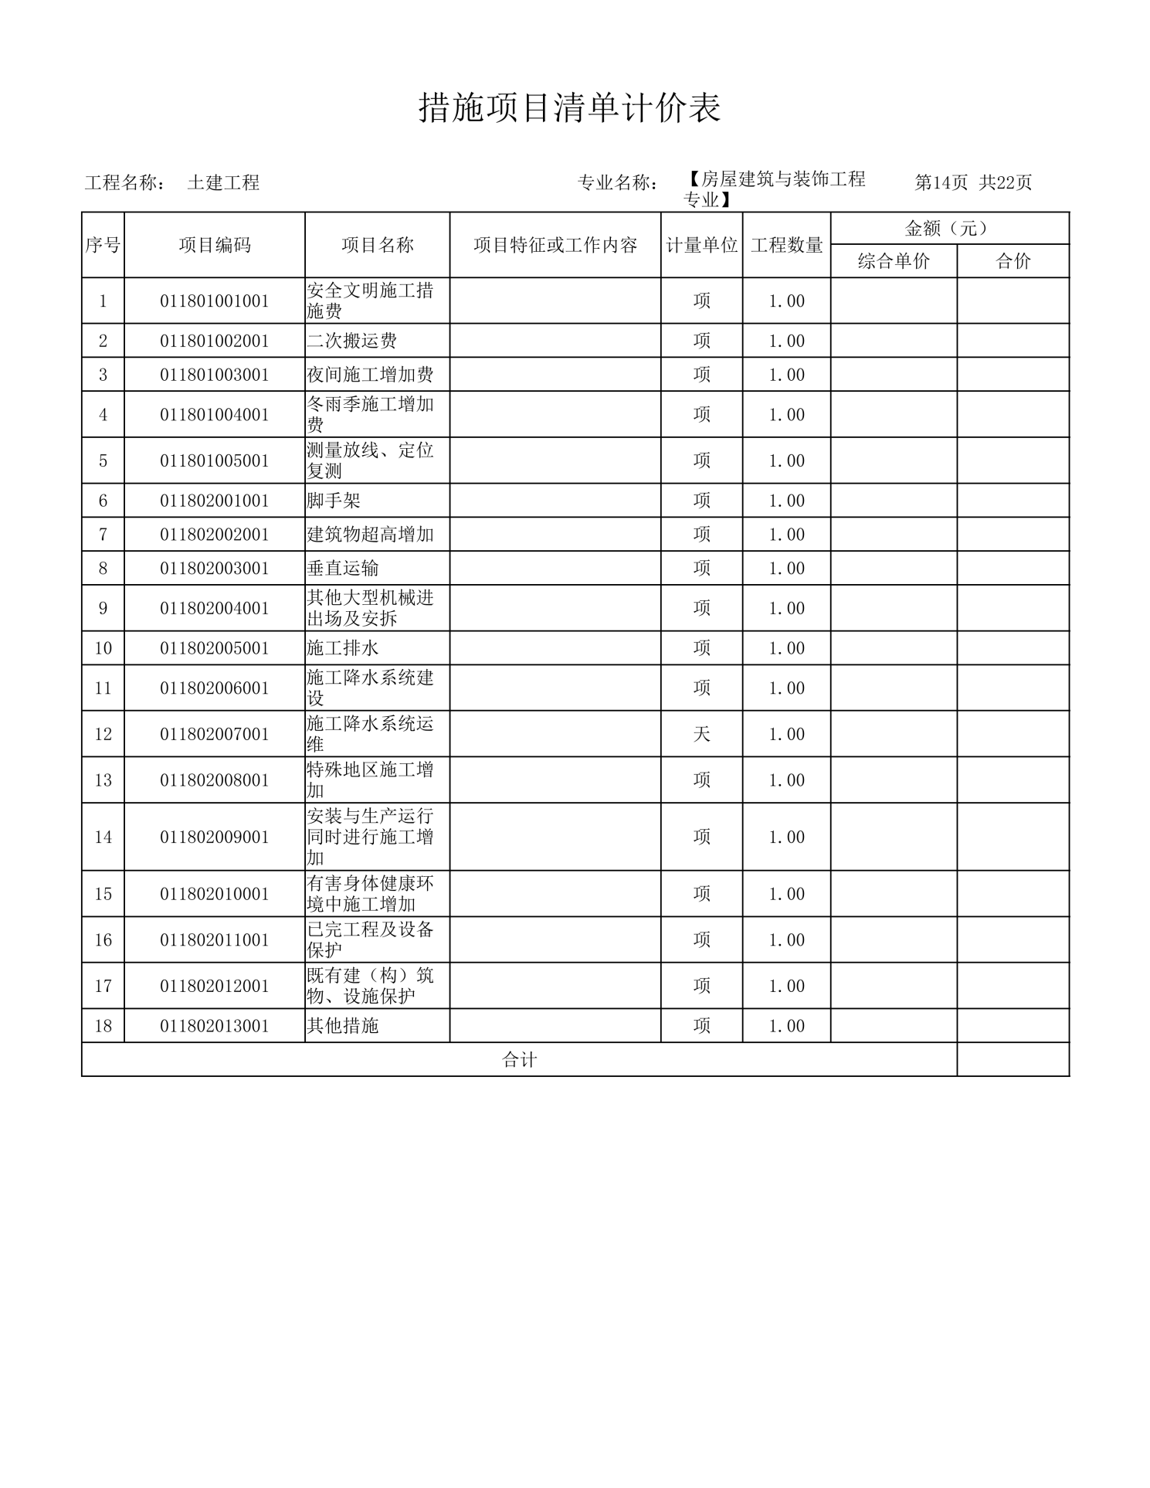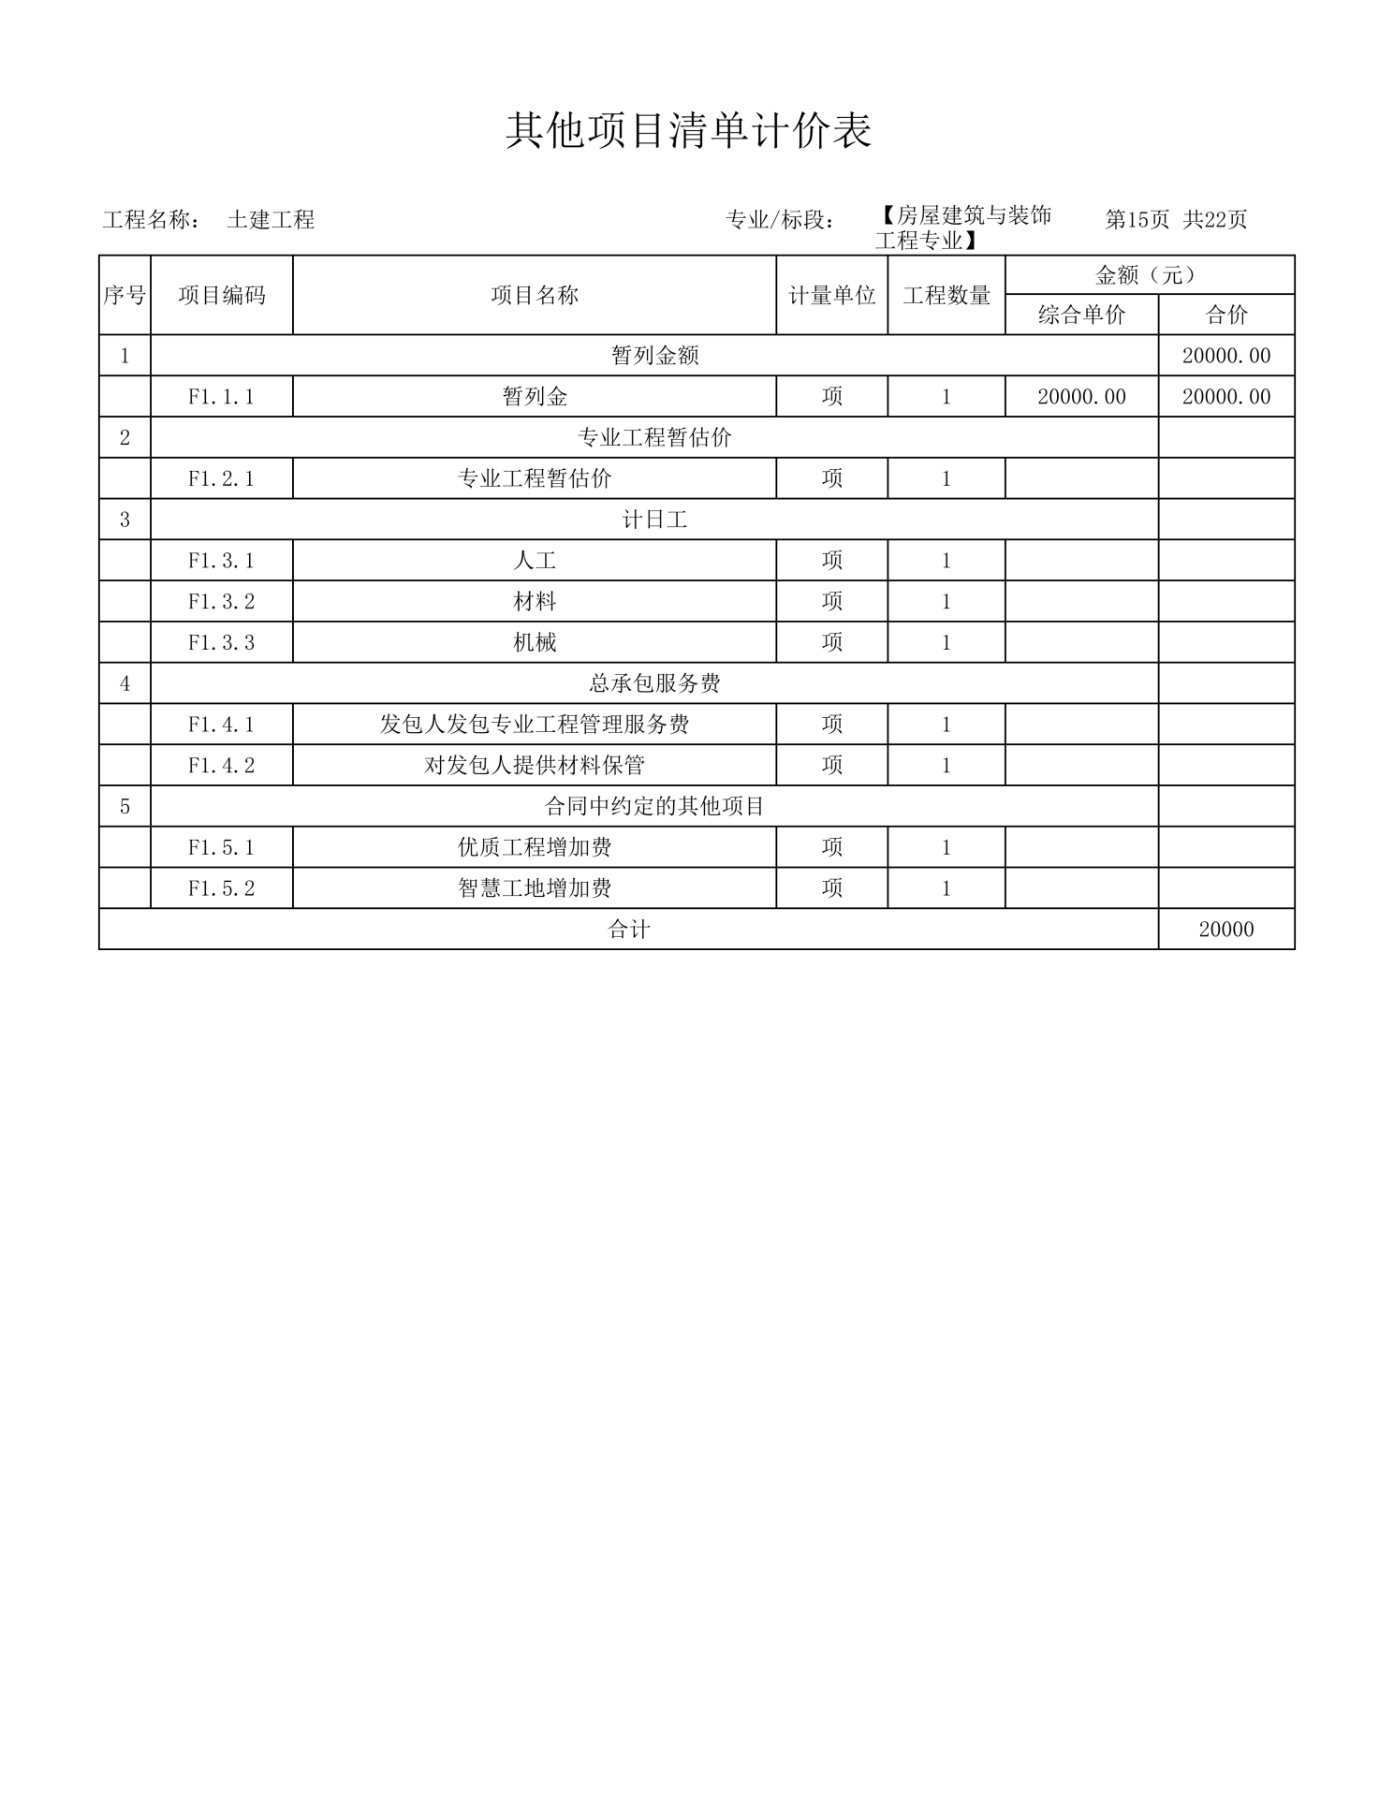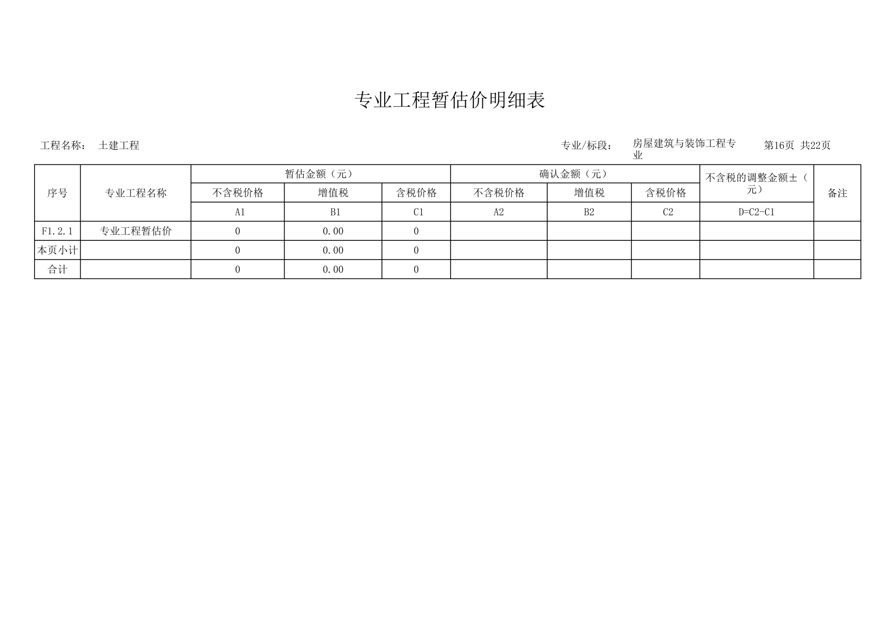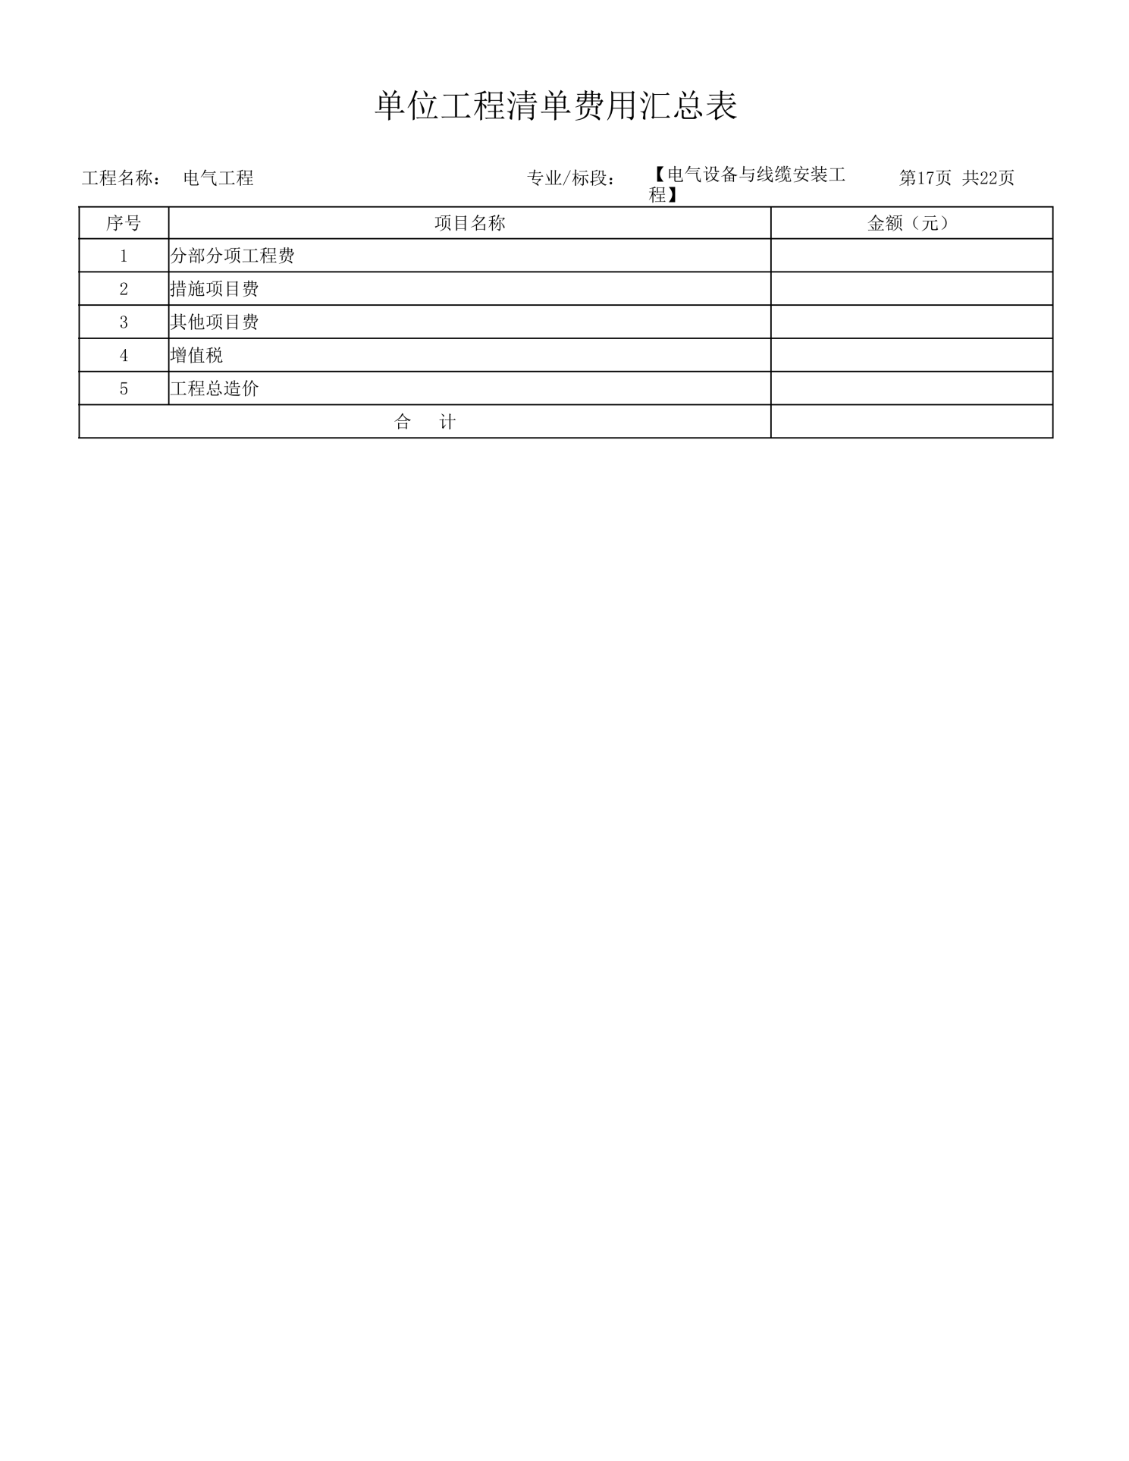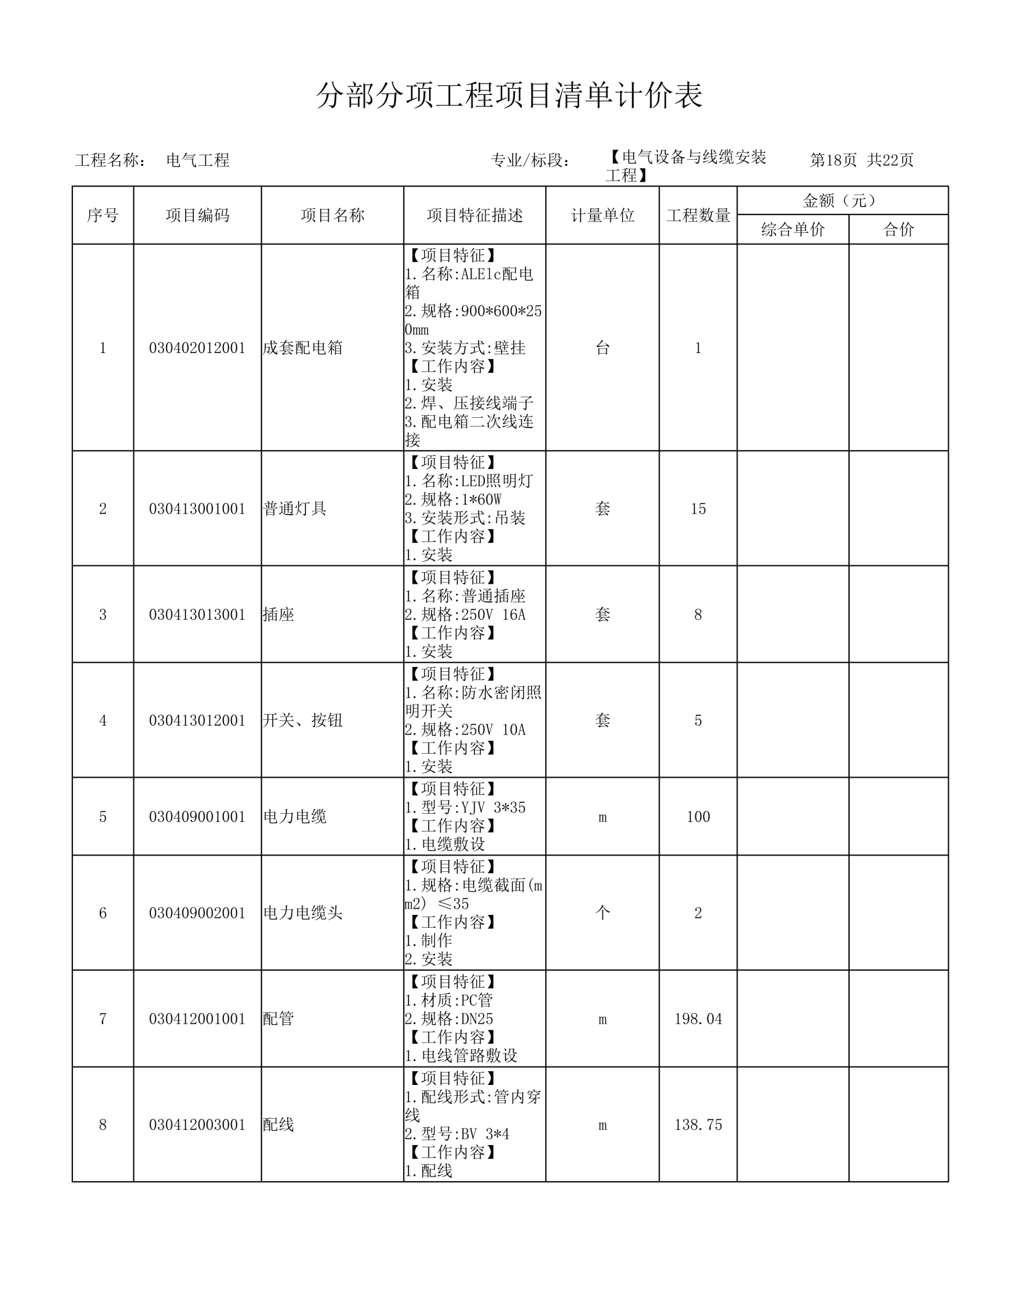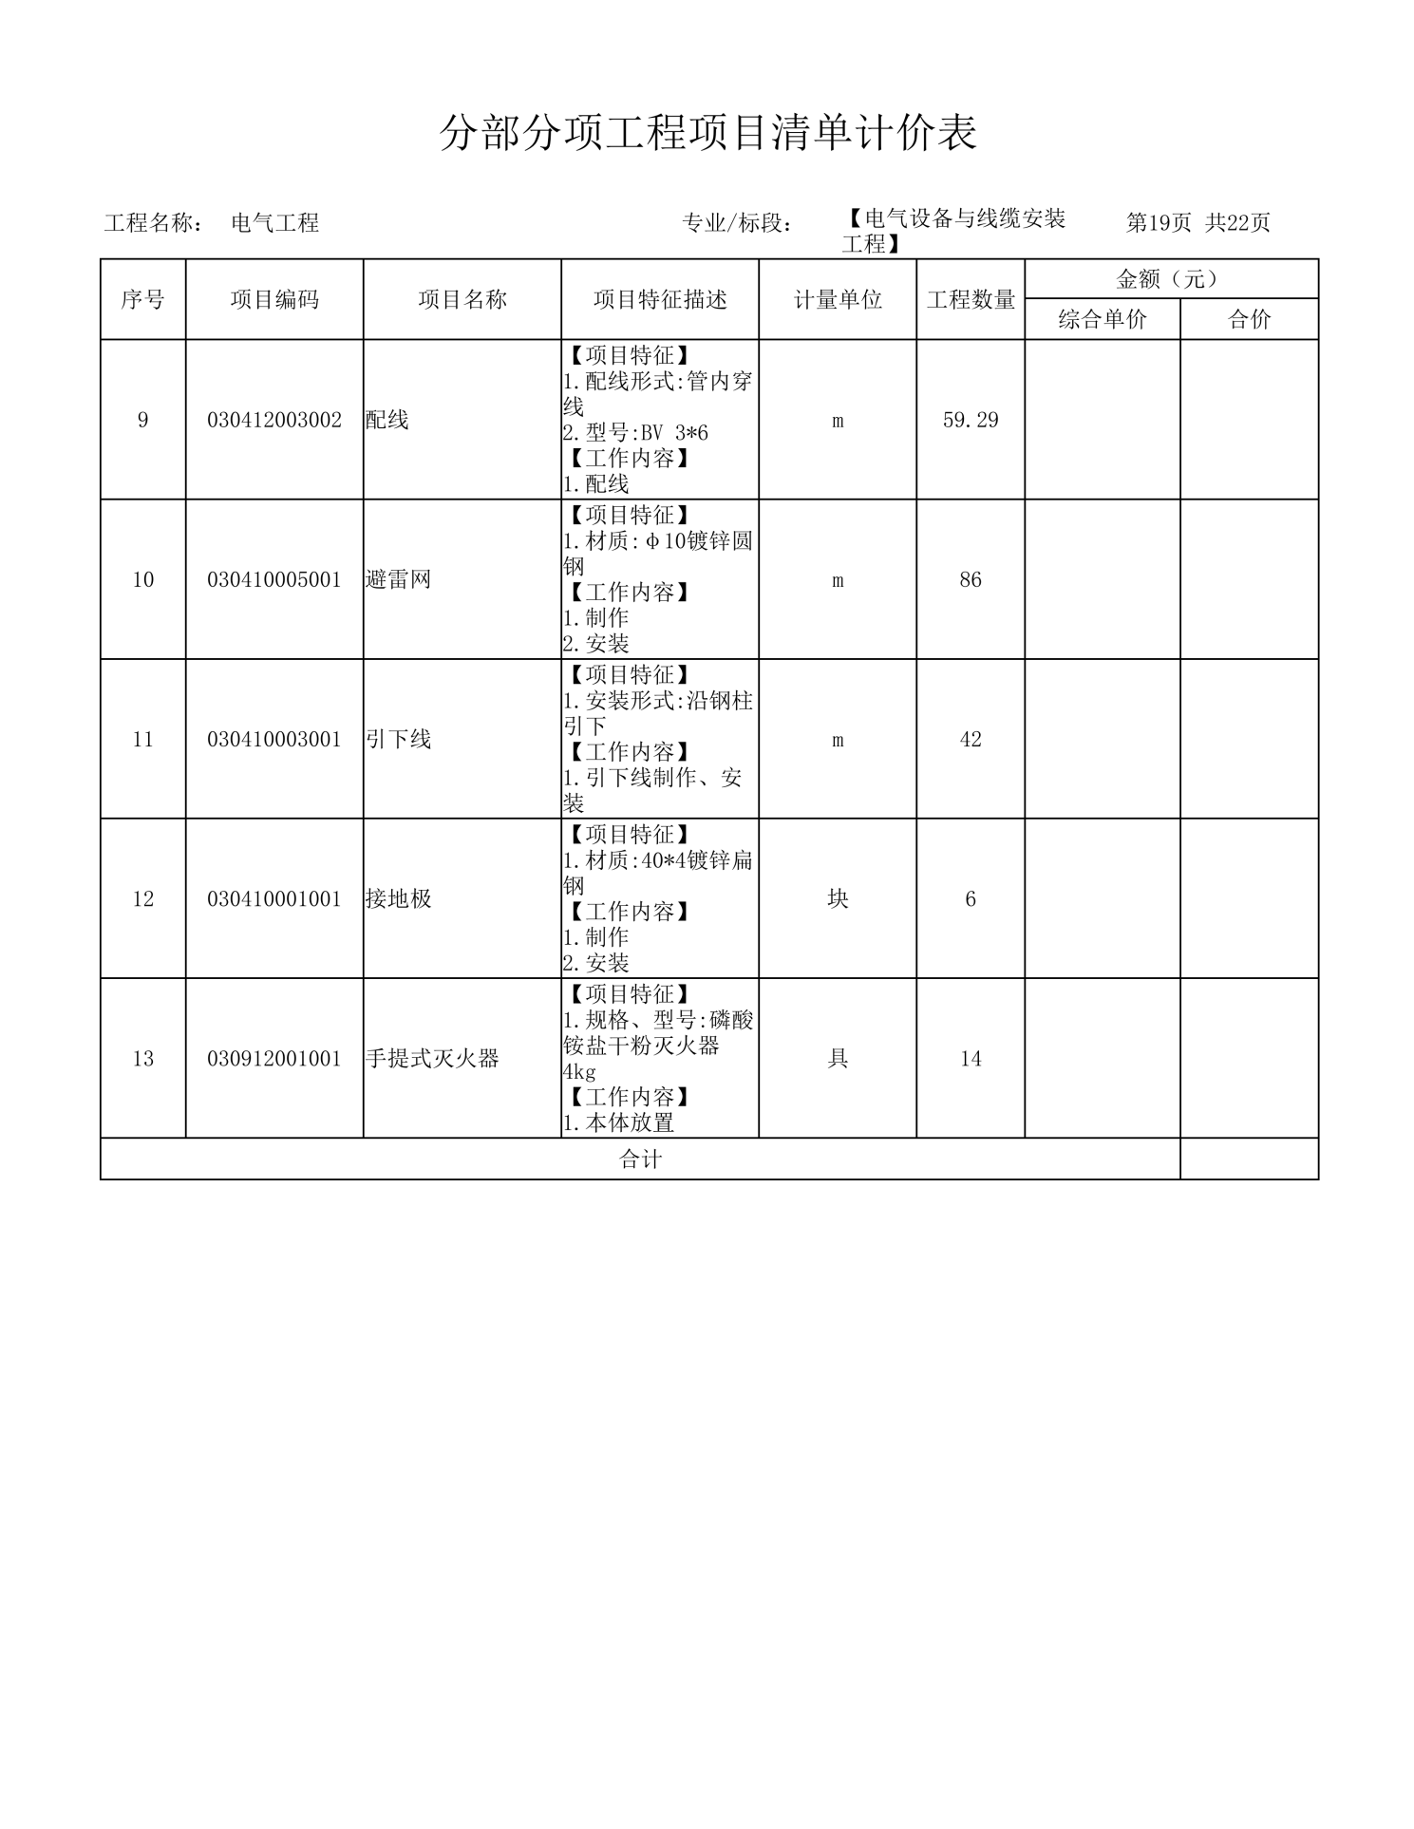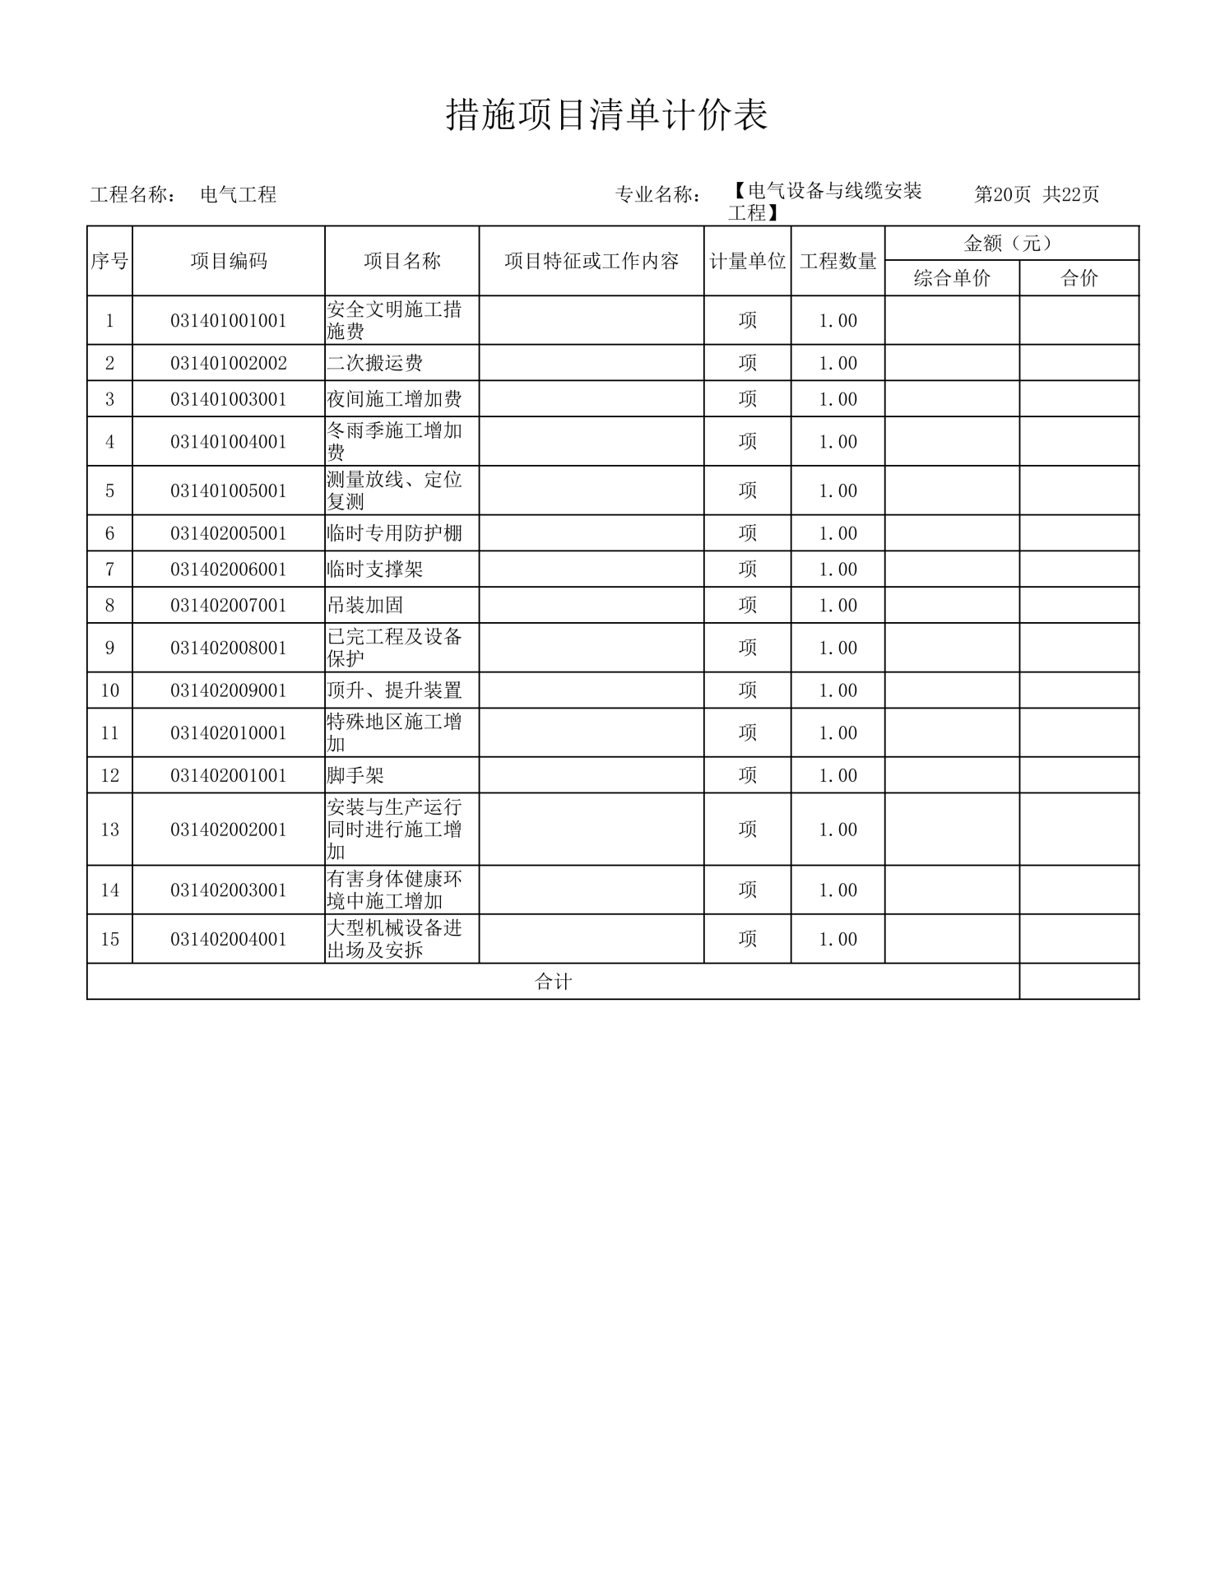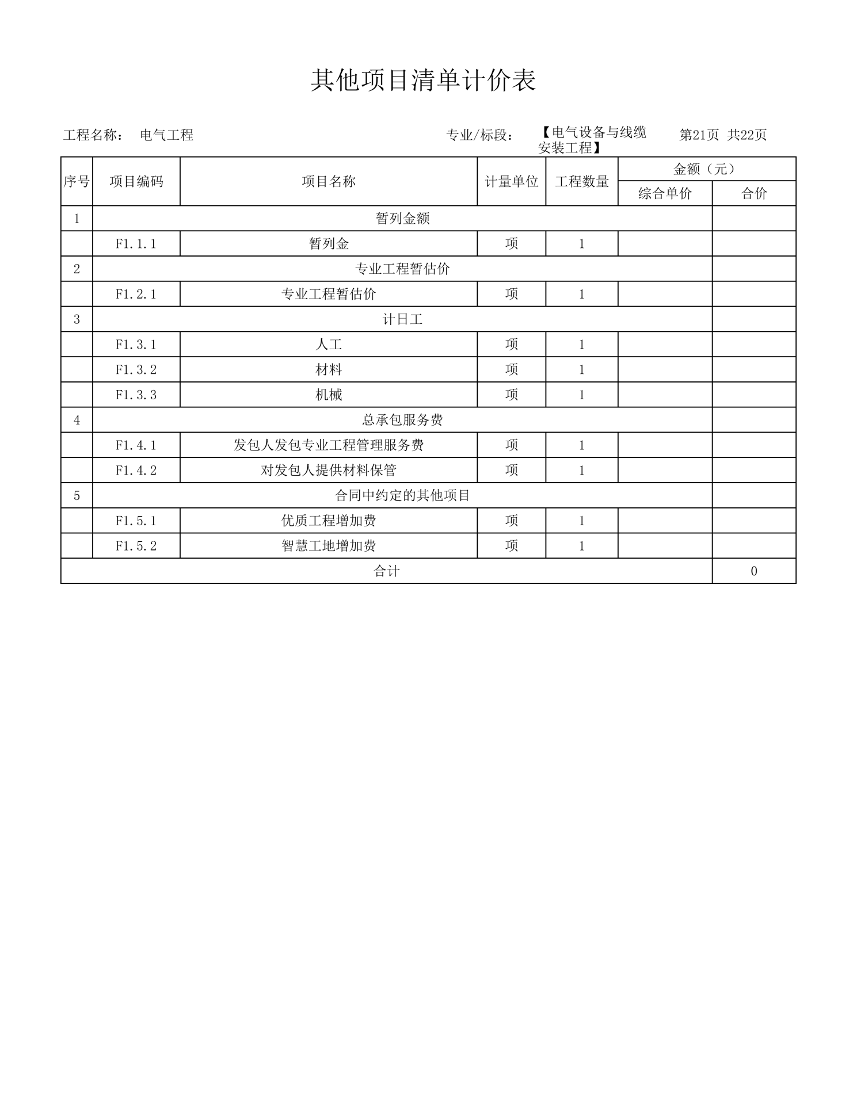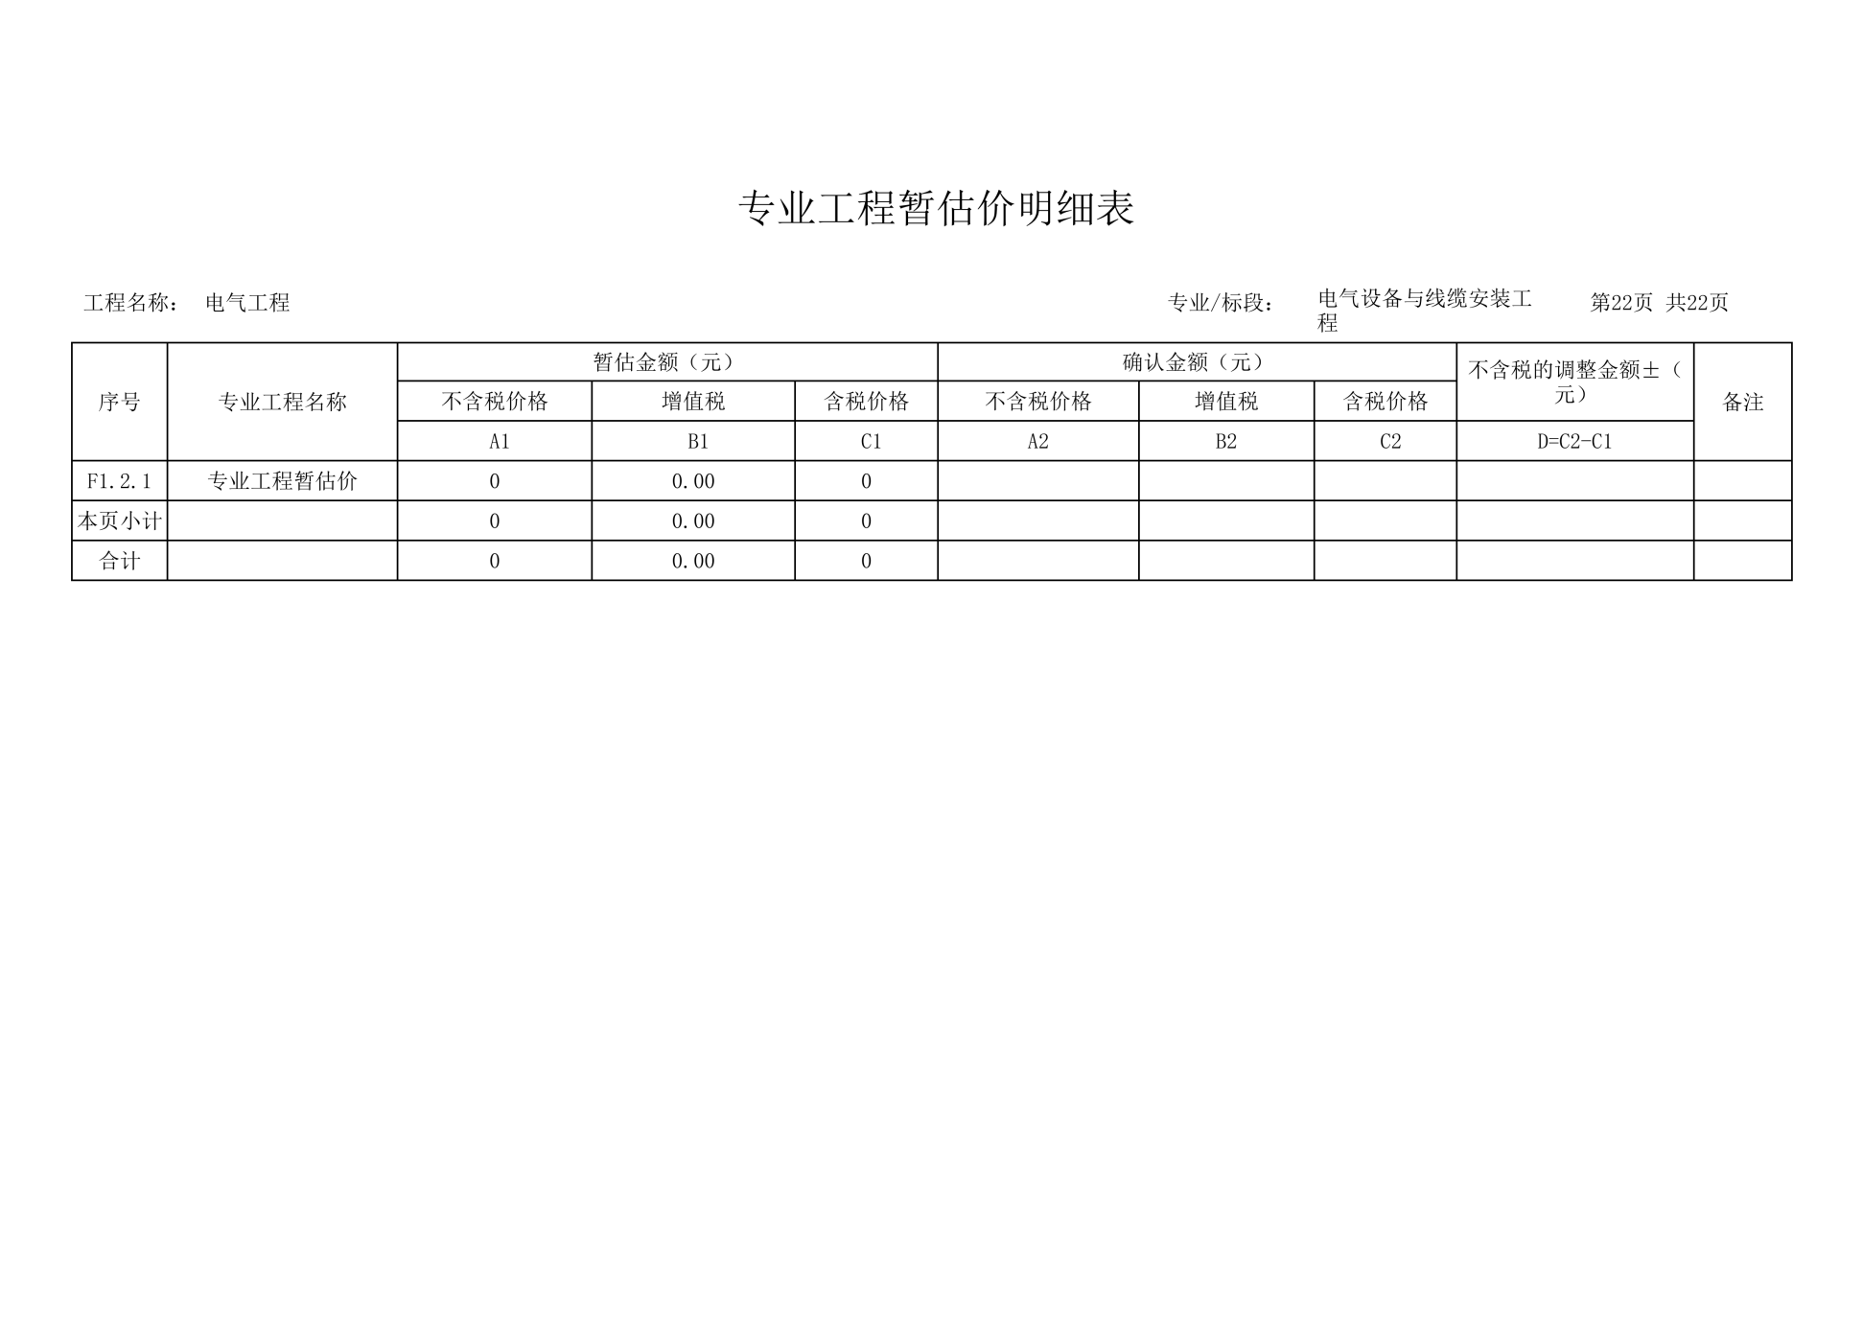
②二标段采购技术要求
序号 | 名称 | 参数 | 单位 | 数量
1 | 轮式拖拉机 | 驱动方式:四轮驱动  传动系变速箱(器)型式:动力换挡/换向/部分动力换挡  功率(kw）≧155KW  外廓尺寸(长*宽*高)≧5280mm*2300mm*3060mm  轴距≧2720mm  最小离地间隙≧375mm  档位数(前进/倒退)≧30/16  转向系型式:全液压 | 台 | 2
2 | 液压翻转犁 | 外形尺寸（长×宽×高)≧ 4600mm*2300mm1720mm  犁壁类型 ：栅条式  犁体数量（个）≧4x2  翻转机构型式≧液压翻转； 犁体幅宽≧500mm | 台 | 2
3 | 电动智能精量播种机 | 外观尺寸≧1640mm*2800mm*1100mm；  作业行数≧5行  行距cm≧35cm～60cm  排种器数量：≧5个  种箱容积≧8L×5  肥箱容积≧400L | 台 | 2
4 | 自走式玉米收获机 | 结构型式：自走轮式；籽粒直收  收获行数≧5行  工作幅宽≧2880mm  整机外形尺寸≧7200mm*3000mm*3400mm；  结构质量≧7000kg  行距≧55cm  最小离地间隙≧300mm  变速机构型式：机械+液压无极变速；  驱动方式：两驱 | 台 | 1
5 | 复式条播机 | 外观尺寸≥2440mm*3100mm*1800mm  作业行数:≧20行  配套动力≧150KW  播种深度≥0-8cm  工作幅宽:≧300cm  镇压型式:独立仿型镇压轮  种箱容积:≧650L  排种器型式:钉轮式  播种单体型式:双圆盘播种单体  行距:15cm | 台 | 2
6 | 自走式打药机 | 型式:自走式  药箱容积≥700L  功率≥35kW  驱动型式≥四轮驱动  转向型式≥四轮转向  喷杆长度≥9.8m  离地间隙≥0.91m | 台 | 1
7 | 多功能变速旋耕机 | 结构型式:框架型  整机外形尺寸(长x宽x高):≥1200mm*3160mm*1170mm  工作幅宽:≥300cm  耕深≥8~18cm  刀轴型式≥单轴型  刀轴连接型式:刀座式/花键式  传动型式:中间传动  总安装刀数:≥80把 | 台 | 2

第四章 商务要求
一、项目质量、工期（供货期）、建设地点、保修期：
1.质量要求：达到国家质量验收规范合格标准
2.工期（供货期）：合同签订后90日历天
3.建设地点：采购人指定地点
4.保修期：2年

二、付款方式：具体支付方式由采购人与成交人签订合同时自行协商。

三、项目验收
1、项目验收分初验和终验：
初验：工程施工完毕后，由采购人根据合同内容对工程进行初验。
终验：工程初验合格后，由采购人、成交人双方进行终验 (最终验收) ，合格后签发《终验合格单》。
2、验收不合格的中标（成交）单位，必须在接到通知后7日历日内确保工程通过验收。如接到通知后7日历日内验收仍不合格，采购人可提出索赔。
3、验收依据
（1）合同文本及合同补充文件 (条款) 。
（2）磋商文件。
（3）中标单位的磋商响应文件。
（4）国家相关法律法规。
四、合同实施
1、中标单位应在合同签订后7日历日内安排人员与使用单位就施工进度等工作进行安排、部署。
2、若未能在项目工期内完成合同规定的义务，由此对采购人造成的延误和一切损失， 由中标单位承担和赔偿。

五、违约责任
1、按《中华人民共和国民法典》中的相关条款执行。
2、未按合同要求工程质量不能满足技术要求，采购人有权终止合同，并对供方违约行为进行追究，同时按《政府采购法》的有关规定进行处罚。
六、其它：
1.本项目结算、审计费用由成交人支付。
2.供应商须按报价一览表（统一格式）或磋商报价表（统一格式）的内容填写。
3.供应商所报的磋商价在合同执行过程中是固定不变的，在施工内容与执行标准内产生的额外费用，由供应商自行承担。

注：商务要求为实质性要求，不得负偏离。

第五章 评审方法
根据《中华人民共和国政府采购法》及其实施条例和财政部《政府采购竞争性磋商采购方式管理暂行办法》（财库【2014】214号）等法律法规的规定，结合采购项目特点，制定本磋商办法。
一.政策性扣减
（1）《节能产品政府采购实施意见》--（财库[2004]185号）。
根据《节能产品政府采购实施意见》--（财库[2004]185号）规定，采购人采购的产品在品目清单中并具有认证证书的，在技术、服务等指标同等条件下，应当优先采购节能清单所列的节能产品。
（2）《环境标志产品政府采购实施的意见》--财库[2006]90号
根据《环境标志产品政府采购实施的意见》--财库[2006]90号规定，采购人采购的产品在品目清单中并具有认证证书的，在性能、技术、服务等指标同等条件下，应当优先采购清单中的产品。
（3）《国务院办公厅关于建立政府强制采购节能产品制度的通知》--国办发〔2007〕51号。
各级政府机构使用财政性资金进行政府采购活动时，在技术、服务等指标满足采购需求的前提下，要优先采购节能产品，对部分节能效果、性能等达到要求的产品，实行强制采购。
（4）《政府采购促进中小企业发展管理办法》的通知--财库[2020]46号 。
根据《政府采购促进中小企业发展管理办法》的通知--财库[2020]46号规定，参加政府采购活动的中小企业应当提供《中小企业声明函》。供应商提供的《中小企业声明函》资料必须真实，否则，按照有关规定予以处理。
评审小组对小型和微型企业制造（生产）的价格给予10%的扣除，用扣除后的价格参与评审。
小企业（含小微、微型企业）应当同时符合以下条件：（1）供应商为小企业，且符合中小企业划分标准；（2）提供本企业制造的货物、承担的工程或者服务，或者提供其他小企业制造的货物。如果提供的货物为大型企业注册商标的货物，视同大中型企业。
（5）财政部司法部关于政府采购支持监狱企业发展有关问题的通知--财库〔2014〕68号。
根据《关于政府采购支持监狱企业发展有关问题的通知》（财库（2014）68号）规定，在政府采购活动中，监狱企业视同小型、微型企业，享受政府采购促进中小企业发展的政府采购政策。
评标小组对监狱企业的价格给予10%的扣除，用扣除后的价格参与评审。
（6）《三部门联合发布关于促进残疾人就业政府采购政策的通知》（财库〔2017〕141号）。
（7）《财政部 发展改革委 生态环境部 市场监管总局关于调整优化节能产品、环境标志产品政府采购执行机制的通知》（财库〔2019〕9号）。
（8）《财政部 农业农村部 国家乡村振兴局关于运用政府采购政策支持乡村产业振兴的通知》（财库〔2021〕19号）。
（9）《财政部关于进一步加大政府采购支持中小企业力度的通知》（财库[2022]19号）。
二.磋商程序
磋商按下列程序进行：
⑴响应文件初步评审；
⑵响应文件的澄清；
⑶磋商（包括技术、提交最后报价）；
⑷响应文件详细评审；
⑸复核与核对评审结果；
⑹确定成交候选人名单；
⑺编写评审报告。
三.磋商响应文件的初审
审查分为资格性检查和符合性检查。分别按照以下内容对响应文件进行检查，一项不合格即按照无效磋商处理。响应文件审查合格的为实质性响应磋商文件要求的供应商。

3.1 资格性检查
由磋商小组依法对供应商的资格进行审查,审查合格的供应商方可进入下一评审阶段。以下为合格供应商必备资格要求，须在响应文件中均应提供清晰可辨并加盖公章的复印件下述所有资质证明材料原件缺项或一项不符合要求即不合格，不合格的供应商其响应无效，逾期不接受任何补充资料：
特定资格要求如下：
3.本项目的特定资格要求：
合同包1(千河镇杨家沟村农业社会化服务项目一标段新建库房及晾晒场)特定资格要求如下:
1）具有独立承担民事责任能力的法人或其他组织或自然人，并出具合法有效的统一社会信用代码的营业执照（事业单位法人证书等国家规定的相关证明，自然人参与的提供其身份证明）；
2）供应商应拟派代表参加磋商全过程，被授权人须出具法定代表人授权书（附法定代表人、被授权人身份证复印件）及本人身份证原件（法定代表人须出具法定代表人身份证明及本人身份证原件）；
3）供应商须具备建筑工程施工总承包三级(含三级)及以上资质，且具建设行政主管部门颁发的安全生产许可证，并在人员、设备、资金等方面具有相应的施工能力；
4）拟派项目经理须具备建筑工程专业二级及以上注册建造师资格，在本单位注册并缴纳养老保险（提供2025年4月至今养老保险缴纳证明）且无在建工程（提供无在建项目承诺书）；
5）财务状况报告：提供2024年度或2025年度的财务审计报告（至少包括资产负债表和利润表，成立时间至提交投标文件截止时间不足一年的可提供成立后任意时段的资产负债表）或其基本存款账户开户银行出具的资信证明及基本存款账户信息（开户许可证）；
6）税收缴纳证明：提供2025年4月至今已缴纳的至少三个月的纳税证明或完税证明，依法免税的单位应提供相关证明材料；
7）社会保障资金缴纳证明：提供2025年4月至今已缴存的至少三个月的社会保障资金缴存单据或社保机构开具的社会保险参保缴费情况证明，依法不需要缴纳社会保障资金的单位应提供相关证明材料；
8）供应商不得列入“国家企业信用信息公示系统”严重违法失信名单（黑名单）、不得列入“信用中国”严重失信主体名单、不得列入“中国执行信息公开网”失信被执行人名单（被执行人包括供应商、法定代表人及项目经理）；供应商不得存在与采购活动相关的行贿犯罪记录，以“中国裁判文书网”为准（供应商、法定代表人及项目经理），提供以上网站相关内容查询结果截图；
9）参加本次政府采购活动前三年内在经营活动中没有重大违纪的书面声明。
10）与采购人有利害关系可能影响招标公正性的单位不得投标，单位负责人为同一人或者存在直接控股、管理关系的不同单位，不得同时参加本项目投标（通过“国家企业信用信息公示平台”上查询的打印件加盖供应商公章并提供承诺）；
11）本项目为专门面向中小企业采购，供应商应提供中小企业声明函；
12）本项目不接受联合体投标，提供承诺书。
合同包2(千河镇杨家沟村农业社会化服务项目二标段配套农机采购)特定资格要求如下:
1）具有独立承担民事责任能力的法人或其他组织或自然人，并出具合法有效的统一社会信用代码的营业执照（事业单位法人证书等国家规定的相关证明，自然人参与的提供其身份证明）；
2）供应商应拟派代表参加磋商全过程，被授权人须出具法定代表人授权书（附法定代表人、被授权人身份证复印件）及本人身份证原件（法定代表人须出具法定代表人身份证明及本人身份证原件）；
3）财务状况报告：提供2024年度或2025年度的财务审计报告（至少包括资产负债表和利润表，成立时间至提交投标文件截止时间不足一年的可提供成立后任意时段的资产负债表）或其基本存款账户开户银行出具的资信证明及基本存款账户信息（开户许可证）；
4）税收缴纳证明：提供2025年4月至今已缴纳的至少三个月的纳税证明或完税证明，依法免税的单位应提供相关证明材料；
5）社会保障资金缴纳证明：提供2025年4月至今已缴存的至少三个月的社会保障资金缴存单据或社保机构开具的社会保险参保缴费情况证明，依法不需要缴纳社会保障资金的单位应提供相关证明材料；
6）供应商不得列入“国家企业信用信息公示系统”严重违法失信名单（黑名单）、不得列入“信用中国”严重失信主体名单、不得列入“中国执行信息公开网”失信被执行人名单（被执行人包括供应商、法定代表人）；供应商不得存在与采购活动相关的行贿犯罪记录，以“中国裁判文书网”为准（供应商、法定代表人），提供以上网站相关内容查询结果截图；
7）参加本次政府采购活动前三年内在经营活动中没有重大违纪的书面声明。
8）与采购人有利害关系可能影响招标公正性的单位不得投标，单位负责人为同一人或者存在直接控股、管理关系的不同单位，不得同时参加本项目投标（通过“国家企业信用信息公示平台”上查询的打印件加盖供应商公章并提供承诺）；
9）本项目不接受联合体投标，提供承诺书。
三、获取采购文件
注：有一项不提供或不符合要求即视为无效投标。
3.2 符合性审查
3.2.1 磋商小组从响应文件的有效性、完整性和对磋商文件的响应程度进行初步审查，以确定其是否对磋商文件实质性内容作出响应（采购人可根据具体项目的情况对实质性要求作特别的具体规定）。初步审查按下表进行：
有效性符合性评审 | 供应商名称 | 一标段：与营业执照、资质证书、安全生产许可证名称一致；  二标段：与营业执照名称一致。
有效性符合性评审 | 响应文件语言 | 响应文件语言符合磋商文件要求
有效性符合性评审 | 响应文件封面、响应函、法定代表人授权委托书三处的项目名称、项目编号、标段号 | 三处均无遗漏，且与所投项目名称、项目编号、标段号完全一致
有效性符合性评审 | 响应文件的签署、盖章 | 均按磋商文件要求签字、盖章。
有效性符合性评审 | 响应文件的组成 | 响应文件应包含以下内容：  （1）资格证明文件；  （2）符合性证明文件；  （3）响应方案。
有效性符合性评审 | 磋商保证金的有效性 | 符合磋商文件要求。
有效性符合性评审 | 响应文件有效期 | 符合磋商文件要求。
有效性符合性评审 | 第一次磋商报价表 | （1）第一次磋商报价表填写符合要求；  （2）计量单位、报价货币均符合磋商文件要求；  （3）第一次磋商报价未超出采购预算或磋商文件规定的最高限价。
有效性符合性评审 | 响应偏离 | 符合磋商文件要求。
有效性符合性评审 | 无其他磋商文件或法规明确规定响应无效的事项 | 没有不符合磋商文件规定的被视为无效响应的其他条款

说明：以上各项有1项不合格，评审不予通过，作为未实质性响应磋商文件。在资格性、符合性检查时，审查未通过的，不得进入后续评审环节。
3.2.2 有下列情形之一的，视为供应商串通投标，磋商小组应当认定其响应文件无效：
⑴不同供应商的响应文件由同一单位或者个人编制；
⑵不同供应商委托同一单位或者个人办理磋商事宜；
⑶不同供应商的响应文件载明的项目管理成员或者联系人员为同一人；
⑷不同供应商的响应文件异常一致或者磋商报价呈规律性差异；
⑸不同供应商的响应文件相互混装；
⑹不同供应商的磋商保证金从同一单位或者个人的账户转出。
3.2.3 供应商存在下列情况之一的，按照无效磋商处理:
（1）磋商报价超过采购预算或最高限价的；
（2）投标报价低于成本价或投标报价有重大缺、漏项的；
（3）工期（供货期）超过竞争性磋商文件规定期限的；
（4）磋商有效期少于竞争性磋商文件规定期限的；
（5）两份(含两份)以上不同的供应商所编制竞争性磋商响应文件内容出现雷同；
（6）拒绝磋商小组的要求进行澄清、说明或补正的；
（7）未对竞争性磋商文件的实质性条款做出完全响应的；
（8）如要求缴纳保证金，供应商未按文件要求缴纳磋商保证金的；
（9）供应商不具备竞争性磋商文件中规定的全部资格要求；
（10）串通投标或弄虚作假或其他违法行为的；
（11）竞争性磋商响应文件含有采购人不能接受的附加条件的；
（12）供应商放弃或拒绝对电子竞争性磋商响应文件进行解密的；
（13）因供应商自身原因，导致未在规定的解密时限内完整解密、磋商、二次报价的，如忘带CA锁、或携带的CA锁与加密文件的CA锁不同、或使用旧版竞争性磋商文件编制竞争性磋商响应文件等情形；
（14）上传的电子竞争性磋商响应文件无法正常打开的；
（15）经证实，供应商在采购人以往项目中有不良记录影响投标或投标资格的；
（16）法律、法规及行业有规定、以及评审办法规定的其他情形。
四.磋商澄清
4.1 磋商小组有权就磋商响应文件中含混之处向上述步骤初审合格的磋商供应商提出询问或澄清要求；磋商供应商将有关询标澄清、补正、说明的内容应以书面形式提交；
4.2 竞争性磋商公告、磋商响应文件作为磋商的依据，澄清、补正、说明的内容只作为磋商参考。磋商澄清时磋商供应商只作说明和解释，不得借此对磋商报价、工期、主要技术指标等实质性内容做任何修改；如澄清、补正、说明的内容与磋商响应文件内容有重大相悖或矛盾，将被认定为无效文件；
4.3 磋商供应商对磋商响应文件的澄清不得改变磋商报价及实质内容。磋商时，磋商响应文件中出现下列情况，修正原则为：
⑴磋商响应文件中响应报价表内容与磋商响应文件中明细内容不一致的，以响应报价表为准；
⑵磋商报价的大写金额和小写金额不一致的，以大写金额为准；
⑶总价金额与按单价汇总金额不一致的，以单价金额计算结果为准；
⑷单价金额小数点有明显错位的，以总价为准，并修改单价；
⑸磋商响应文件正本与副本不一致的，以正本为准；
⑹多处内容交叉不符时，以磋商小组成员会评审结果为准；
⑺文字与图表不符时以文字为准；
按上述修正错误的原则及方法调整或修正磋商响应文件的报价，磋商供应商同意后，调整后的报价对磋商供应商起约束作用。如果磋商供应商不接受修正后的报价， 则其磋商活动将被拒绝，并且其磋商保证金也将被没收。
五.评审方法及内容
一标段综合评分法（总计100分）
评分项 | 得分权值 | 分项分值 | 评审要素
报价  部分 | 30% | 30分 | 投标价格与评标价格  满足磋商文件要求且最终报价最低的供应商价格为评标基准价，其价格分为满分30分。其他供应商的报价得分统一按照下列公式计算：  投标报价得分=（评标基准价/投标报价）×价格分值（小数点后保留两位）  经评委一致认定，供应商的投标最终总报价低于公认市场成本，或超过采购预算,其响应将被拒绝。存在此举将废除其投标资格。  本标段专门面向小微企业进行采购，价格评审不予扣除。
一标段技术服务方案 | 65% | 15分 | 总体施工方案：  施工组织安排合理、施工部署全面有效、施工工艺明确。组织安排较合理、部署较有效、工艺较先进得0-8.0分，安排合理部署全面有效、工艺先进得8.1-15.0分。
一标段技术服务方案 | 65% | 15分 | 项目部人员配备：  拟派项目经理、技术负责人、施工员、测量员、质量员、安全员、材料员、资料员等人员配备合理、工种齐全、职位分明并提供人员相关证明材料。人员安排工种齐全、配置合理、满足施工要求，最高得15.0分，每减少1名扣2分，扣完为止。
一标段技术服务方案 | 65% | 10分 | 确保工期的技术组织措施：  总工期满足磋商文件要求，有合理压缩节点工期分析，有科学合理补救延误工期的措施，从而确保总工期的技术组织措施。较为完善得0-6.0分；科学、合理、措施详细得6.1-10.0分。
一标段技术服务方案 | 65% | 15分 | 确保工程质量的技术措施：  质量目标明确，管理体系健全，质量管理组织体系、措施完善质量管理措施科学、合理。由磋商小组根据情况自主打分。措施较为合理得0-10.0分；质量措施科学、合理得10.1-15.0分。
一标段技术服务方案 | 65% | 10分 | 确保安全施工、文明施工、降低环境污染的技术组织措施：  有详细合理可行的安全施工、文明施工、降低环境污染的管理制度及措施；较为完善的0-6.0分；科学、合理得6.1-10.0分。
业绩 | 5% | 5分 | 供应商2023年5月至今类似项目业绩，每提供1份得2分，最高得5分；业绩证明（以合同（协议）及中标（成交）通知书为准，须在磋商响应文件中附合同（协议）及中标（成交）通知书的扫描件加盖单位公章）弄虚作假者，取消其成交资格。

二标段综合评分法（总计100分）
评分项 | 得分权值 | 分项分值 | 评审要素
报价  部分 | 30% | 30分 | 投标价格与评标价格  满足磋商文件要求且最终报价最低的供应商价格为评标基准价，其价格分为满分30分。其他供应商的报价得分统一按照下列公式计算：  投标报价得分=（评标基准价/投标报价）×价格分值（小数点后保留两位）  经评委一致认定，供应商的投标最终总报价低于公认市场成本，或超过采购预算，其响应将被拒绝。存在此举将废除其投标资格。
报价  部分 | 30% | 30分 | （1）根据《政府采购促进中小企业发展管理办法》的相关规定，对小型和微型企业的价格给予10%的扣除，用扣除后的价格参与评审。  （2）根据《财政部民政部中国残疾人联合会关于促进残疾人就业政府采购政策的通知》（财库〔2018〕141号）的规定，对符合条件的残疾人福利性单位设备的价格给予10%的扣除，用扣除后的价格参与评审。  小型、微型企业和监狱企业级符合财政部、民政部、中国残疾人联合会关于促进残疾人就业政府采购政策的通知，以上政策同时具备的仅对其进行一次10%的价格扣除，不重复扣除。
二标段技术服务方案 | 65% | 5分 | ①投标文件对交货期、交货地点、保修期、质量等商务要求进行详细说明，完全响应招标文件的计2分，交货期、交货地点、质保期、质量等优于招标文件的，经横向比较后，每项最多加1分,满分5分。未响应不得分。
二标段技术服务方案 | 65% | 15分 | ②实施方案：有详细的针对本项目的实施方案，思路条理清晰，管理制度严谨。完全满足项目要求得10.1-15.0分；基本满足得5.1-10.0分；不满足得0-5.0分。
二标段技术服务方案 | 65% | 10分 | ③供货安排：提供本项目供货安排，包括仓储、运输、派送、安装措施等，措施合理得6.1-10.0分；措施基本合理得3.1-6.0分；措施不合理得0-3.0分；
二标段技术服务方案 | 65% | 10分 | ④质量保证措施：提供本项目详细的质量保证措施，包括进货渠道、质量保证等，措施合理得6.1-10.0分；措施基本合理得3.1-6.0分；措施不合理得0-3.0分；
二标段技术服务方案 | 65% | 10分 | ⑤设备证明资料：根据设备选型合理，规格、型号、产地、提供合格证、检测报告等相关证明资料、设备配套设施完整程度，选型合理得6.1-10.0分；基本合理得3.1-6.0分；不合理得0-3.0分。
二标段技术服务方案 | 65% | 10分 | ⑥售后服务承诺：售后服务方案详细、具体、可行（包括售后服务网点的设定、拟投入售后服务人员配置情况、设备交付用户后出现故障响应时间等），售后服务承诺及保证措施详细、具体，备品备件及耗材情况明确，根据优劣计0-10.0分。
二标段技术服务方案 | 65% | 10分 | ⑦培训方案及培训计划:提供详尽的培训方案及培训计划，并列出培训的具体内容及方式，确保使用人员能够独立操作，并进行简单故障排查处理（包括：培训人数、培训时间、培训内容等），根据优劣计0-10.0分。
业绩 | 5% | 5分 | 供应商2023年5月至今类似项目业绩，每提供1份得2分，最高得5分；业绩证明（以采购协议（供货合同）及中标（成交）通知书为准，须在磋商响应文件中附采购协议（供货合同）及中标（成交）通知书的扫描件加盖单位公章）弄虚作假者，取消其成交资格。

注：1本表格中计算数字“四舍五入”保留小数点后两位，第三位四舍五入。

2.按得分高低由高向低排，推3名成交候选供应商。

3.评标委员会一致认为某磋商报价明显不合理或者低于成本，无法保证商品质量和不能诚信履约时，可视作无效报价，按废标处理。

六.评审结果
汇总上述得分，按总分由高至低的顺序确定1-3名成交候选人。排名第一者即为第一成交候选人，依次类推。

第六章 合同草案条款
一、一标段合同示范文本
第一部分 协议书
使用《陕西省建设工程施工合同》（示范文本）格式
第二部分 通用条款
使用《陕西省建设工程施工合同》（示范文本）
第三部分 专用条款
使用《陕西省建设工程施工合同》（示范文本）格式。内容结合工程特点和建设单位实际自行拟定。

第一部分 协议书

发包人（全称）：_______
承包人（全称）：_______
依照《中华人民共和国民法典》、《中华人民共和国建筑法》及其他有关法律、行政法规， 遵循平等、 自愿、公平和诚实信用的原则，双方就本建设工程施工协商一致，订立本合同。
一、工程概况
工程名称：_____________________
工程地点：_____________________
结构形式：______________ 层数：_______ 建筑面积：_____________
工程立项文号：_______________________
资金来源：______
二、工程承包范围
承包范围：______________________
不包括的工程范围：______________
三、合同工期：
总日历天数 日历天。
开工日期：___
竣工日期：___
四、质量标准
工程质量标准：____________________________
五、项目经理：________________，技术负责人：________________。
六、合同价款
1、合同总价（大写）：（人民币） 元，（小写）￥ ：____元
（其中：工程预留金__________________元，零星工作费__________________元，安全防 护、文明施工措施费________________________元，工程分包和材料购置费______________ 元，总承包服务费__________________元。)
2、综合单价：详见承包人的报价书。
七、组成合同的文件
组成本合同的文件包括：
1、本合同协议书
2、本合同专用条款
3、本合同通用条款
4、成交通知书
5、投标书、工程报价单或预算书及其附件
6、招标文件、答疑纪要及工程量清单
7、图纸
8、标准、规范及有关技术文件
双方为履行本合同的有关洽商、变更等书面协议、文件，视为本合同的组成部分。
八、本协议书中有关词语含义与本合同第二部分《通用条款》中赋予的定义相同。
九、承包人按照合同约定进行施工、竣工并在质量保修期内承担工程质量保修责任。
十、发包人按照合同约定的期限和方式支付合同价款及其他应当支付的款项。
十一、合同生效
合同订立时间：________年__________月__________ 日
合同订立地点：________________________________
本合同双方约定________________________________后生效。

发包人：（公章） 承包人：（公章）
地址： 地址：
邮政编码： 邮政编码：
法定代表人： 法定代表人
委托代理人： 委托代理人：
电话： 电话：
传真： 传真：
开户银行： 开户银行：
帐号： 帐号：
第三部分  专用条款

一、词语定义及合同文件
1、合同文件及解释顺序：本合同协议书、成交通知书、投标文件及其附件、本合同专用条款、本合同通用条款、 招标文件、答疑纪要及工程量清单、图纸、标准、规范及有关技术文件和双方的补充协议书。
2、语言文字和适用法律、标准及规范
2.1本合同使用汉语。
2.2适用法律和法规
需要明示的法律、行政法规：《中华人民共和国民法典》、《中华人民共和国招投标法》等相关法律、法规。
2.3适合标准、规范
适用标准、规范的名称： 执行国家建筑工程施工及验收规范标准以及材料、设备所涉及的现行国家、省、市或行业的工程建设标准、规范的要求。
发包人提供标准、规范时间：无
国内没有相应标准、规范时的约定： 执行通用条款及相关规定
3、图纸
3.1发包人向承包人提供图纸日期和套数：
发包人对图纸的保密要求：
使用国外图纸的要求及费用承担
二、双方一般权利和义务
4、工程师
4.1监理单位委派的工程师
姓名： 职务：
发包人委托的职权：
需要取得发包人批准才能行使的职权：
4.2发包人派驻的工程师
姓名： 职务：
职权：
4.3不实行监理的，工程师的职权：
5、注册建造师（项目经理）
姓名： 职务：
6、发包人工作
6.1发包人应按约定的时间和要求完成以下工作：
（1）施工现场具备施工条件的要求及完成的时间： 已具备条件，现状移交。
（2）将施工所需的水、电、电讯线路接至施工场地的时间、地点和供应要求： 。其计量和计价方法为：按月按表计量，并按发包人实际缴纳标准像承包人收缴。
（3）施工场地与公共道路的通道开通时间和要求：已符合三通一平要求。
（4）工程地质和地下管线资料的提供时间： 。
（5）由发包人办理的施工所需证件、批件的名称和完成时间： 。
（6）水准点与坐标控制点交验要求： 。
（7）图纸会审和设计交底时间： 。
（8）协调处理施工现场的周围地下管线和邻近市政公用物、构筑物（含文物保护市政公用）、古树名木的保护工作： 按需要协调处理。
（9）双方约定发包人应做的其他工作：无
6.2发包人委托承包人办理的工作： 现场根据实际需要发承包双方协商处理 。
7、承包人工作
7.1承包人应按约定时间和要求，完成以下工作：
（1）须有设计资质等级和业务范围允许的承包人完成设计文件提交时间： 无
（2）应提供计划、报表的名称及完成时间： 。
（3）承担施工安全保卫工作及非夜间施工照明的责任和要求 承包人承担施工作业区域范围内的全部安全保卫工作及其他工作。
（4）向发包人提供的办公室和生活房屋及设施的要求：
（5）需承包人办理的有关施工场地交通、环卫和施工噪音管理等手续：按当地政府部门的有关要求办理。
（6）已完工程成品保护的特殊要求及费用承担：同相应通用条款。
（7）施工场地周围地下管线和邻近市政公用物、构筑物（含文物保护市政公用）、古树名木的保护要求及费用承担： 根据现场情况协商确定。
（8）施工场地清洁卫生的要求： 施工场地必须到到市级以上文明工地的标准
（9）双方约定承包人应做的其他工作：发承包双方根据现场实际情况协商处理。
三、施工组织设计和工期
8、进度计划
8.1承包人提供施工组织设计（施工方案）和进度计划的时间： 工程师确认的时间： 。 施工组织设计（或施工方案）未获得批准不得进行任何施工作业行为。
8.2群体工程中有关进度计划的要求： 无 。
9、工期延误
双方约定工期顺延的其他情况： 。
四、质量与检验
10、隐蔽工程和中间验收
17.1双方约定中间验收部位： 。
11、工程试车
试车费用的承担：暂无
五、安全防护、文明施工
12、应达到国家相关标准。
六、合同价款
13、合同价款约定
本合同价款采用  （2） 方式确定。
 （1）采用固定总价合同： /
（2）采用固定综合单价合同，综合单价中包括的风险范围：
①主材价格风险范围调整方法：以采购人的主要材料暂定价（钢材、商砼等）为合同约定价，主要材料、价格波动在合同约定价的±5%以内时不作调整，超过合同约定价的±5%以外时参考当期信息价予以调整。
②对于工程清单漏项或有误以及设计变更引起新的工程量清单项目：工程量清单漏项及设计变更按实调整。
a清单或合同中已有使用于新工程量清单项目的价格，按已有价格变更合同价款；
b清单或合同中只有类似于新工程量清单项目的价格，仍执行类似于新工程量清单项目的价格，只调整相应的主材料，其新工程量清单项目主材单价投标文件中已有的按已有的主材价计算，没有的按发包人、监理工程师、承包人共同确认的主材价格与类似于新工程量清单项目的价格中的主材价格之差额在记取税金后直接进入结算造价中
c.工程量清单漏项或设计变更引起新的工程量清单项目，其相关综合单价由承包人提出，经发包人确认后作为依据，组价按照经确认的招标价执行。
d其他未及事项，结算时由工程承、发包方依据合同规定办理。
③承包人报价明显低于市场价的风险由承包人自行承担，不予调整。
风险范围以外综合单价调整方法：工程变更，工程签证执行投标综合单价；无综合单价的按照2025年《陕西省建设工程费用规则》及配套文件另行组价。
（3）采用可调价格合同，合同价款调整方法： /
 14、合同价款调整
14.1双方约定合同价款的其他调整因素：设计变更、现场签证、工程量清单漏项、工程甩项、工程量调差按实调整。
14.1.1.分部分项工程量清单综合单价：
（1）合同中已有适用于变更工程的综合单价或价格，按合同已有的综合单价或价格变更合同价款：
（2）合同中只有内似与变更工程综合单价或价格，可以参照类似综合单价或价格变更合同价款；
（3）合同中没有适用或类似于变更的综合单价或价格，由承包人报价发包人确认。
14.1.2因非承包人原因引起的工程量增减，发、承包双方在合同约定调整综合单价的工程量增减幅度在±15%以内的，应执行原有的综合单价；在合同约定幅度以外的，其综合单价由承包人提出、发包人确认。
14.1.3措施项目费（含安全防护、文明施工措施费）出现下列情况时可做调整，除下列情况以外其他无论任何情况措施项目费均不予调整：
（1）发包人更改已审定的实施方案（修正错误除外），引起措施项目费的增加。
（2）施工过程中由于设计变更造成工程量变化引起相关措施项目费用的增加或减少。
（3）上述两类情况发生时，承包人原中标价以综合单价计算的措施项目按《陕西省建设工程工程量清单计价规则》工程价款调整规定执行。
15、工程款：
15.1工程预付款： 。
15.2工程进度款结算与支付：
双方约定的工程进度款支付的方式、时间和比例是： ；
本项目不产生任何利息。
15.3预付安全防护，文明施工措施费用的比例和时间：随进度款所占比例支付。
16.工程量确认
16.1承包人向工程师提交已完成工程量报告的时间： 。
七、材料设备供应
18、发包人供应材料设备
18.1发包人供应的材料设备与一览表不符时，双方约定发包人承担责任如下：
（1）材料设备单价与一览表不符： /
（2）材料设备的品种、规格、型号、质量等级与一览表不符： /
（3）承包人可代为调剂串换的材料： /
（4）到货地点与一览表不符： /
（5）供应数量与一览表不符： /
（6）到货时间与一览表不符： /
19.1承包人招标材料设备的约定： /
八、工程变更
九、竣工验收与结算
20、竣工验收
20.1承包人提供竣工图的约定：
20.2中间交工工程的范围和竣工时间：
21、竣工结算
结算审查期限：发包人收到完整且符合结算格式要求的竣工结算报告和资料的60天内。
十、违约、索赔和争议
22、违约
22.1本合同中关于发包人违约的具体责任如下：
本合同通用条款第28.1条约定发包人违约应承担的违约责任： 按违约金额和时间承担相应贷款利息
本合同通用条款第30.5款约定发包人违约应承担的违约责任： 按违约金额和时间承担相应贷款利息，并顺延工期
本合同通用条款第37.6款约定发包人违约应承担的违约责任： 按照结算后剩余应付款金额和时间承担相应贷款利息
双方约定的发包人其他违约责任： 无 。
22.2本合同中关于承包人违约的具体责任如下：
本合同通用条款第14.2款规定承包人违约承担的违约责任：见通用条款
本合同通用条款第15.1款规定承包人违约应承担的违约责任：见通用条款
双方约定的承包人其他违约责任：见通用条款
23、争议
23.1双方当事人约定，在履行合同过程中产生争议时：
（1）请本工程监理工程师调解；
（2）合同争议调解不成时，按下列第 （2） 种方式解决：
1）提交 宝鸡 仲裁委员会申请仲裁；
2）依法向 工程所在地 人民法院提起诉讼。
十一、其他
24、工程分包
24.1本工程发包人同意承包人分包的专业工程： 专业暂估价工程
分包单位为：
25、不可抗力
25.1双方关于不可抗力的约定：当发生不可抗力事件时，根据现行国家相关条文或标准执行。
26、保险
26.1本工程双方约定投保内容如下：
（1）发包人投保内容： 发包人自有人员的保险。
发包人委托承包人办理的保险事项： 无
（2）承包人投保内容：施工人员的意外伤害险和工伤保险；施工现场内材料、设备等财产保险；劳动和建设部门规定的其他应投保内容。
27、担保
27.3本工程双方约定担保事项如下：
（1）发包人向承包人提供支付担保，担保方式为： ，担保金额： 。
（2）承包人向发包人提供履约担保，担保方式为： ，担保金额： 。
（3）双方约定的其他担保事项：待工程竣工验收合格后（不计利息）返还完毕。支付担保的返还：执行通用条款。
28、合同份数
28.1双方约定合同副本份数： 。
29、补充条款
29.1安全、文明施工措施费必须专款专用，在财务管理中单独列出安全、文明施工措施费用清单备查。
29.2承包人不得拖欠工人工资。
29.3新增分部分项工程量清单综合单价的确定
对于设计变更、现场签证或清单编制漏项引起，且在招标清单中无相同或相近工程量清单项目的，经监理工程师和采购人审查同意后，均视为新增工程量清单。新增分部分项工程量清单的综合单价由承包人申报，监理公司初步审查，采购人核定。新增分部分项工程量清单综合单价的编审原则：依据2025《陕西省建设工程费用规则》、2025年《建设工程工程量清单计价标准》、2025年《陕西省房屋建筑与装饰工程基价表》、2025年《陕西省通用安装工程基价表》、2025年《陕西省绿色建筑工程基价表》、2025年《陕西省房屋建筑与装饰工程消耗量定额》、2025年《陕西省通用安装工程消耗量定额》、2025年《陕西省绿色建筑工程消耗量定额》、2025年《陕西省建设工程施工机械合班费用定额》、2025年《陕西省建设工程施工仪器仪表台班费用定额》、陕西省住房和城乡建设厅《关于印发 2025 陕西省建设工程费用规则等计价依据的通知》，参考当期信息价，其中人工、机械的单价按定额规定单价执行，材料单价依据施工期间的实际招标价格并由监理工程师及采购人核定，按以上原则确定的综合单价下浮作为新增分部分项工程量清单的结算综合单价。

附件1：承包人承揽工程项目一览表
附件2：供应材料设备一览表
附件3：工程质量保修书

附件1：
承包人承揽工程项目一览表
单位工程名称 | 建设规模 | 建筑面积 | 结构 | 层数 | 跨度（米） | 设备安装内容 | 工程造价（元） | 开工日期 | 竣工日期

附件2：
发包供应材料设备一览表
序号 | 材料设备品种 | 规格型号 | 单位 | 数量 | 单价 | 质量等级 | 供应时间 | 送达地点 | 备注

附件3：
工程质量保修书
发包人(全称)：
承包人(全称)：
为保证 （工程名称）在合理使用期限内正常使用，发包人、承包人协商一致签订工程质量保修书。承包人在质量保修期内按照有关管理规定及双方约定承担工程质量保修责任。
一、工程质量保修范围和内容
质量保修范围包括地基基础工程、主体结构工程、屋面防水工程和双方约定的其他土建工程，以及电气管线、上下水管线的安装工程，供热、供冷系统工程等项目。具体质量保修内容双方约定如下：(略)
二、质量保修期
质量保修期自工程竣工验收合格之日起计算。分单项竣工验收的工程，按单项工程分别计算质量保修期。
双方根据《建设工程质量管理条例》及国家有关规定，结合具体工程约定质量保修期如下：
1、土建工程为合理使用年限，装饰装修工程为 2 年，屋面防水工程为 5 年；
2、电气管线、上下水管线安装工程为 2 年；
3、供热及供冷为 2 个采暖期及供冷期；
4、室外的上下水和小区道路等市政公用 2 年；
5、其他约定：地基基础工程和主体结构工程为设计文件规定之该工程合理使用年限。
三、质量保修责任
1、属于保修范围和内容的项目，承包人应在接到修理通知之日后7天内派人修理。承包人不在约定期限内派人修理，发包人可委托其他人员修理，保修费用从质量保修金内扣除。
2、发生须紧急抢修事故（如上水跑水、暖气漏水漏气、燃气漏气等），承包人接到事故通知后，应立即到达事故现场抢修。非承包人施工质量引起的事故，抢修费用由发包人承担。
3、在国家规定的工程合理使用期限内，承包人确保地基基础工程和主体结构的质量。因承包人原因致使工程在合理使用期限内造成人身和财产损害的，承包人应承担损害赔偿责任。
四、质量保修金的支付
工程质量保修金一般不超过施工合同竣工结算价款的3%，本工程约定的工程质量保修金为施工合同竣工结算价款的3%。
本工程双方约定承包人向发包人支付工程质量保修金金额为 （大写）。质量保修金银行利率为 。
五、质量保修金的返还
发包人在质量保修期满后 天内，将剩余保修金返还承包人。
六、其他
双方约定的其他工程质量保修事项：(见具体条款)
本工程质量保修作书为施工合同的附件，由施工合同发包人、承包人双方共同签订。

发 包 人（公章）： 承 包 人（公章）：

法定代表人（签字）： 法定代表人（签字）：

年 月 日 年 月 日

（注：1、本合同条款仅供参考，甲乙双方可根据实际情况进行补充。
2、其他合同专用条款在合同签定时另行约定。）

二、二标段合同示范文本
采购合同
甲方：（采购人）
乙方：（供应商）

一、服务条件
1、服务地点：采购人指定地点。
2、交货期：自合同签订之日起90日历天。
3、保修期：

二、合同价款
1、合同总价包括：一切与本次招标活动相关的费用，均含在合同总价中。
2、合同总价一次性包死，不受市场价格变化因素的影响。

三、款项结算
1、付款时间：签订合同时根据竞争性磋商文件要求及项目实际情况双方协商而定。
2、结算方式：按照支付程序进行银行转账。
3、结算单位：由甲方负责结算，乙方依据合同条款按甲方要求开具发票交甲方。

四、质量保证
1、实施方案和方式科学、可行，人员配置合理，全面满足服务要求。
2、评估机构提供的服务，若发生侵权而产生的一切后果，由其负责，采购人保留索赔权力。

五、验收
1、在交货期满后，采购人根据竞争性磋商文件、竞争性磋商响应文件及相关文件资料进行验收，确认服务标准和服务方式是否达到招标要求。
2、验收依据
（1）竞争性磋商文件、竞争性磋商响应文件、澄清表 (函)；
（2）本合同及附件文本；
（3）合同签订时国家及行业现行的标准和技术规范。
3、成交供应商应向采购人提交项目实施过程中的所有资料，以便采购人日后管理和维护。

六、保密条款
1、未经采购人同意，成交供应商不得向第三方扩散、转让采购人该项目中的所有数据和总结报告；
2、双方应妥善保管对方提供的资料，保守对方的各项秘密。未经对方许可，不得利用知悉的对方资料和总结报告为自己或第三方谋取利益。

七、知识产权
1、在合同有效期内，成交供应商在合同义务下所完成的需提交给采购人的全部成果 (包括知识产权) 全部归采购人所有。
2、供应商应保证采购人在使用时，不承担任何涉及知识产权法律诉讼的责任。

八、违约责任
1、按《中华人民共和国民法典》中的相关条款执行。
2、未按合同要求提供服务或服务质量不能满足合同要求，采购人应当将供应商违约的情况以及拟采取的措施以书面形式报政府采购监管部门，根据政府采购监管部门的处理意见，采购人有权依据 《中华人民共和国民法典》有关条款及合同约定终止合同，并要求供应商承担违约责任。同时，政府采购监管部门有权依据《政府采购法》及相关法律法 规对供应商的违法行为进行相应的处罚。

九、合同生效及其他
1、合同未尽事宜、由甲、乙双方协商，作为合同补充，与原合同具有同等法律效力。
2、本合同正本一式 份，甲方、乙方双方分别执 份，备案 份。
3、合同经甲乙双方盖章、签字后生效，合同签订地点为 。
4、生效时间： 年 月 日
甲方名称（盖章）:  地址：  代表人（签字）：  电话：  开户银行：  帐号： | 乙方名称（盖章）:  地址：  代表人（签字）：  电话：  开户银行：  帐号：
注：合同草案条款仅供参考，具体以采购人实际要求为准。

第七章 竞争性磋商响应文件格式
一标段格式：
项目编号：PBJG-2026-012

2026年千河镇杨家沟村农业社会化服务项目

合同包1：千河镇杨家沟村农业社会化服务项目一标段新建库房及晾晒场

竞争性磋商响应文件

供应商： （盖章）

法定代表人（或其委托代理人）： （签字或盖章）

年 月 日

目 录
格式自拟

第一部分 资格证明文件
1）具有独立承担民事责任能力的法人或其他组织或自然人，并出具合法有效的统一社会信用代码的营业执照（事业单位法人证书等国家规定的相关证明，自然人参与的提供其身份证明）；

2）供应商应拟派代表参加磋商全过程，被授权人须出具法定代表人授权书（附法定代表人、被授权人身份证复印件）及本人身份证原件（法定代表人须出具法定代表人身份证明及本人身份证原件）；

法定代表人身份证明
供应商：
单位性质：
地 址：
成立时间：年月日
经营期限：
姓 名： 性 别：
年 龄： 职 务：
系（供应商名称）的法定代表人。

特此证明。
附：法定代表人身份证正反面。

供应商：（全称并盖章）
日 期： 年 月 日

法定代表人授权书
致：（采购人名称）
本授权委托书声明：我（法定代表人姓名）系注册于 （供应商地址） 的（供应商名称） 的法定代表人，现代表公司授权下面签字的（被授权人的姓名、职务）为我公司合法代理人，代表本公司参加 合同包1：千河镇杨家沟村农业社会化服务项目一标段新建库房及晾晒场 的磋商活动。代理人在本次磋商中所签署的一切文件和处理的一切有关事物，我公司均予承认。
本授权书有效期 ，
特此声明。
法定代表人身份证正反面 | 被授权委托人身份证正反面
附：法定代表人、被授权委托人身份证正反面。

供应商名称：（公章）
法定代表人：（盖章）
被授权委托人：（签字）
日 期： 年 月 日

3）供应商须具备建筑工程施工总承包三级(含三级)及以上资质，且具建设行政主管部门颁发的安全生产许可证，并在人员、设备、资金等方面具有相应的施工能力；

4）拟派项目经理须具备建筑工程专业二级及以上注册建造师资格，在本单位注册并缴纳养老保险（提供2025年4月至今养老保险缴纳证明）且无在建工程（提供无在建项目承诺书）；
承诺书
（采购人名称）：
我单位在此声明，我方拟派往 千河镇杨家沟村农业社会化服务项目一标段新建库房及晾晒场 （（以下简称“本工程”）的项目负责人 （项目经理姓名）现阶段没有担任任何在施建设工程项目的项目经理，确保项目部组成人员到位且不随意更换。
我方保证本次磋商所有内容和资料均真实、有效、准确，并愿意承担因我方就此弄虚作假所引起的一切法律后果。

特此承诺

供应商： （盖单位章）
法定代表人或其委托代理人： （盖章或签字）
日期： 年 月 日

5）财务状况报告：提供2024年度或2025年度的财务审计报告（至少包括资产负债表和利润表，成立时间至提交投标文件截止时间不足一年的可提供成立后任意时段的资产负债表）或其基本存款账户开户银行出具的资信证明及基本存款账户信息（开户许可证）；

6）税收缴纳证明：提供2025年4月至今已缴纳的至少三个月的纳税证明或完税证明，依法免税的单位应提供相关证明材料；

7）社会保障资金缴纳证明：提供2025年4月至今已缴存的至少三个月的社会保障资金缴存单据或社保机构开具的社会保险参保缴费情况证明，依法不需要缴纳社会保障资金的单位应提供相关证明材料；

8）供应商不得列入“国家企业信用信息公示系统”严重违法失信名单（黑名单）、不得列入“信用中国”严重失信主体名单、不得列入“中国执行信息公开网”失信被执行人名单（被执行人包括供应商、法定代表人及项目经理）；供应商不得存在与采购活动相关的行贿犯罪记录，以“中国裁判文书网”为准（供应商、法定代表人及项目经理），提供以上网站相关内容查询结果截图；

9）参加本次政府采购活动前三年内在经营活动中没有重大违纪的书面声明。

10）与采购人有利害关系可能影响招标公正性的单位不得投标，单位负责人为同一人或者存在直接控股、管理关系的不同单位，不得同时参加本项目投标（通过“国家企业信用信息公示平台”上查询的打印件加盖供应商公章并提供承诺）；

11）本项目为专门面向中小企业采购，供应商应提供中小企业声明函；
中小企业声明函（工程、服务）
本公司（联合体）郑重声明，根据《政府采购促进中小企业发展管理办法》（财库﹝2020﹞46号）的规定，本公司（联合体）参加（单位名称）的（项目名称）采购活动，工程的施工单位全部为符合政策要求的中小企业（或者：服务全部为复合政策的中小企业承接）。相关企业（含联合体中的中小企业、签订分包意向协议的中小企业）的具体情况如下：
1.（标的名称） ，属于（采购文件中明确的所属行业）行业；承建（承接）企业为（企业名称），从业人员 人，营业收入为 万元，资产总额为 万元¹，属于（中型企业、小型企业、微型企业）；
2.（标的名称） ，属于（采购文件中明确的所属行业）行业；承建（承接）企业为（企业名称），从业人员 人，营业收入为 万元，资产总额为 万元¹，属于（中型企业、小型企业、微型企业）；

……
以上企业，不属于大企业的分支机构，不存在控股股东为大企业的情形，也不存在与大企业的负责人为同一人的情形。
本企业对上述声明内容的真实性负责。如有虚假，将依法承担相应责任。

企业名称：（盖章）
日 期：

¹ 从业人员、营业收入、资产总额填报上一年度数据，无上一年度数据的新成立企业可不填报。

残疾人福利性单位声明函（非相关企业不填）

本公司郑重声明，根据《财政部 民政部 中国残疾人联合会关于促进残疾人就业政府采购政策的通知》（财库〔2017〕 141号）的规定，本公司为符合条件的残疾人福利性单位，且本单位参加贵方组织的（项目名称）招标采购，提供由本公司制造的货物，或者提供其他残疾人福利性单位制造的货物（不包括使用非残疾人福利性单位注册商品的货物）。
本公司对上述声明的真实性负责。如有虚假，将依法承担相应责任。

供应商名称：（盖章）

日 期： 年 月 日

注：
①声明函将可能对外公开，请认真、慎重填写。
②不满足以上条件的供应商，可不提供《残疾人福利性单位声明函》，声明函所载内容必须真实，如有虚假，将依法承担相应责任，包括取消成交资格等。

监狱企业证明文件（非相关企业不填）

本公司郑重声明，根据《财政部 司法部关于政府采购支持监狱企业发展有关问题的通知》（财库〔2014〕68号）的规定，本公司为符合条件的监狱性单位，参加贵方组织的（项目名称）招标采购，提供由本公司制造的货物。
本公司对上述声明的真实性负责，如有虚假，将依法承担相应责任。

供应商名称：（盖章）

日 期： 年 月 日

12）本项目不接受联合体投标，提供承诺书。

第二部分 符合性证明文件

1.响应函

响应函
致：宝鸡市陈仓区千河镇人民政府
根据（项目名称）的磋商文件，我方代表（姓名、职务） 经正式授权并代表（供应商名称） 就该采购项目进行磋商报价。
在此，我方郑重声明以下诸点，并负法律责任：
1、若我公司中标，我方将提交纸质版的竞争性磋商响应文件包括正本 份，副本 份，电子文件 份。
2、我方所附磋商报价表中应提交和交付的服务项目磋商总价为人民币：小写： 元；大写： 。
3、我方已详细审查全部竞争性磋商文件，完全理解并同意放弃对这方面有不明及误解质疑的权力。
4、我方完全理解并同意竞争性磋商文件中有关没收磋商保证金的条款。
5、我方同意按照要求提供磋商有关的一切数据或资料。
6、我方将按竞争性磋商文件的规定履行合同责任和义务。
7、我方完全理解最低报价不是成交的唯一条件，采购人有权选择质优价廉和物有所值的工程/货物/服务。
8、我方同意按竞争性磋商文件规定，遵守贵方有关采购的各项规定。
9、若我方被选为成交单位，我方保证按有关规定向贵方支付招标服务费（如有规定）。
10、磋商有效期为自磋商之日起90日历日，若我方中标，履行磋商响文件有效期延长至合同执行完毕。
11、所有关于本项目的函电，请按下列地址联系：

供应商名称：（公章）
详 细 地 址：
邮 政 编 码： 电 话：
开 户 银 行： 帐 号：
法定代表人或授权代表签名：
联系电话/手机：
日期： 年 月 日
2.第一次磋商报价表
第一次磋商报价表

项目名称： 项目编号：
标段名称： 标段编号：
单位 ：元（保留小数点后两位）

投标总价（元） | 工期 | 质量 | 保修期
小写：¥

大写：

说明：1、磋商报价应是竞争性磋商响应文件所确定的磋商范围内的全部工作内容的价格体现，包括本项目所有相关伴随费用的全部费用。
2、所有报价保留小数点后两位，第三位按四舍五入计。
3、报价一览表中总价与分项报价表中价格应一致，不一致者以报价一览表为准。

供应商全称：(盖章)
法定代表人或授权代表人： (签字或盖章)
日期： 年 月 日
3.分项报价表

根据工程量清单分项报价，格式自拟。
二次及最终报价表
项目名称： 项目编号：
标段名称： 标段编号：
单位 ：元（保留小数点后两位）
投标总价（元） | 工期 | 质量 | 保修期
小写：¥

大写：

说明：本表不需要装订在响应文件中，磋商时以平台生成报价表为准；

供应商全称：(盖章)
法定代表人或授权代表人： (签字或盖章)
日期： 年 月 日
4.磋商保证金缴纳凭证

磋商保证金缴纳凭证粘贴处

5.响应偏离表
商务条款响应偏离表

序号 | 磋商文件商务要求 | 响应文件商务响应 | 偏离情况 | 说明
说明 | 1.本表只填写有偏离的情况。  2.对商务条款中所有要求，除本表所列出偏离外，均视为供应商响应其余全部商务条款要求；如供应商响应磋商文件所有商务条款要求的，必须提交空白表，否则，其响应文件无效。

供应商： （盖章）
法定代表人或其授权委托人： （签字或盖章）
日期： 年 月 日
6.供应商承诺书

（1）陕西省政府采购供应商拒绝政府采购领域商业贿赂承诺书
为响应党中央、国务院关于治理政府采购领域商业贿赂行为的号召，我公司在此庄严承诺：
一、在参与政府采购活动中遵纪守法、诚信经营、公平竞标。
二、不向政府采购人、采购代理机构和政府采购评审专家进行任何形式的商业贿赂以谋取交易机会。
三、不向政府采购代理机构和采购人提供虚假资质证明文件或采用虚假应标方式参与政府采购市场竞争并谋取中标、成交。
四、不采取“围标、陪标”等商业欺诈手段获得政府采购订单。
五、不采取不正当手段诋毁、排挤其他供应商。
六、不在提供商品和服务时“偷梁换柱、以次充好”损害采购人的合法权益。
七、不与采购人、采购代理机构、政府采购评审专家或其它供应商恶意串通，进行质疑和投诉，维护政府采购市场秩序。
八、尊重和接受政府采购监督管理部门的监督和政府采购代理机构招标采购要求，承担因违约行为给采购人造成的损失。
九、不发生其他有悖于政府采购公开、公平、公正和诚信原则的行为。

供应商： （盖章）
法定代表人或其授权委托人： （签字或盖章）
日期： 年 月 日

（2）宝鸡市政府采购供应商诚信承诺书
致：宝鸡市陈仓区千河镇人民政府
统一社会信用代码为 的我方 （供应商名称）自愿参加贵单位组织的编号为 （采购项目编号）的 项目（采购项目名称）的政府采购活动，我方已知悉并理解本项目采购文件的各项要求。为贯彻公开、公平、公正和诚实信用的政府采购原则，共同维护宝鸡市政府采购市场良好秩序，我方郑重声明和承诺如下：
一、在参加本次政府采购活动中严格遵守《中华人民共和国政府采购法》等法律、法规、规章及宝鸡市有关规定。
二、我方郑重声明，在参加本次政府采购活动前三年内，无因违法经营受到刑事处罚或者责令停产停业、吊销许可证或者执照、较大数额罚款等重大违法记录。
我方同时声明，在参加本次政府采购活动前，未被列入失信被执行人、重大税收违法失信主体、政府采购严重违法失信行为记录名单。
我方对以上声明的真实性负责，接受采购人、采购代理机构根据相关政策规定进行的信用记录查询。如发现以上声明不实，我方承担相应后果。
三、我方郑重承诺，在参加本次政府采购活动中：
（1）不向采购人、采购代理机构和评审专家提供任何形式的商业贿赂或者提供其他不正当利益。对索取或接受商业贿赂的单位和个人，及时向财政部门和监察机关举报；
（2）不与其它供应商串通采取围标、陪标等商业欺诈手段谋取中标（成交）；
（3）不出借或借用资质；
（4）不与采购人、采购代理机构、评审专家恶意串通；
（5）不采取不正当手段诋毁、排挤其他供应商；
（6）不以虚假材料谋取中标（成交）；
（7）不以低于成本价或恶意低价竞争；
（8）不与采购人在招标采购过程中进行协商磋商；
（9）中标或者成交后不得提供假冒伪劣产品；
（10）中标或者成交后非因不可抗力不得变更投标（响应）文件中承诺的项目管理实施人员；
（11）中标或者成交后无正当理由不得拒不与采购人签订政府采购合同；
（12）不得有未按照采购文件确定的事项与采购人签订政府采购合同，或者与采购人另行订立背离合同实质性内容协议的行为；
（13）不转包或违法分包政府采购合同，不擅自变更、中止或者终止政府采购合同；
（14）不捏造事实、提供虚假材料或者以非法手段取得证明材料进行质疑、投诉；
（15）不得有拒绝有关部门监督检查或者提供虚假情况的行为；
（16）不得有其他违反国家法律法规和规章要求的违法犯罪或者失信行为。
四、如有违反以上声明或者承诺之一情形的，我方知悉并接受采购人、采购代理机构和政府采购监督管理部门等政府职能部门将采取以下一种或几种方式追究我方责任：
1、投标（响应）无效；
2、不予退还投标保证金或者履约保证金；
3、约谈法人代表或者主要负责人，责令整改；
4、中标（成交）无效；
5、处以采购金额千分之五以上千分之十以下的罚款，列入不良行为记录名单，在一至三年内禁止参加政府采购活动；
6、没收违法得所得；
7、吊销营业执照；
8、政府相关部门的联合惩戒措施；
9、追究民事责任；
10、追究刑事责任；
11、法律法规规定的其他处理处罚措施。
单位名称（公章）：
法定代表人或主要负责人签字：
法定代表人或主要负责人身份证复印件：
法定代表人或主要负责人联系电话：
法定代表人或主要负责人传真：
日期： 年 月 日

第三部分 投标响应方案

参照磋商文件《评分标准》各条款的要求进行编制格式自拟，包括但不限于以下内容：
1、总体施工方案
2、项目部人员配备
3、确保工期的技术组织措施
4、确保工程质量的技术措施
5、确保安全施工、文明施工、降低环境污染的技术组织措施
6、业绩

二标段格式：

项目编号：PBJG-2026-012

2026年千河镇杨家沟村农业社会化服务项目

合同包2：千河镇杨家沟村农业社会化服务项目二标段配套农机采购

竞争性磋商响应文件

供应商： （盖章）

法定代表人（或其委托代理人）： （签字或盖章）

年 月 日

目 录
格式自拟

第一部分 资格证明文件
1）具有独立承担民事责任能力的法人或其他组织或自然人，并出具合法有效的统一社会信用代码的营业执照（事业单位法人证书等国家规定的相关证明，自然人参与的提供其身份证明）；

2）供应商应拟派代表参加磋商全过程，被授权人须出具法定代表人授权书（附法定代表人、被授权人身份证复印件）及本人身份证原件（法定代表人须出具法定代表人身份证明及本人身份证原件）；

法定代表人身份证明
供应商：
单位性质：
地 址：
成立时间：年月日
经营期限：
姓 名： 性 别：
年 龄： 职 务：
系（供应商名称）的法定代表人。

特此证明。
附：法定代表人身份证正反面。

供应商：（全称并盖章）
日 期： 年 月 日

法定代表人授权书
致：（采购人名称）
本授权委托书声明：我（法定代表人姓名）系注册于 （供应商地址） 的（供应商名称） 的法定代表人，现代表公司授权下面签字的（被授权人的姓名、职务）为我公司合法代理人，代表本公司参加 合同包2：千河镇杨家沟村农业社会化服务项目二标段配套农机采购 的磋商活动。代理人在本次磋商中所签署的一切文件和处理的一切有关事物，我公司均予承认。
本授权书有效期 ，
特此声明。
法定代表人身份证正反面 | 被授权委托人身份证正反面
附：法定代表人、被授权委托人身份证正反面。

供应商名称：（公章）
法定代表人：（盖章）
被授权委托人：（签字）
日 期： 年 月 日

3）财务状况报告：提供2024年度或2025年度的财务审计报告（至少包括资产负债表和利润表，成立时间至提交投标文件截止时间不足一年的可提供成立后任意时段的资产负债表）或其基本存款账户开户银行出具的资信证明及基本存款账户信息（开户许可证）；

4）税收缴纳证明：提供2025年4月至今已缴纳的至少三个月的纳税证明或完税证明，依法免税的单位应提供相关证明材料；

5）社会保障资金缴纳证明：提供2025年4月至今已缴存的至少三个月的社会保障资金缴存单据或社保机构开具的社会保险参保缴费情况证明，依法不需要缴纳社会保障资金的单位应提供相关证明材料；

6）供应商不得列入“国家企业信用信息公示系统”严重违法失信名单（黑名单）、不得列入“信用中国”严重失信主体名单、不得列入“中国执行信息公开网”失信被执行人名单（被执行人包括供应商、法定代表人）；供应商不得存在与采购活动相关的行贿犯罪记录，以“中国裁判文书网”为准（供应商、法定代表人），提供以上网站相关内容查询结果截图；
7）参加本次政府采购活动前三年内在经营活动中没有重大违纪的书面声明。

8）与采购人有利害关系可能影响招标公正性的单位不得投标，单位负责人为同一人或者存在直接控股、管理关系的不同单位，不得同时参加本项目投标（通过“国家企业信用信息公示平台”上查询的打印件加盖供应商公章并提供承诺）；

9）本项目不接受联合体投标，提供承诺书。

第二部分 符合性证明文件

1.响应函

响应函
致：宝鸡市陈仓区千河镇人民政府
根据（项目名称）的磋商文件，我方代表（姓名、职务） 经正式授权并代表（供应商名称） 就该采购项目进行磋商报价。
在此，我方郑重声明以下诸点，并负法律责任：
1、若我公司中标，我方将提交纸质版的竞争性磋商响应文件包括正本 份，副本 份，电子文件 份。
2、我方所附磋商报价表中应提交和交付的服务项目磋商总价为人民币：小写： 元；大写： 。
3、我方已详细审查全部竞争性磋商文件，完全理解并同意放弃对这方面有不明及误解质疑的权力。
4、我方完全理解并同意竞争性磋商文件中有关没收磋商保证金的条款。
5、我方同意按照要求提供磋商有关的一切数据或资料。
6、我方将按竞争性磋商文件的规定履行合同责任和义务。
7、我方完全理解最低报价不是成交的唯一条件，采购人有权选择质优价廉和物有所值的工程/货物/服务。
8、我方同意按竞争性磋商文件规定，遵守贵方有关采购的各项规定。
9、若我方被选为成交单位，我方保证按有关规定向贵方支付招标服务费（如有规定）。
10、磋商有效期为自磋商之日起90日历日，若我方中标，履行磋商响文件有效期延长至合同执行完毕。
11、所有关于本项目的函电，请按下列地址联系：

供应商名称：（公章）
详 细 地 址：
邮 政 编 码： 电 话：
开 户 银 行： 帐 号：
法定代表人或授权代表签名：
联系电话/手机：
日期： 年 月 日
2.第一次磋商报价表
第一次磋商报价表

项目名称： 项目编号：
标段名称： 标段编号：
单位 ：元（保留小数点后两位）

投标总价（元） | 供货期（日历天） | 质量 | 保修期
小写：¥

大写：

说明：1、磋商报价应是竞争性磋商响应文件所确定的磋商范围内的全部工作内容的价格体现，包括本项目所有相关伴随费用的全部费用。
2、所有报价保留小数点后两位，第三位按四舍五入计。
3、报价一览表中总价与分项报价表中价格应一致，不一致者以报价一览表为准。

供应商全称：(盖章)
法定代表人或授权代表人： (签字或盖章)
日期： 年 月 日
3.分项报价表
分项报价表
项目名称： 项目编号：
标段名称： 标段编号：

序号 | 设备名称 | 数量 | 单位 | 单价（元） | 总价（元） | 品牌 | 型号 | 备注
1 | 轮式拖拉机 | 2 | 台
2 | 液压翻转犁 | 2 | 台
4 | 电动智能精量播种机 | 2 | 台
5 | 自走式玉米收获机 | 1 | 台
6 | 复式条播机 | 2 | 台
7 | 自走式打药机 | 1 | 台
8 | 多功能变速旋耕机 | 2 | 台
 | 合计： 元（大写： ）

供应商： （盖章）
法定代表人或其授权委托人： （签字或盖章）
日期： 年 月 日

二次及最终报价表

项目名称： 项目编号：
标段名称： 标段编号：
单位 ：元（保留小数点后两位）
投标总价（元） | 供货期（日历天） | 质量 | 保修期
小写：¥

大写：

说明：本表不需要装订在响应文件中，磋商时以平台生成报价表为准；

供应商全称：(盖章)
法定代表人或授权代表人： (签字或盖章)
日期： 年 月 日
4.磋商保证金缴纳凭证

磋商保证金缴纳凭证粘贴处

5.响应偏离表

（1）技术要求响应偏离表

项目名称： 项目编号：

序号 | 竞争性磋商文件要求的  采购内容及技术要求 | 竞争性磋商响应文件的  采购内容及技术要求 | 偏离情况 | 说明
备注：
1、根据第三章“采购内容及要求”中内容，供应商应按照磋商文件中的内容逐条填写。如有漏报、瞒报磋商文件要求的技术指标要求，将视为没有实质性响应磋商文件。
2、偏离情况填写：正偏离、无偏离，不得出现负偏离。如果未填写偏离情况的，则该项指标视为未响应技术要求。提供相应的佐证证明材料（检测报告或产品宣传彩页等）。
3、供应商需根据磋商文件要求以本次实际所投产品的实际参数进行响应，不得照抄或全部复制磋商文件中的参数要求，须按照检测报告中实际参数进行相响应，否则视为无效投标。

供应商： （盖章）
法定代表人或其授权委托人： （签字或盖章）
日期： 年 月 日

（2）商务条款响应偏离表

序号 | 磋商文件商务要求 | 响应文件商务响应 | 偏离情况 | 说明
说明 | 1.本表只填写有偏离的情况。  2.对商务条款中所有要求，除本表所列出偏离外，均视为供应商响应其余全部商务条款要求；如供应商响应磋商文件所有商务条款要求的，必须提交空白表，否则，其响应文件无效。

供应商： （盖章）
法定代表人或其授权委托人： （签字或盖章）
日期： 年 月 日
6.供应商承诺书

（1）陕西省政府采购供应商拒绝政府采购领域商业贿赂承诺书
为响应党中央、国务院关于治理政府采购领域商业贿赂行为的号召，我公司在此庄严承诺：
一、在参与政府采购活动中遵纪守法、诚信经营、公平竞标。
二、不向政府采购人、采购代理机构和政府采购评审专家进行任何形式的商业贿赂以谋取交易机会。
三、不向政府采购代理机构和采购人提供虚假资质证明文件或采用虚假应标方式参与政府采购市场竞争并谋取中标、成交。
四、不采取“围标、陪标”等商业欺诈手段获得政府采购订单。
五、不采取不正当手段诋毁、排挤其他供应商。
六、不在提供商品和服务时“偷梁换柱、以次充好”损害采购人的合法权益。
七、不与采购人、采购代理机构、政府采购评审专家或其它供应商恶意串通，进行质疑和投诉，维护政府采购市场秩序。
八、尊重和接受政府采购监督管理部门的监督和政府采购代理机构招标采购要求，承担因违约行为给采购人造成的损失。
九、不发生其他有悖于政府采购公开、公平、公正和诚信原则的行为。

供应商： （盖章）
法定代表人或其授权委托人： （签字或盖章）
日期： 年 月 日

（2）宝鸡市政府采购供应商诚信承诺书
致：宝鸡市陈仓区千河镇人民政府
统一社会信用代码为 的我方 （供应商名称）自愿参加贵单位组织的编号为 （采购项目编号）的 项目（采购项目名称）的政府采购活动，我方已知悉并理解本项目采购文件的各项要求。为贯彻公开、公平、公正和诚实信用的政府采购原则，共同维护宝鸡市政府采购市场良好秩序，我方郑重声明和承诺如下：
一、在参加本次政府采购活动中严格遵守《中华人民共和国政府采购法》等法律、法规、规章及宝鸡市有关规定。
二、我方郑重声明，在参加本次政府采购活动前三年内，无因违法经营受到刑事处罚或者责令停产停业、吊销许可证或者执照、较大数额罚款等重大违法记录。
我方同时声明，在参加本次政府采购活动前，未被列入失信被执行人、重大税收违法失信主体、政府采购严重违法失信行为记录名单。
我方对以上声明的真实性负责，接受采购人、采购代理机构根据相关政策规定进行的信用记录查询。如发现以上声明不实，我方承担相应后果。
三、我方郑重承诺，在参加本次政府采购活动中：
（1）不向采购人、采购代理机构和评审专家提供任何形式的商业贿赂或者提供其他不正当利益。对索取或接受商业贿赂的单位和个人，及时向财政部门和监察机关举报；
（2）不与其它供应商串通采取围标、陪标等商业欺诈手段谋取中标（成交）；
（3）不出借或借用资质；
（4）不与采购人、采购代理机构、评审专家恶意串通；
（5）不采取不正当手段诋毁、排挤其他供应商；
（6）不以虚假材料谋取中标（成交）；
（7）不以低于成本价或恶意低价竞争；
（8）不与采购人在招标采购过程中进行协商磋商；
（9）中标或者成交后不得提供假冒伪劣产品；
（10）中标或者成交后非因不可抗力不得变更投标（响应）文件中承诺的项目管理实施人员；
（11）中标或者成交后无正当理由不得拒不与采购人签订政府采购合同；
（12）不得有未按照采购文件确定的事项与采购人签订政府采购合同，或者与采购人另行订立背离合同实质性内容协议的行为；
（13）不转包或违法分包政府采购合同，不擅自变更、中止或者终止政府采购合同；
（14）不捏造事实、提供虚假材料或者以非法手段取得证明材料进行质疑、投诉；
（15）不得有拒绝有关部门监督检查或者提供虚假情况的行为；
（16）不得有其他违反国家法律法规和规章要求的违法犯罪或者失信行为。
四、如有违反以上声明或者承诺之一情形的，我方知悉并接受采购人、采购代理机构和政府采购监督管理部门等政府职能部门将采取以下一种或几种方式追究我方责任：
1、投标（响应）无效；
2、不予退还投标保证金或者履约保证金；
3、约谈法人代表或者主要负责人，责令整改；
4、中标（成交）无效；
5、处以采购金额千分之五以上千分之十以下的罚款，列入不良行为记录名单，在一至三年内禁止参加政府采购活动；
6、没收违法得所得；
7、吊销营业执照；
8、政府相关部门的联合惩戒措施；
9、追究民事责任；
10、追究刑事责任；
11、法律法规规定的其他处理处罚措施。
单位名称（公章）：
法定代表人或主要负责人签字：
法定代表人或主要负责人身份证复印件：
法定代表人或主要负责人联系电话：
法定代表人或主要负责人传真：
日期： 年 月 日

第三部分 投标响应方案

1.投标响应方案

参照磋商文件《评分标准》各条款的要求进行编制格式自拟，包括但不限于以下内容：
1、商务要求响应情况
2、实施方案
3、供货安排
4、质量保证措施
5、设备证明资料
6、售后服务及承诺
7、培训方案及培训计划
8、业绩

2.其他

落实政府采购政策的优惠条件及执行办法的相关附件

中小企业声明函（货物）（非相关企业不填）

本公司（联合体）郑重声明，根据《政府采购促进中小企业发展管理办法》（财库﹝2020﹞46 号）的规定，本公司（联合体）参加（单位名称）的（项目名称）采购活动，提供的货物全部由符合政策要求的中小企业制造。相关企业（含联合体中的中小企业、签订分包意向协议的中小企业）的具体情况如下：
1.（标的名称） ，属于（采购文件中明确的所属行业）行业；制造商为（企业名称），从业人员 人，营业收入为 万元，资产总额为 万元，属于（中型企业、小型企业、微型企业）；
2.（标的名称） ，属于（采购文件中明确的所属行业）行业；制造商为（企业名称），从业人员 人，营业收入为 万元，资产总额为 万元，属于（中型企业、小型企业、微型企业）；
……
以上企业，不属于大企业的分支机构，不存在控股股东为大企业的情形，也不存在与大企业的负责人为同一人的情形。
本企业对上述声明内容的真实性负责。如有虚假，将依法承担相应责任。

企业名称（盖章）：
日 期：

从业人员、营业收入、资产总额填报上一年度数据，无上一年度数据的新成立企业可不填报。

残疾人福利性单位声明函（非相关企业不填）

本单位郑重声明，根据《财政部民政部中国残疾人联合会关于促进残疾人就业政府采购政策的通知》（财库〔2017〕 141号）的规定，本单位为符合条件的残疾人福利性单位，且本单位参加______单位的______项目招标活动提供本单位制造的货物（由本单位承担工程/提供服务），或者提供其他残疾人福利性单位制造的货物（不包括使用非残疾人福利性单位注册商标的货物）。
本单位对上述声明的真实性负责。如有虚假，将依法承担相应责任。

投标人（公章）：

法定代表人或授权代表（签字或盖章）:

日 期： 年 月 日

监狱企业证明文件（非监狱企业单位不填）

说明：根据《关于政府采购支持监狱企业发展有关问题的通知》（财库〔2014〕68号）的规定，监狱企业参加政府采购活动时，应当提供由省级以上监狱管理局、戒毒管理局（含新疆生产建设兵团）出具的属于监狱企业的证明文件。

